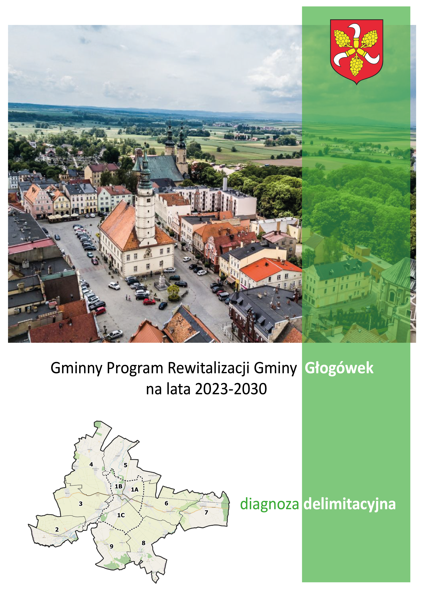

Opracowanie:

Głogówek, 2023

Spis treści
1. Wprowadzenie 4
1.1 Podstawa prawna 4
1.2 Metodyka wyznaczania obszaru zdegradowanego 6
2. Charakterystyka gminy 8
3. Diagnoza obszaru zdegradowanego 10
3.1 Wyróżnione obszary porównawcze 10
3.2 Dobór kryteriów delimitacji obszaru zdegradowanego 12
3.3 Wskaźniki społeczne 16
3.4 Wskaźniki gospodarcze 32
3.5 Wskaźniki przestrzenno-funkcjonalne 36
3.6 Wskaźniki środowiskowe 44
3.7 Wskaźniki techniczne 50
4. Podsumowanie 56
5. Wyznaczenie obszaru zdegradowanego i obszaru rewitalizacji 61

1. Wprowadzenie
Przedmiotowy dokument stanowi diagnozę delimitacyjną służącą wyznaczeniu obszaru zdegradowanego, a następnie obszaru rewitalizacji na terenie gminy Głogówek. Przeprowadzona diagnoza pozwala na identyfikację zjawisk kryzysowych w gminie, co stanowi pierwszy etap opracowania Gminnego Programu Rewitalizacji (GPR). Wyznaczony w wyniku przeprowadzonej delimitacji obszar rewitalizacji, inicjuje procedurę sporządzania projektu GPR. Rewitalizacja jest procesem wyprowadzenia ze stanu kryzysowego, obszarów, które są zdegradowane.
Dokument ten opracowuje się dla całego obszaru rewitalizacji, a jego przyjęcie pozwala na wykorzystanie narzędzi wspierających proces rewitalizacji (m.in. Specjalna Strefa Rewitalizacji), a przede wszystkim ułatwia koordynację zaplanowanych przedsięwzięć i zadań wielu podmiotów, które działają i funkcjonują na tym obszarze.

1.1 Podstawa prawna
Postawą prawną opracowania jest ustawa z dnia 9 października 2015 r. o rewitalizacji (Dz. U. z 2021 r. poz. 485, z 2023 r. poz. 28). Z punktu widzenia przedmiotowego opracowania, kluczowe są dwie definicje wynikające z ustawy, dotyczące obszaru zdegradowanego i obszaru rewitalizacji.
Zgodnie z art. 9 ust. 1 ustawy o rewitalizacji, przez obszar zdegradowany rozumie się: Obszar gminy znajdujący się w stanie kryzysowym z powodu koncentracji negatywnych zjawisk społecznych, w szczególności bezrobocia, ubóstwa, przestępczości, wysokiej liczby mieszkańców będących osobami ze szczególnymi potrzebami, o których mowa w ustawie z dnia 19 lipca 2019 r. o zapewnianiu dostępności osobom ze szczególnymi potrzebami (Dz. U. z 2020 r. poz. 1062), niskiego poziomu edukacji lub kapitału społecznego, a także niewystarczającego poziomu uczestnictwa w życiu publicznym i kulturalnym, można wyznaczyć jako obszar zdegradowany w przypadku występowania na nim ponadto co najmniej jednego z następujących negatywnych zjawisk:
- Gospodarczych – w szczególności niskiego stopnia przedsiębiorczości, słabej kondycji lokalnych przedsiębiorstw lub
- środowiskowych – w szczególności przekroczenia standardów jakości środowiska, obecności odpadów stwarzających zagrożenie dla życia, zdrowia ludzi lub stanu środowiska, lub
- przestrzenno-funkcjonalnych – w szczególności niewystarczającego wyposażenia w infrastrukturę techniczną i społeczną lub jej złego stanu technicznego, braku dostępu do podstawowych usług lub ich niskiej jakości, niedostosowania rozwiązań urbanistycznych do zmieniających się funkcji obszaru, niedostosowania infrastruktury do potrzeb osób ze szczególnymi potrzebami, o których mowa w ustawie z dnia 19 lipca 2019 r. o zapewnianiu dostępności osobom ze szczególnymi potrzebami, niskiego poziomu obsługi komunikacyjnej, niedoboru lub niskiej jakości terenów publicznych, lub
- technicznych – w szczególności degradacji stanu technicznego obiektów budowlanych, w tym o przeznaczeniu mieszkaniowym, oraz niefunkcjonowaniu rozwiązań technicznych umożliwiających efektywne korzystanie z obiektów budowlanych, w szczególności w zakresie energooszczędności, ochrony środowiska i zapewniania dostępności osobom ze szczególnymi potrzebami, o których mowa w ustawie z dnia 19 lipca 2019 r. o zapewnianiu dostępności osobom ze szczególnymi potrzebami.
Natomiast definicję obszaru rewitalizacji wskazuje art. 10. ust. 1., który mówi o tym, że: Obszar obejmujący całość lub część obszaru zdegradowanego, cechujący się szczególną koncentracją negatywnych zjawisk, o których mowa w art. 9 ust. 1, na którym z uwagi na istotne znaczenie dla rozwoju lokalnego gmina zamierza prowadzić rewitalizację, wyznacza się jako obszar rewitalizacji. Kryteria dotyczące wyznaczania i zasięgu obszaru rewitalizacji definiuje natomiast art. 10. ust.2, zgodnie z którym: Obszar rewitalizacji nie może być większy niż 20% powierzchni gminy oraz zamieszkały przez więcej niż 30% liczby mieszkańców gminy. Obszar rewitalizacji może być podzielony na podobszary, w tym podobszary nieposiadające ze sobą wspólnych granic.
W niniejszym dokumencie obszar zdegradowany i obszar rewitalizacji wyznaczono zgodnie z zaproponowaną metodyką oraz wskaźnikami, stanowiącymi kryteria delimitacji.

1.2 Metodyka wyznaczania obszaru zdegradowanego
Przyjęta w niniejszym opracowaniu metodologia przeprowadzenia delimitacji obszaru zdegradowanego, a następnie obszaru rewitalizacji w gminie Głogówek opiera się na mierzalnych zmiennych dotyczących sytuacji społecznej (z zakresu demografii, kapitału społecznego, bezpieczeństwa publicznego, pomocy społecznej i rynku pracy), gospodarczej, środowiskowej, przestrzennej i technicznej.
W pierwszej kolejności zgromadzono rzetelne i przydatne materiały i dane statystyczne, które następnie poddano analizie i interpretacji (analiza tzw. danych zastanych). Po wyselekcjonowaniu kluczowych informacji przeprowadzona została właściwa analiza, obejmująca w głównej mierze dokumenty i źródła danych zidentyfikowanych i uznanych za istotne dla procesu badawczego. W celu przeprowadzenia rzetelnej diagnozy zastosowano dwa podejścia, bazujące na analizie danych zastanych: statystyczne (gromadzenie, analiza i przetwarzanie danych na potrzeby opracowania) oraz przestrzenne (odniesienie danych do przyjętych obszarów porównawczych i ich zobrazowanie za pomocą kartogramów).
Delimitacja przeprowadzona w ramach opracowywania niniejszego dokumentu obejmowała następujące etapy:
- Podział obszaru gminy na jednostki statystyczne (jednostki pseudonaturalne wyznaczone na podstawie Statutu Gminy Głogówek oraz w nawiązaniu do układu osadniczego, pełnionych funkcji i granic naturalnych);
- Wybór kryteriów (zmiennych) delimitacji;
- Przeprowadzenie szczegółowej analizy wskaźnikowej w zakresie problemów społecznych w wyodrębnionych obszarach (badanie ilościowe). W jej wyniku wyodrębniono obszary o szczególnym nasileniu problemów społecznych (metoda: analiza danych zastanych pozyskanych z Urzędu Miejskiego w Głogówku, Ośrodka Pomocy Społecznej w Głogówku, Powiatowego Urzędu Pracy w Prudniku i Komisariatu Policji w Głogówku), dokonano normalizacji (standaryzacji) danych zastanych, a następnie opracowano syntetyczny wskaźnik degradacji w sferze społecznej;
- Wyodrębnienie obszarów porównawczych, które cechują się najwyższym stopniem zdegradowania w wymiarze społecznym i pozaspołecznym;
- Wyodrębnienie obszaru rewitalizacji – obszaru o szczególnym nasileniu problemów społecznych, uwzględniającego ustawowe wskaźniki obligatoryjne dotyczące powierzchni (maksymalnie 20% powierzchni gminy) oraz ludności (maksymalnie 30% wszystkich mieszkańców gminy).
Dla skutecznego przeprowadzenia procesu delimitacji wykorzystano podział na obszary porównawcze, wyznaczone w oparciu o Statut Gminy Głogówek, zgodnie z którym jednostkami pomocniczymi gminy są 22 sołectwa oraz miasto Głogówek, w skład którego wchodzą również trzy sołectwa: Głogowiec, Oracze i Winiary. Na podstawie tego podziału wyróżniono 11 jednostek pseudonaturalnych, których granice nawiązują do układu osadniczego, pełnionych funkcji przez poszczególne sołectwa oraz granic naturalnych. Niektóre z sołectw zostały połączone w jeden obszar, w celu stworzenia jednostek, które będą porównywalne pod względem powierzchni i liczby ludności.
Kolejnym etapem było przeprowadzenie analizy porównawczej w obrębie wyłonionych obszarów, co umożliwiło wskazanie obszaru znajdującego się w szczególnie trudnej sytuacji ze względu na koncentrację negatywnych zjawisk społecznych, a także odnotowano współwystępowanie niepożądanych zjawisk w sferze gospodarczej, środowiskowej, przestrzenno-funkcjonalnej i technicznej.

2. Charakterystyka gminy
Gmina Głogówek jest gminą miejsko-wiejską położoną w południowej części województwa opolskiego, w powiecie prudnickim. Jej zasięg terytorialny obejmuje 22 sołectw: Biedrzychowice, Błażejowie Dolne, Ciesznów, Chudoba, Dzierżysławice, Góreczno, Kazimierz, Kierpień, Leśnik, Mionów, Mochów, Nowe Kotkowice, Racławice Śląskie, Rzepcze, Stare Kotkowice, Szonów, Tomice, Twardawa, Wróblin, Wierzch, Zawada, Zwiastowice oraz miasto Głogówek, w skład którego wchodzą trzy sołectwa: Głogowiec, Oracze i Winiary. Siedzibą organów gminy jest miasto Głogówek. Poniżej przedstawiono podział gminy na sołectwa.
Rysunek 1 Podział gminy Głogówek na sołectwa
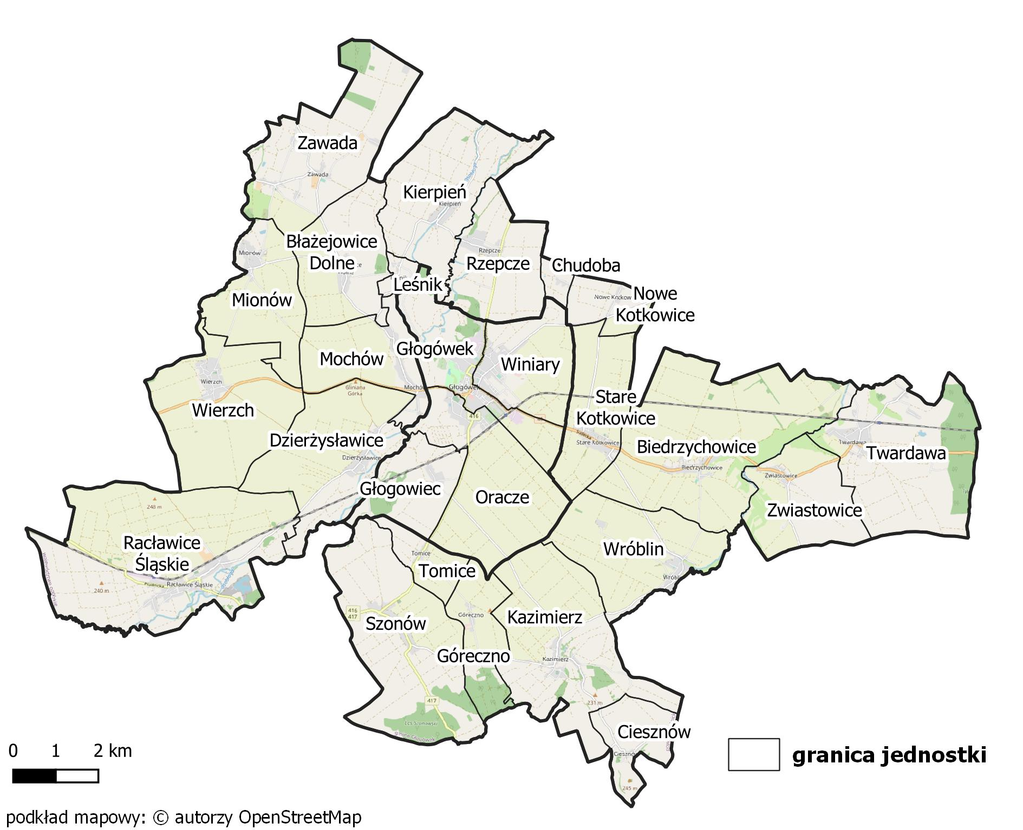
Źródło: opracowanie własne.
W 2022 r. w gminie mieszkało 12 731 osób, a liczba ludności w ostatnich pięciu latach zmniejszyła się o około 3,4%. Największe zmiany odnotowano w przypadku liczby ludności w wieku produkcyjnym, której udział zmniejszył się z ostatnich pięciu latach, z 64% do 62%. W gminie Głogówek zauważa się jednoczenie wzrost udziału osób w wieku poprodukcyjnym z 19% do 21%, co świadczy o starzeniu się społeczności lokalnej.
Gminę Głogówek charakteryzuje dogodna lokalizacja, na co wpływ ma przebieg dwóch ważnych dróg: drogi krajowej DK 40 (Głuchołazy – Pyskowice) oraz drogi wojewódzkiej DW 416 (Racibórz – Krapkowice). Ponadto, przez teren gminy przebiega linia kolejowa nr 137 relacji Katowice – Legnica.
Na terenie gminy przeważa krajobraz rolniczy z niewielkimi obszarami leśnymi, środowisko przyrodnicze nie jest bardzo zróżnicowane. Lesistość w 2021 r. w gminie Głogówek wynosiła 3,6% i była zdecydowanie niższa w porównaniu do średniej dla powiatu prudnickiego (11,3%) czy województwa (26,7%). Charakter i specyfika gminy, dobre warunki glebowe do produkcji rolnej, dominacja gruntów rolnych i niewielka lesistość warunkują aktualną sytuację gospodarczą oraz wpływają na dominację funkcji rolniczej w gminie. Liczba podmiotów gospodarczych w sektorze rolnictwo, leśnictwo, łowiectwo i rybactwo w ostatnich pięciu latach utrzymuje się na stałym poziomie (w 2018 r. wynosiła 49, w 2022 r. była równa 48).
Siedzibą organów gminy jest miasto Głogówek, które stanowi ośrodek usług ponadpodstawowych mających zasięg gminnych, ale również stanowi ośrodek przemysłu rolno-spożywczego. Gmina należy do gmin słabo uprzemysłowionych. W przypadku terenów wiejskich, główną funkcją jest wspomniane wcześniej rolnictwo. Większość miejscowości wiejskich zlokalizowanych na terenie gminy charakteryzuje się zwartą zabudową, w tym również miasto Głogówek, stwarzające korzystne warunki do rozwoju infrastruktury technicznej i komunikacyjnej.

3. Diagnoza obszaru zdegradowanego

3.1 Wyróżnione obszary porównawcze
Bazą do wyznaczenia obszarów porównawczych w gminie Głogówek był podział na jednostki pomocnicze gminy – 22 sołectwa oraz miasto Głogówek, w skład którego wchodzą również trzy sołectwa: Głogowiec, Oracze i Winiary. Na podstawie wskazanego podziału wyróżniono jednostki pseudonaturalne, których granice nawiązują do układu osadniczego, pełnionych funkcji przez poszczególne sołectwa oraz granic naturalnych. Niektóre z sołectw zostały połączone w jeden obszar, w celu stworzenia jednostek, które będą porównywalne pod względem powierzchni i liczby ludności. Analiza danych w takim podziale, pozwala na dokładniejsze uchwycenie problemów oraz procesów, które zachodzą w poszczególnych fragmentach gminy. Poniżej w tabeli przedstawiono wyróżnione na potrzeby delimitacji obszary porównawcze.
Tabela 1 Podział na obszary porównawcze gminy Głogówek
Sołectwa | Obszar porównawczy
obręb ewidencyjny nr 242 Winiary | 1A
obręb ewidencyjny nr 241 Głogówek | 1B
obręb ewidencyjny nr 243 Wielkie Oracze i nr 244 Głogowiec | 1C
Racławice Śląskie | Obszar 2
Wierzch, Dzierżysławice | Obszar 3
Mionów, Mochów, Błażejowice Dolne, Zawada | Obszar 4
Kierpień, Rzepcze, Chudoba, Nowe Kotkowice, Leśnik | Obszar 5
Stare Kotkowice, Biedrzychowice | Obszar 6
Twardawa, Zwiastowice | Obszar 7
Wróblin, Kazimierz, Ciesznów | Obszar 8
Szonów, Góreczno, Tomice | Obszar 9
Źródło: opracowanie własne.
Grafika 1 Podział na obszary porównawcze w gminie Głogówek
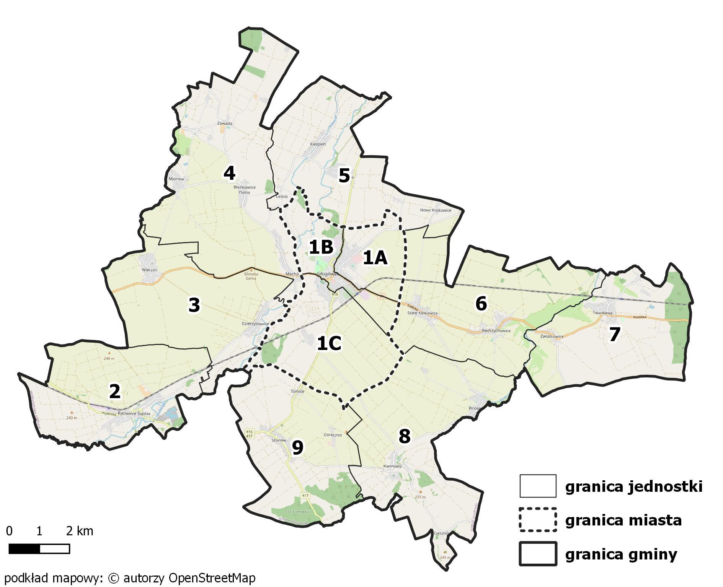
Źródło: opracowanie własne.

W poniższej tabeli zaprezentowane dane dotycząca liczby ludności oraz powierzchni poszczególnych obszarów porównawczych wyodrębnionych w analizie, według stanu na 2022 r.
Tabela 2 Liczba ludności i powierzchnia obszarów porównawczych
Obszar porównawczy | Liczba ludności | Udział ludności | Powierzchnia [km²] | Udział powierzchni
1A | 1 247 | 9,8% | 4,82 | 2,8%
1B | 3 000 | 23,6% | 5,14 | 3,0%
1C | 1 125 | 8,8% | 12,10 | 7,1%
Obszar 2 | 1 304 | 10,2% | 16,25 | 9,6%
Obszar 3 | 749 | 5,9% | 17,15 | 10,1%
Obszar 4 | 1 158 | 9,1% | 25,18 | 14,8%
Obszar 5 | 760 | 6,0% | 16,61 | 9,8%
Obszar 6 | 1 067 | 8,4% | 19,43 | 11,4%
Obszar 7 | 949 | 7,5% | 16,14 | 9,5%
Obszar 8 | 742 | 5,8% | 20,59 | 12,1%
Obszar 9 | 630 | 4,9% | 16,46 | 9,7%
Gmina | 12 731 | 100,0% | 169,87 | 100,0%
Źródło: opracowanie własne na podstawie danych Urzędu Miejskiego w Głogówku.

3.2 Dobór kryteriów delimitacji obszaru zdegradowanego
Na potrzeby wyznaczenia obszaru zdegradowanego opracowano katalog wskaźników, które pozwolą na zidentyfikowanie problemów w poszczególnych sferach, ze szczególnym naciskiem na sferę społeczną, w której kryzys jest jedną z przesłanek warunkujących podjęcie rewitalizacji. Dane potrzebne do opracowania delimitacji zostały pozyskane z Urzędu Miejskiego w Głogówku, Ośrodka Pomocy Społecznej w Głogówku, Komisariatu Policji w Głogówku i Powiatowego Urzędu Pracy w Prudniku. Ponadto wykorzystano ogólnodostępne zbiory danych i statystyki, które pozwoliły na ocenę sytuacji w poszczególnych obszarach porównawczych oraz zidentyfikowanie tych, w których kryzys i natężenie negatywnych zjawisk jest najwyższe. Poniżej przedstawiono wskaźniki, będące jednocześnie kryteriami delimitacji, które wykorzystano w przedmiotowej diagnozie delimitacyjnej.
Tabela 3 Kryteria delimitacji
Kategoria | Zmienna | Opis zmiennej
Sfera społeczna | Przyrost naturalny na 1000 mieszkańców | Wskaźnik określający poziom kapitału ludzkiego. Zmienna zestandaryzowana, prezentowana w formie przeliczeniowej pokazującej różnicę pomiędzy liczbą urodzeń a liczbą zgonów na 1000 mieszkańców.  Źródło danych: Urząd Miejski w Głogówku
 | Saldo migracji na 1000 mieszkańców | Wskaźnik określa przyrost/ubytek ludności jednostki administracyjnej na skutek migracji przypadający na 1000 jej mieszkańców.  Źródło danych: Urząd Miejski w Głogówku
 | Obciążenie demograficzne | Wskaźnik rozumiany jako stosunek liczby ludności w wieku nieprodukcyjnym (wiek 0-17 lat oraz 60 lat i więcej w przypadku kobiet oraz 65 lat i więcej w przypadku mężczyzn) do liczby ludności w wieku produkcyjnym (18-59 lat w przypadku kobiet i 18-64 lata w przypadku mężczyzn).  Źródło danych: Urząd Miejski w Głogówku
 | Liczba osób bezrobotnych na 1000 mieszkańców | Wskaźnik skupiający się na ocenie sytuacji społeczności obszaru na lokalnym rynku pracy. Zmienna prezentowana w formie średniej przeliczeniowej pokazującej liczbę osób bezrobotnych na 1000 mieszkańców.  Źródło danych: Powiatowy Urząd Pracy w Prudniku
 | Udział bezrobotnych w liczbie ludności w wieku produkcyjnym | Wskaźnik określający odsetek osób zarejestrowanych jako bezrobotne w liczbie ludności w wieku zdolności do pracy, tj. dla mężczyzn grupa wieku 18-64 lata, dla kobiet - 18-59 lat.  Źródło danych: Powiatowy Urząd Pracy w Prudniku i Urząd Miejski w Głogówku
 | Liczba klientów pomocy społecznej | Wskaźnik opisujący popyt na usługi ośrodka pomocy społecznej na danym obszarze oraz obrazujący stan lokalnej społeczności w zakresie liczby klientów pomocy społecznej w przeliczeniu na 1000 mieszkańców.  Źródło danych: Ośrodek Pomocy Społecznej w Głogówku
 | Liczba udzielonych świadczeń pomocy społecznej na 1000 mieszkańców | Wskaźnik prezentujący skalę pomocy społecznej udzielanej lokalnej społeczności. Zmienna prezentowana w formie przeliczeniowej liczby świadczeń z pomocy społecznej na 1000 mieszkańców.  Źródło danych: Ośrodek Pomocy Społecznej w Głogówku
 | Liczba osób pobierających świadczenia ze względu na niepełnosprawność na 1000 mieszkańców | Wskaźnik opisujący popyt na usługi pomocy społecznej na danym obszarze oraz obrazujący poziom zapotrzebowania na świadczenia przez osoby z niepełnosprawnością (lub ze względu na niepełnosprawność) w przeliczeniu na 1000 mieszkańców.  Źródło danych: Ośrodek Pomocy Społecznej w Głogówku
 | Liczba zdarzeń drogowych na  1000 mieszkańców | Wskaźnik opisujący sytuację w zakresie naruszeń bezpieczeństwa i prawa drogowego odnoszącą się do liczby zarejestrowanych zdarzeń drogowych. Zmienna prezentowana w formie przeliczeniowej pokazującej liczbę zdarzeń drogowych na 1000 mieszkańców.  Źródło danych: https://policja.orsip.pl/
 | Liczba zarejestrowanych organizacji pozarządowych na 1000 mieszkańców | Wskaźnik obrazujący poziom aktywności społecznej mieszkańców poszczególnych obszarów gminy. Wskaźnik prezentowany w formie przeliczeniowej wyrażanej stosunkiem zarejestrowanych organizacji społecznych do liczby ludności.  Źródło danych: Urząd Miejski w Głogówku
 | Uczestnicy zajęć sportowych | Wskaźnik obrazujący poziom uczestnictwa uczniów szkół w zajęciach sportowych (udział uczestników zajęć sportowych w ogólnej licznie uczniów szkół).  Źródło danych: Urząd Miejski w Głogówku
Sfera gospodarcza | Liczba podmiotów gospodarczych na 1000 mieszkańców | Wskaźnik obrazujący poziom rozwoju przedsiębiorczości w poszczególnych obszarach, prezentowany w formie przeliczeniowej wyrażanej stosunkiem zarejestrowanych działalności gospodarczych do liczby ludności.  Źródło danych: REGON
 | Różnica pomiędzy nowo zarejestrowanymi a wyrejestrowanymi podmiotami gospodarczymi na 1000 mieszkańców | Wskaźnik obrazujący tendencje związane z rozwojem przedsiębiorczości. Wyrażany przez różnicę liczby nowo zarejestrowanych i wyrejestrowanych podmiotów gospodarczych w przeliczeniu na 1000 mieszkańców.  Źródło danych: rejestr REGON
Sfera przestrzenno-funkcjonalna | Dostępność komunikacyjna | Wskaźnik obrazujący poziom dostępności komunikacyjnej wyrażanej przez liczbę przystanków komunikacji zbiorowej na terenie danego obszaru porównawczego w stosunku jego powierzchni.  Źródło danych: Urząd Miejski w Głogówku
 | Dostępność do usług społecznych | Wskaźnik obrazujący poziom dostępności do instytucji świadczących usługi społeczne (aptek, bibliotek, banków, poczty, urzędu gminy, instytucji kultury, świetlic). Zmienna prezentowana w formie przeliczeniowej określającej liczbę instytucji w przeliczeniu na 1000 mieszkańców.  Źródło danych: Urząd Miejski w Głogówku
 | Dostępność infrastruktury rowerowej na km² | Wskaźnik obrazujący dostępność ścieżek i dróg rowerowych w przeliczeniu na 1 km² powierzchni.  Źródło danych: Baza Danych Obiektów Topograficznych
 | Dostępność usług opieki zdrowotnej na 1000 mieszkańców | Wskaźnik obrazujący podmiotów świadczących usługi opieki zdrowotnej w przeliczeniu na 1000 mieszkańców.  Źródło danych: Urząd Miejski w Głogówku
 | Udział powierzchni biologicznie czynnej w powierzchni ogółem | Wskaźnik obrazujący udział powierzchni pokrytej roślinnością i powierzchni wód powierzchniowych w ogólnej powierzchni jednostki porównawczej.  Źródło danych: Baza Danych Obiektów Topograficznych
 | Dostępność terenów rekreacyjnych | Wskaźnik obrazujący dostępność terenów rekreacyjnych, liczony jako liczba terenów rekreacyjnych przypadająca na 1 km² powierzchni.  Źródło danych: Baza Danych Obiektów Topograficznych
Sfera techniczna | Liczba obiektów użyteczności publicznej wymagających termomodernizacji na km² | Wskaźnik skupiający się na ocenie potrzeb związanych z termomodernizacją obiektów użyteczności publicznej.  Źródło danych: Urząd Miejski w Głogówku
 | Liczba obiektów użyteczności publicznej wymagających dostosowania do osób ze szczególnymi potrzebami na km² | Wskaźnik skupiający się na ocenie stopnia dostosowania obiektów użyteczności publicznej do osób ze szczególnymi potrzebami.  Źródło danych: Urząd Miejski w Głogówku
 | Penetracja budynkowa internetem stacjonarnym o przepustowości co najmniej 30 mb/s | Wskaźnik określający dostępność Internetu w poszczególnych częściach gminy. Wskaźnik penetracji budynkowej Internetem stacjonarnym o przepustowości co najmniej 30 mb/s liczony jest jako stosunek liczby budynków znajdujących się w zasięgu sieci o określonych parametrach do liczby wszystkich budynków na analizowanym obszarze. Za budynki znajdujące się w zasięgu sieci o określnych parametrach uznaje się budynki z możliwością świadczenia usług zadeklarowaną przez operatora.  Źródło danych: https://mapbook.uke.gov.pl/
 | Liczba zabytków i pomników przyrody na km² | Wskaźnik obrazujący zagęszczenie obiektów zabytkowych i pomników przyrody na poszczególnych obszarach.  Źródło danych: Urząd Miejski w Głogówku
Sfera środowiskowa | Masa wyrobów azbestowych na 1 mieszkańca [kg] | Wskaźnik prezentujący zagrożenie wyrobami azbestowymi. Jego wartość wyliczono na podstawie masy wyrobów azbestowych w przeliczeniu na 1 mieszkańca danej jednostki porównawczej.  Źródło danych: Urząd Miejski w Głogówku
 | Jakość powietrza | Wskaźnik obrazujący obszary z największymi potrzebami środowiskowymi w zakresie poprawy jakości powietrza. Zmienna skategoryzowana na podstawie danych dotyczących średniego rocznego stężenia PM2.5 [µg_m³].  Źródło danych: https://powietrze.gios.gov.pl/
 | Udział gospodarstw domowych ogrzewanych kotłami na paliwo stałe | Wskaźnik obrazujący potencjalne źródła niskiej emisji wyrażany poprzez udział gospodarstw domowych ogrzewanych kotłami na paliwo stałe w ogólnej liczbie gospodarstw domowych.  Źródło danych: Urząd Miejski w Głogówku
 | Udział budynków mieszkalnych znajdujących się w strefie zagrożenia hałasem drogowym i kolejowym | Wskaźnik prezentujący liczbę budynków mieszkalnych znajdujących się w strefie zagrożenia hałasem drogowym i kolejowym w stosunku do ogólnej liczby budynków.  Źródło danych: Urząd Miejski w Głogówku
Źródło: opracowanie własne.

3.3 Wskaźniki społeczne
W analizie sfery społecznej wykorzystano wskaźniki, które w sposób syntetyczny pokazują stan oraz poziom występowania problemów społecznych w poszczególnych jednostkach wyodrębnionych w gminie. Zgromadzone dane pozwalają na ocenę sytuacji w następujących obszarach tematycznych:
- sytuacja demograficzna,
- pomoc społeczna,
- bezrobocie,
- bezpieczeństwo publiczne,
- kapitał społeczny.
Dobór zmiennych pozwolił na wyselekcjonowanie tych obszarów gminy, w których koncentracja i natężenie negatywnych zjawisk jest najwyższe, co wskazuje na występowanie stanu kryzysowego. W analizie wykorzystano dane pozyskane z Urzędu Miejskiego w Głogówku oraz innych instytucji: Ośrodka Pomocy Społecznej w Głogówku, Powiatowego Urzędu Pracy w Prudniku i Komisariatu Policji w Głogówku.
Pierwszą analizowaną zmienną w sferze społecznej jest przyrost naturalny w przeliczeniu na 1 000 mieszkańców. Wskaźnik ten został wyliczony na podstawie liczby urodzeń i zgonów w 2022 r. W poniższej tabeli zaprezentowano dane dla poszczególnych obszarów.
Tabela 4 Przyrost naturalny na 1000 mieszkańców
Obszar porównawczy | Liczba mieszkańców | Urodzenia | Zgony | Przyrost naturalny na 1000 mieszkańców
1A | 1 247 | 8 | 19 | -8,8
1B | 3 000 | 20 | 47 | -9,0
1C | 1 125 | 8 | 17 | -8,0
Obszar 2 | 1 304 | 6 | 21 | -11,5
Obszar 3 | 749 | 7 | 6 | 1,3
Obszar 4 | 1 158 | 9 | 13 | -3,5
Obszar 5 | 760 | 5 | 20 | -19,7
Obszar 6 | 1 067 | 9 | 15 | -5,6
Obszar 7 | 949 | 2 | 14 | -12,6
Obszar 8 | 742 | 4 | 17 | -17,5
Obszar 9 | 630 | 3 | 7 | -6,3
Gmina | 12 731 | 81 | 196 | -9,0
Źródło: opracowanie własne na podstawie danych Urzędu Miejskiego w Głogówku.
Wskaźnik przyrostu naturalnego dla gminy Głogówek w 2022 r. miał wartość ujemną (-9,0 na 1000 mieszkańców), co oznacza, iż w liczba zgonów (196) przekroczyła liczbę urodzeń (81). Dla 4 obszarów porównawczych wartość wskaźnika była mniej korzystna niż średnia dla gminy – były to: Obszar 5 (-19,7 na 1000 mieszkańców), Obszar 8 (-17,5), Obszar 7 (-12,6) oraz Obszar 2 (-11,5). W pozostałych obszarach sytuacja była nieco bardziej korzystna, przy czym w zestawieniu pozytywnie wyróżnia się Obszar 3, gdzie wskaźnik przybrał wartość dodatnią (1,3 na 1000 mieszkańców), co świadczy o tym, że liczba urodzeń była wyższa niż liczba zgonów.
Grafika 2 Przyrost naturalny na 1000 mieszkańców
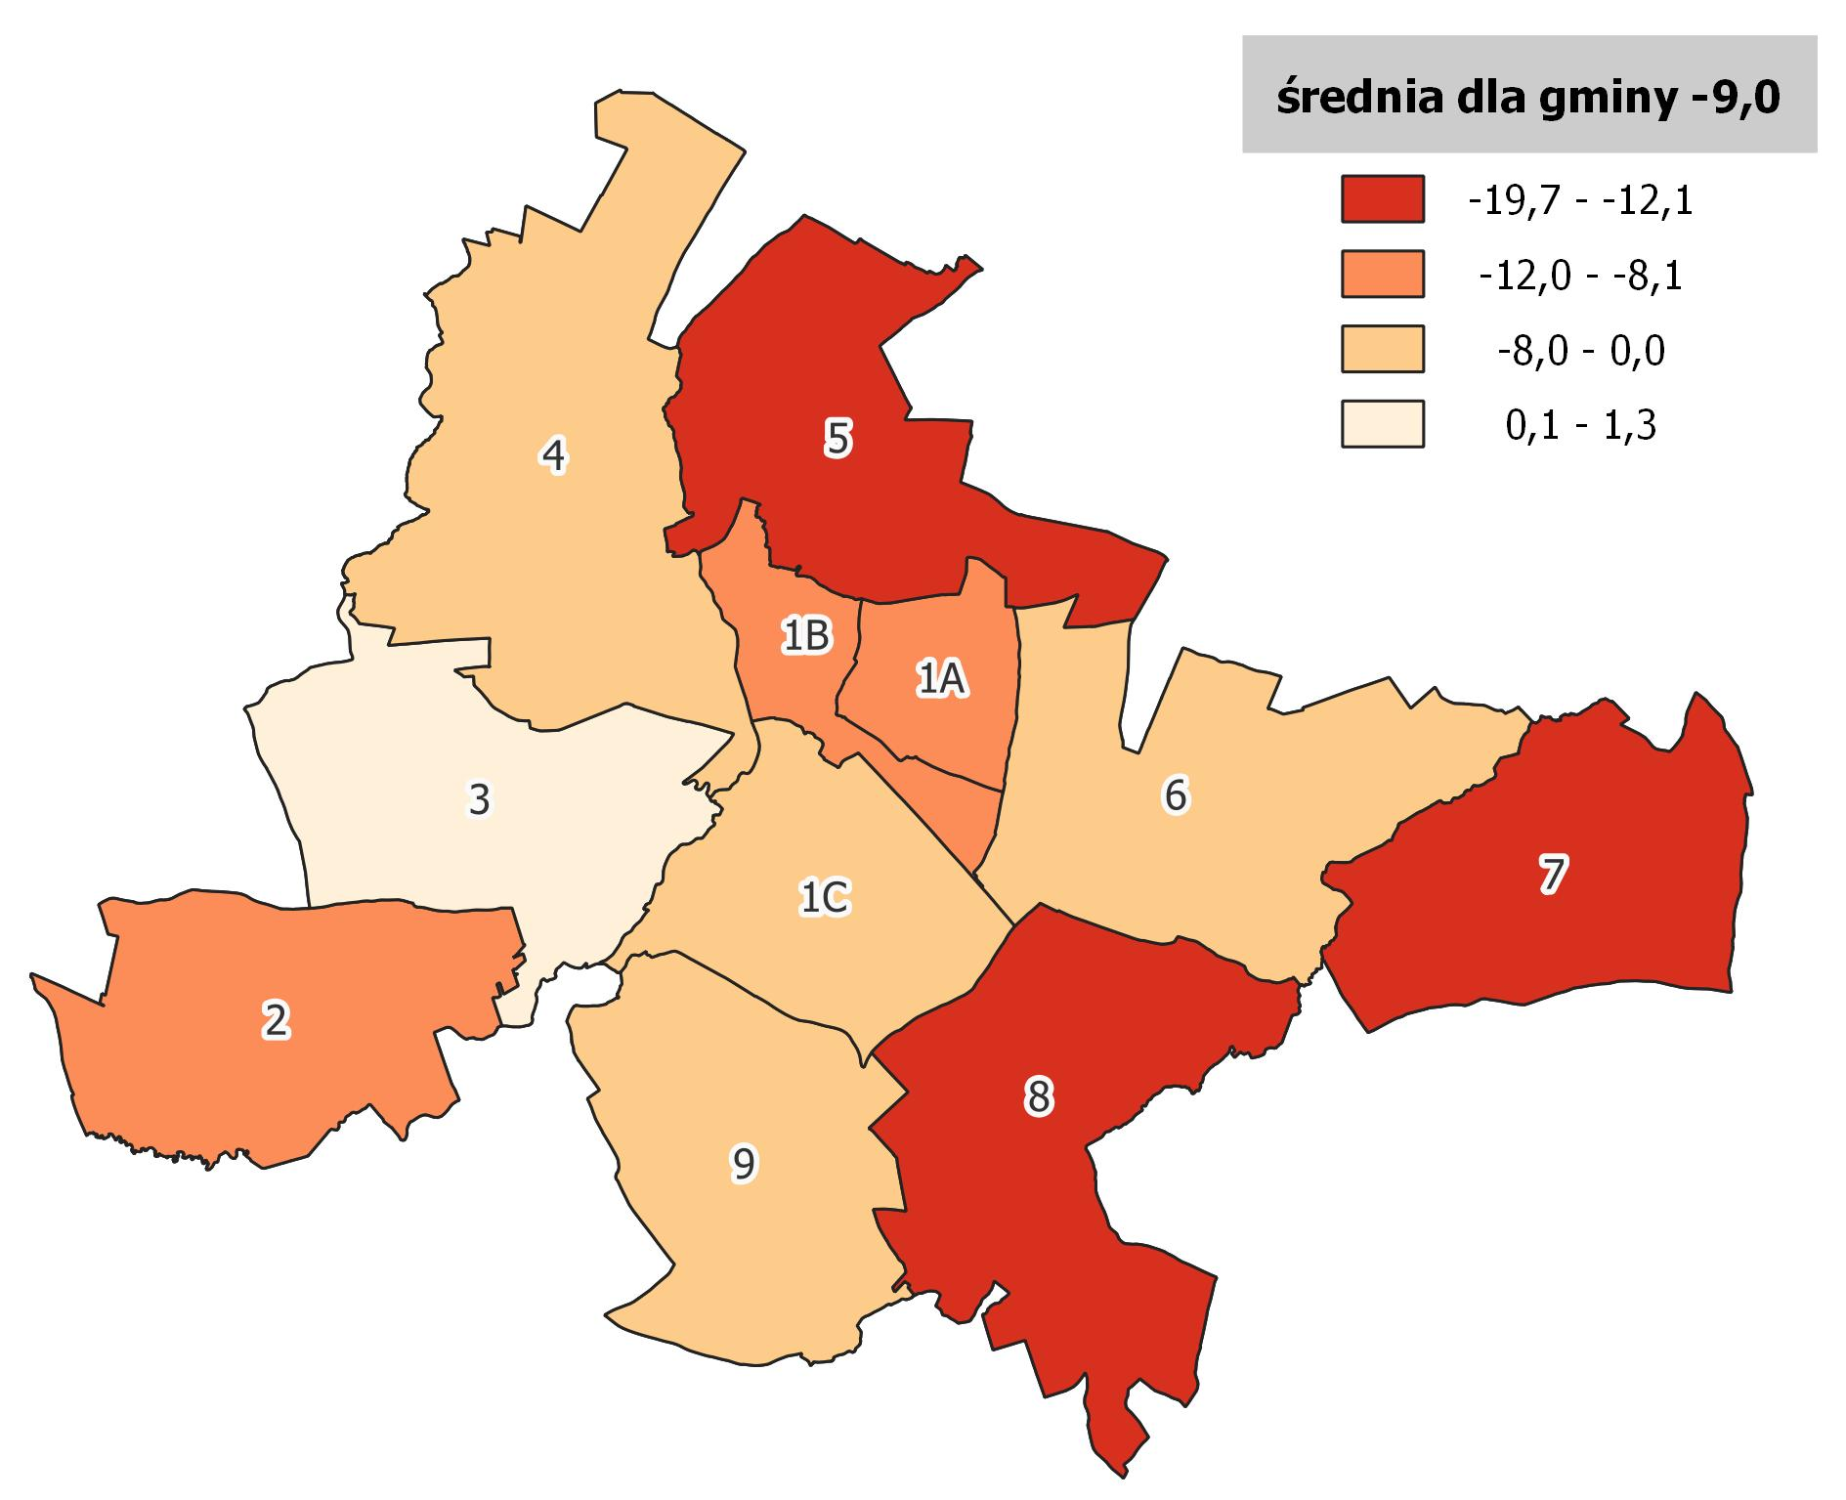
Źródło: opracowanie własne na podstawie danych Urzędu Miejskiego w Głogówku.
Następnie skupiono się na analizie wskaźnika salda migracji na 1000 mieszkańców, który przedstawia stosunek liczby zameldowań do liczby wymeldowań w 2022 r. Procesy związane z ruchem wędrówkowym ludności (migracje) oraz ruchem naturalnym (urodzenia i zgony) są kluczowym czynnikiem wpływającym na depopulację gminy.

Tabela 5 Saldo migracji na 1000 mieszkańców
Obszar porównawczy | Liczba mieszkańców | Zameldowania | Wymeldowania | Saldo migracji na 1000 mieszkańców
1A | 1 247 | 14 | 22 | -6,4
1B | 3 000 | 34 | 53 | -6,3
1C | 1 125 | 13 | 21 | -7,1
Obszar 2 | 1 304 | 27 | 20 | 5,4
Obszar 3 | 749 | 8 | 5 | 4,0
Obszar 4 | 1 158 | 15 | 23 | -6,9
Obszar 5 | 760 | 5 | 3 | 2,6
Obszar 6 | 1 067 | 16 | 4 | 11,2
Obszar 7 | 949 | 15 | 12 | 3,2
Obszar 8 | 742 | 5 | 10 | -6,7
Obszar 9 | 630 | 11 | 8 | 4,8
Gmina | 12 731 | 163 | 181 | -1,4
Źródło: opracowanie własne na podstawie danych Urzędu Miejskiego w Głogówku.
Z analizy ruchów migracyjnych w gminie Głogówek wynika, iż w 2022 r. więcej mieszkańców się z niej wymeldowało, niż zameldowało. W przeliczeniu na 1000 mieszkańców, wartość wskaźnika dla gminy wyniosła bowiem -1,4, przy czym w pięciu obszarach odnotowano dużo niższe od średniej wartości: w Obszarze 1A (-6,4 na 1000 mieszkańców), Obszarze 1B (-6,3), Obszarze 1C (-7,1), Obszarze 4 (-6,9) i Obszarze 8 (-6,7). Ujemne wartości przyrostu naturalnego mogą wskazywać na stosunkowo niską atrakcyjność osiedleńczą tych części gminy, na co wpływ mogą mieć czynniki takie jak m.in. występowanie negatywnych zjawisk społecznych, czy też mała dostępność mieszkań lub ich niski standard.
W pozostałych obszarach porównawczych wskaźnik przyjął natomiast wartości dodatnie. Sytuacja przedstawia się najlepiej w Obszarze 6, gdzie wartość wskaźnika to 11,2 na 1000 mieszkańców.
Grafika 3 Saldo migracji
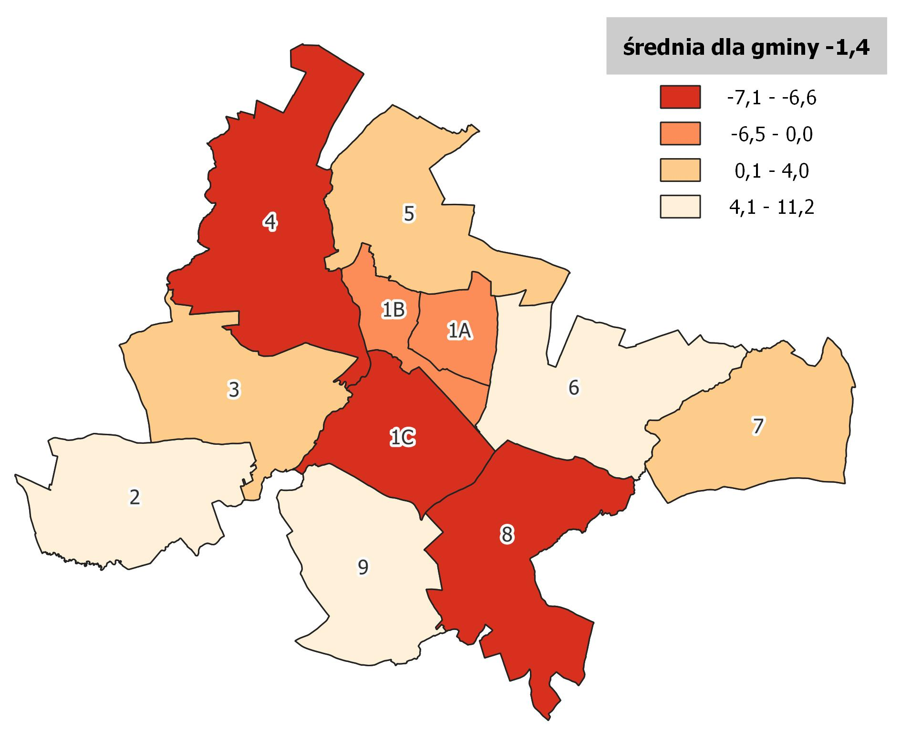
Źródło: opracowanie własne na podstawie danych Urzędu Miejskiego w Głogówku.
Poza depopulacją, typowym zjawiskiem charakteryzującym obecną sytuację demograficzną w kraju i województwie opolskim jest starzenie się społeczeństwa, które stanowi istotne wyzwanie rozwojowe, również w przypadku gminy Głogówek. Stopniowo wzrastający udział osób w wieku poprodukcyjnym w populacji może mieć bowiem negatywne skutki społeczne i ekonomiczne wpływające na kondycję lokalnej gospodarki, rynek pracy czy rynek dóbr i usług. Jednym ze wskaźników opisujących sytuację demograficzną w gminie jest wskaźnik obciążenia demograficznego, rozumiany jako stosunek liczby ludności w wieku nieprodukcyjnym do liczby ludności w wieku produkcyjnym.
W 2022 r. 62,0% populacji gminy Głogówek stanowiły osoby w wieku produkcyjnym, a więc kobiety w wieku 17-60 lat lub mężczyźni w wieku 17-65 lat. Wartość wskaźnika obciążenia demograficznego dla gminy wyniosła 0,6, co oznacza, że na każdą osobę utrzymywaną (w wieku przed- lub poprodukcyjnym) przypadają średnio dwie osoby pracujące.
Tabela 6 Obciążenie demograficzne
Obszar porównawczy | Liczba mieszkańców w wieku nieprodukcyjnym | Liczba mieszkańców w wieku produkcyjnym | Obciążenie demograficzne
1A | 486 | 761 | 0,6
1B | 1 170 | 1 830 | 0,6
1C | 439 | 686 | 0,6
Obszar 2 | 515 | 789 | 0,7
Obszar 3 | 297 | 452 | 0,7
Obszar 4 | 435 | 723 | 0,6
Obszar 5 | 283 | 477 | 0,6
Obszar 6 | 380 | 687 | 0,6
Obszar 7 | 333 | 616 | 0,5
Obszar 8 | 276 | 466 | 0,6
Obszar 9 | 219 | 411 | 0,5
Gmina | 4 833 | 7 898 | 0,6
Źródło: opracowanie własne na podstawie danych Urzędu Miejskiego w Głogówku.
Z analizy wartości wskaźnika dla poszczególnych obszarów porównawczych wynika, iż gminę charakteryzuje niewielkie zróżnicowanie pod względem obciążenia demograficznego. Obszarami o najniższej wartości wskaźnika (0,5), a więc najbardziej korzystnej sytuacji są: Obszar 7 i Obszar 9. Największy stosunek liczby mieszkańców w wieku nieprodukcyjnym do liczby mieszkańców w wieku produkcyjnym (0,7) odnotowano w przypadku obszarów 2 i 3, co może implikować problemy w sferze demograficznej.
Analizie poddano również wskaźniki obrazujące zapotrzebowanie na usługi publiczne z zakresu pomocy społecznej świadczonej przez Ośrodek Pomocy Społecznej w Głogówku (OPS). Celem jego działalności jest przede wszystkim tworzenie warunków organizacyjnych funkcjonowania pomocy społecznej, w tym rozbudowa infrastruktury socjalnej. OPS świadczy m.in. usługi opiekuńcze (w tym specjalistyczne w miejscu zamieszkania), udziela dodatków mieszkaniowych i dodatków energetycznych, a także wydaje potrzebującym gorące posiłki.
Mieszkańcy borykający się z problemami społecznymi i będący w trudnej sytuacji życiowej są kluczowymi interesariuszami działań rewitalizacyjnych. Zgodnie z ustawą o rewitalizacji to właśnie występowanie kryzysu w sferze społecznej determinuje obszar, w którym powinny być prowadzone intensywne działania rewitalizacyjne.
Z danych Ośrodka Pomocy Społecznej w Głogówku wynika, iż główne przyczyny przyznania pomocy związane są z bezrobociem, długotrwałą lub ciężką chorobą, ubóstwem oraz niepełnosprawnością. W strukturze rodzin objętych pomocą dominują natomiast rodziny z dziećmi.
W 2022 r. liczba klientów ośrodków pomocy społecznej w gminie Głogówek wyniosła 323 osoby, co w przeliczeniu na 1000 mieszkańców daje wartość wskaźnika 25,4.
Tabela 7 Liczba klientów pomocy społecznej na 1000 mieszkańców
Obszar porównawczy | Liczba mieszkańców | Liczba klientów ośrodków pomocy społecznej ogółem | Liczba klientów pomocy społecznej na 1000 mieszkańców
1A | 1 247 | 23 | 18,4
1B | 3 000 | 150 | 50,0
1C | 1 125 | 60 | 53,3
Obszar 2 | 1 304 | 26 | 19,9
Obszar 3 | 749 | 4 | 5,3
Obszar 4 | 1 158 | 22 | 19,0
Obszar 5 | 760 | 10 | 13,2
Obszar 6 | 1 067 | 5 | 4,7
Obszar 7 | 949 | 2 | 2,1
Obszar 8 | 742 | 19 | 25,6
Obszar 9 | 630 | 2 | 3,2
Gmina | 12 731 | 323 | 25,4
Źródło: opracowanie własne na podstawie danych Ośrodka Pomocy społecznej w Głogówku.
Z analizy danych dla poszczególnych obszarów porównawczych wynika, iż największa liczba klientów ośrodków pomocy społecznej skoncentrowana jest w mieście Głogówek, zwłaszcza w Obszarach 1B i 1C, gdzie wartość wskaźnika była największa – wyniosła odpowiednio 50,0 i 53,3 na 1000 mieszkańców. W pozostałych częściach gminy sytuacja wyglądała nieco bardziej korzystnie, przy czym tylko w Obszarze 8 odnotowano wartość nieco wyższą od średniej wartości dla gminy (25,6 na 1000 mieszkańców).
Wysokie zapotrzebowanie na świadczenia pomocy społecznej jest niekorzystnym zjawiskiem – świadczy bowiem o złej sytuacji życiowej mieszkańców. Jej przyczyną może być m.in. długotrwałe bezrobocie, niepełnosprawność, długotrwała lub ciężka choroba, bądź występowanie zjawisk takich jak przemoc w rodzinie czy bezradność w sprawach opiekuńczo-wychowawczych i prowadzeniu gospodarstwa domowego.

Grafika 4 Liczba klientów pomocy społecznej na 1000 mieszkańców
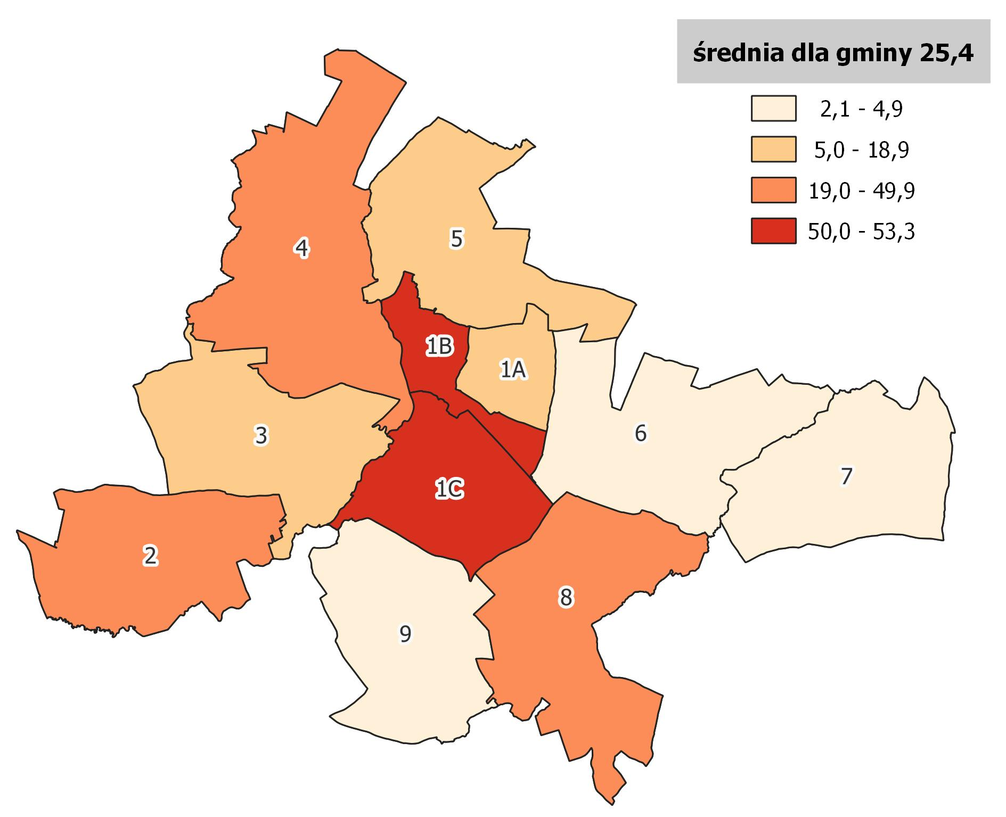 Źródło: opracowanie własne na podstawie danych Ośrodka Pomocy społecznej w Głogówku.
Istotnym wskaźnikiem poddanym analizie jest również liczba udzielonych świadczeń stałych na 100 mieszkańców. Świadczenia te wypłacane są systematycznie osobom całkowicie niezdolnym do pracy z powodu wieku lub niepełnosprawności. W 2022 r. w gminie Głogówek udzielono łącznie 536 świadczeń stałych, które stanowiły 3,1% wszystkich udzielonych świadczeń.
Tabela 8 Liczba udzielonych świadczeń stałych na 1000 mieszkańców
Obszar porównawczy | Liczba mieszkańców | Liczba udzielonych świadczeń ogółem | Liczba udzielonych świadczeń stałych | Liczba udzielonych świadczeń stałych na 1000 mieszkańców
1A | 1 247 | 2 059 | 24 | 19,2
1B | 3 000 | 6 717 | 290 | 96,7
1C | 1 125 | 4 532 | 65 | 57,8
Obszar 2 | 1 304 | 1 058 | 96 | 73,6
Obszar 3 | 749 | 40 | 0 | 0,0
Obszar 4 | 1 158 | 687 | 0 | 0,0
Obszar 5 | 760 | 676 | 12 | 15,8
Obszar 6 | 1 067 | 639 | 0 | 0,0
Obszar 7 | 949 | 37 | 0 | 0,0
Obszar 8 | 742 | 542 | 49 | 66,0
Obszar 9 | 630 | 37 | 0 | 0,0
Gmina | 12 731 | 17 024 | 536 | 42,1
Źródło: opracowanie własne na podstawie danych Ośrodka Pomocy społecznej w Głogówku.
W przeliczeniu na 1000 mieszkańców gminy, średnia wartość wskaźnika w 2022 r. wyniosła 42,1. Dla czterech obszarów porównawczych odnotowano wartość wyższą od referencyjnej – były to: Obszar 1B (96,7 na 1000 mieszkańców), Obszar 1C (57,8), Obszar 2 (73,6), Obszar 8 (66,0). Można zatem ponownie zauważyć zwiększone zapotrzebowanie na świadczenia pomocy społecznej w mieście Głogówek, stanowiącym centrum gminy.
Grafika 5 Liczba udzielonych świadczeń stałych na 1000 mieszkańców
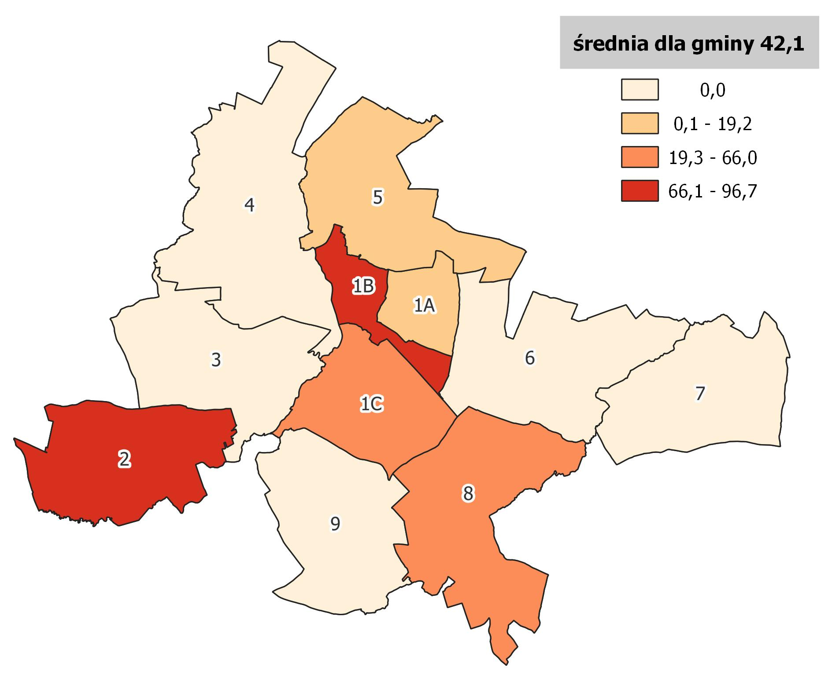
Źródło: opracowanie własne na podstawie danych Ośrodka Pomocy społecznej w Głogówku.
W 2022 r. Ośrodek Pomocy Społecznej w Głogówku udzielił łącznie 1 118 świadczeń z tytułu niepełnosprawności. W przeliczeniu na 1000 mieszkańców wartość wskaźnika wyniosła 87,8.
Tabela 9 Liczba udzielonych świadczeń ze względu na niepełnosprawność na 1000 mieszkańców
Obszar porównawczy | Liczba mieszkańców | Liczba udzielonych świadczeń z tytułu niepełnosprawności | Liczba udzielonych świadczeń ze względu na niepełnosprawność na 1000 mieszkańców
1A | 1 247 | 45 | 36,1
1B | 3 000 | 569 | 189,7
1C | 1 125 | 223 | 198,2
Obszar 2 | 1 304 | 168 | 128,8
Obszar 3 | 749 | 0 | 0,0
Obszar 4 | 1 158 | 0 | 0,0
Obszar 5 | 760 | 12 | 15,8
Obszar 6 | 1 067 | 0 | 0,0
Obszar 7 | 949 | 0 | 0,0
Obszar 8 | 742 | 101 | 136,1
Obszar 9 | 630 | 0 | 0,0
Gmina | 12 731 | 1 118 | 87,8
Źródło: opracowanie własne na podstawie danych Ośrodka Pomocy społecznej w Głogówku.
Szczególnie duże zapotrzebowanie na pomoc ze względu na niepełnosprawność odnotowano w Obszarach 1B (189,7 na 1000 mieszkańców) oraz 1C (198,2 na 1000 mieszkańców). W Obszarach: 3, 4, 6, 7 i 8 w 2022 r. nie udzielono natomiast żadnego takiego świadczenia.
Grafika 6 Liczba udzielonych świadczeń ze względu na niepełnosprawność na 1000 mieszkańców
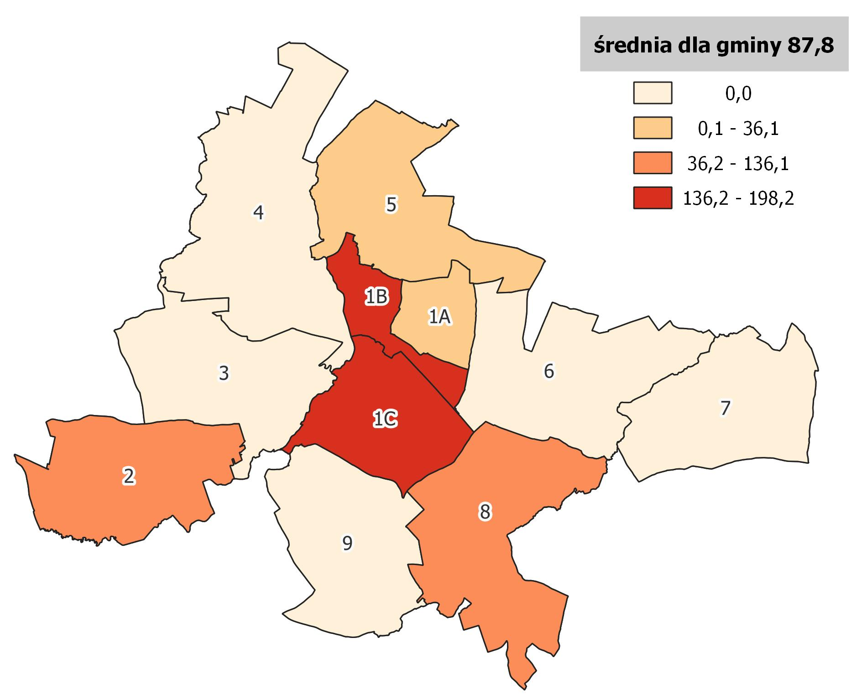
Źródło: opracowanie własne na podstawie danych Ośrodka Pomocy społecznej w Głogówku.
Niekorzystna sytuacja życiowa determinowana jest również przez zjawisko bezrobocia, zwłaszcza długotrwałego, które implikuje szereg problemów związanych z utrzymaniem gospodarstwa domowego. W 2022 r. w gminie Głogówek zarejestrowanych było 285 bezrobotnych, którzy stanowili 2,24% wszystkich mieszkańców.
Tabela 10 Udział bezrobotnych w liczbie ludności w wieku produkcyjnym
Obszar porównawczy | Liczba mieszkańców | Liczba zarejestrowanych bezrobotnych ogółem | Liczba osób bezrobotnych na 1000 mieszkańców | Liczba mieszkańców w wieku produkcyjnym | Udział bezrobotnych w liczbie ludności w wieku produkcyjnym
1A | 1 247 | 33 | 26,5 | 761 | 4,3%
1B | 3 000 | 98 | 32,7 | 1 830 | 5,4%
1C | 1 125 | 27 | 24,0 | 686 | 3,9%
Obszar 2 | 1 304 | 36 | 27,6 | 789 | 4,6%
Obszar 3 | 749 | 6 | 8,0 | 452 | 1,3%
Obszar 4 | 1 158 | 16 | 13,8 | 723 | 2,2%
Obszar 5 | 760 | 11 | 14,5 | 477 | 2,3%
Obszar 6 | 1 067 | 12 | 11,2 | 687 | 1,7%
Obszar 7 | 949 | 17 | 17,9 | 616 | 2,8%
Obszar 8 | 742 | 12 | 16,2 | 466 | 2,6%
Obszar 9 | 630 | 17 | 27,0 | 411 | 4,1%
Gmina | 12 731 | 285 | 22,4 | 7 898 | 3,6%
Źródło: opracowanie własne na podstawie danych Powiatowego Urzędu Pracy w Prudniku.
W przeliczeniu na 1000 mieszkańców średnia wartość wskaźnika dla gminy to 22,4. Biorąc pod uwagę dane dla poszczególnych obszarów, są one mocno zróżnicowane pod kątem rejestrowanego bezrobocia – wartości wskaźników wahają się bowiem od 8,0 do 32,7 na 1000 mieszkańców. Najmniej korzystną sytuacją odnotowano w Obszarze 1B (32,7), natomiast najbardziej korzystną – w Obszarze 3 (8,0). Dla 5 z 11 obszarów porównawczych wartość wskaźnika była wyższa od wartości referencyjnej, co może świadczyć o gorszej sytuacji mieszkańców na rynku pracy.
Analizie poddano również udział bezrobotnych w liczbie ludności w wieku produkcyjnym. Wskaźnik ten pokazuje jaka część osób teoretycznie zdolnych do pracy nie jest aktywna zawodowo. Najmniej korzystną sytuację odnotowano w Obszarze 1B, gdzie osoby bezrobotne stanowiły 5,4% mieszkańców w wieku produkcyjnym. Ponadto, wartość wskaźnika była wyższa od średniej wartości dla gminy w przypadku obszarów: 1A, 1C, 2 i 9. W przypadku Obszaru 2 i Obszaru 6 wartość nie przekroczyła 1,7%, co może świadczyć o większej aktywności zawodowej mieszkańców.

Grafika 7 Liczba osób bezrobotnych na 1000 mieszkańców
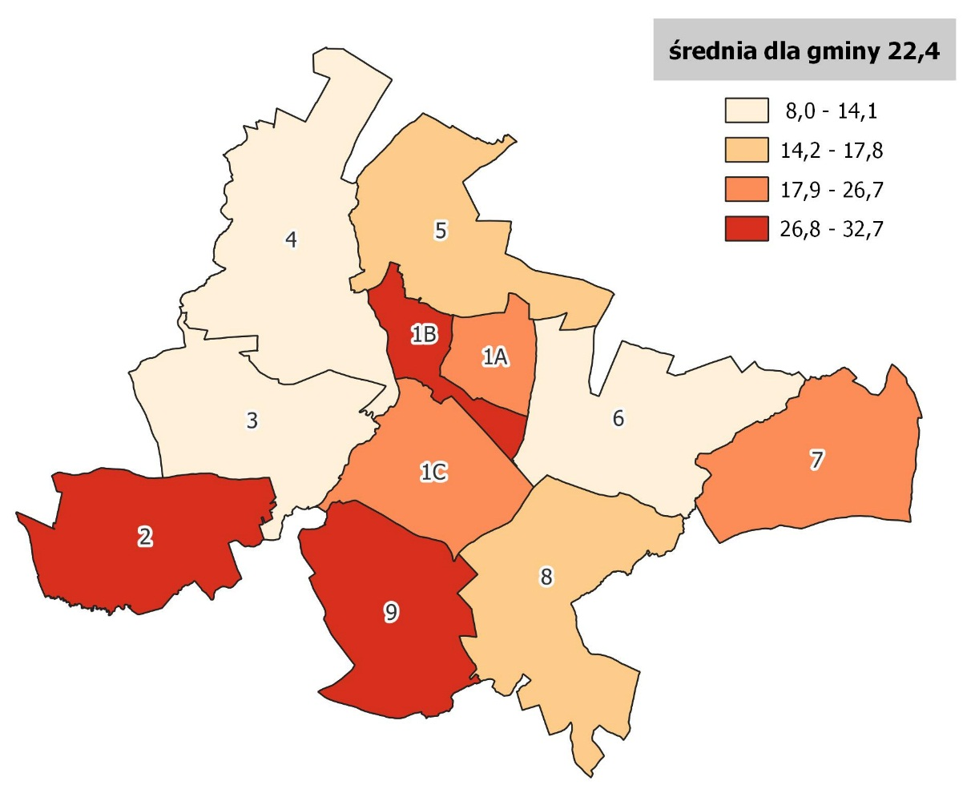
Źródło: opracowanie własne na podstawie danych Powiatowego Urzędu Pracy w Prudniku.
Grafika 8 Udział bezrobotnych w liczbie ludności w wieku produkcyjnym
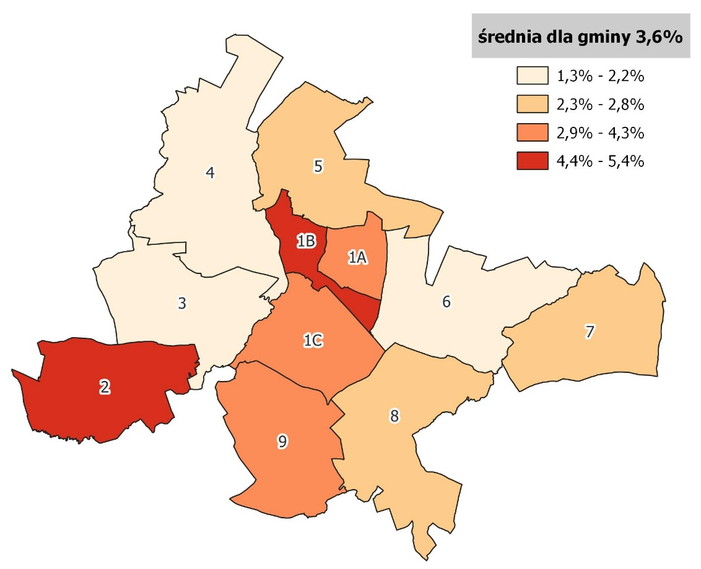
Źródło: opracowanie własne na podstawie danych Powiatowego Urzędu Pracy w Prudniku.
Na sytuację społeczną w gminie wpływ ma również poczucie bezpieczeństwa mieszkańców. W celu zbadania poziomu bezpieczeństwa publicznego analizie poddano liczbę zdarzeń drogowych, które miały miejsce w gminie w 2022 r.
Tabela 11 Liczba zdarzeń drogowych na 1000 mieszkańców
Obszar porównawczy | Liczba mieszkańców | Liczba zdarzeń drogowych | Liczba zdarzeń drogowych na 1000 mieszkańców
1A | 1 247 | 11 | 8,8
1B | 3 000 | 31 | 10,3
1C | 1 125 | 6 | 5,3
Obszar 2 | 1 304 | 4 | 3,1
Obszar 3 | 749 | 5 | 6,7
Obszar 4 | 1 158 | 10 | 8,6
Obszar 5 | 760 | 13 | 17,1
Obszar 6 | 1 067 | 14 | 13,1
Obszar 7 | 949 | 8 | 8,4
Obszar 8 | 742 | 0 | 0,0
Obszar 9 | 630 | 4 | 6,3
Gmina | 12 731 | 106 | 8,3
Źródło: opracowanie własne na podstawie danych Komisariatu Policji w Głogówku.
Z danych Komisariatu Policji w Głogówku wynika, że w 2022 r. na terenie gminy odnotowano łącznie 106 zdarzeń w ruchu drogowym, a więc wypadków i kolizji drogowych. Biorąc pod uwagę liczby bezwzględne, najwięcej zdarzeń miało miejsce w Obszarze 1B (29,3% wszystkich zdarzeń), co może wynikać z faktu, iż obszar ten stanowi centrum gminy – zlokalizowane są tu ważne obiekty użyteczności publicznej (w tym Urząd Miejski), co ma wpływ na większe natężenie ruchu, zarówno samochodowego, jak i pieszego. W przeliczeniu na 1000 mieszkańców, najwyższe wartości wskaźnika odnotowano natomiast w obszarach: 5 (17,1) oraz 6 (13,1) – związane jest to z przebiegiem dwóch ważniejszy tras komunikacyjnych – drogi krajowej nr 40 oraz drogi wojewódzkiej nr 416.
Grafika 9 Liczba zdarzeń drogowych na 1000 mieszkańców
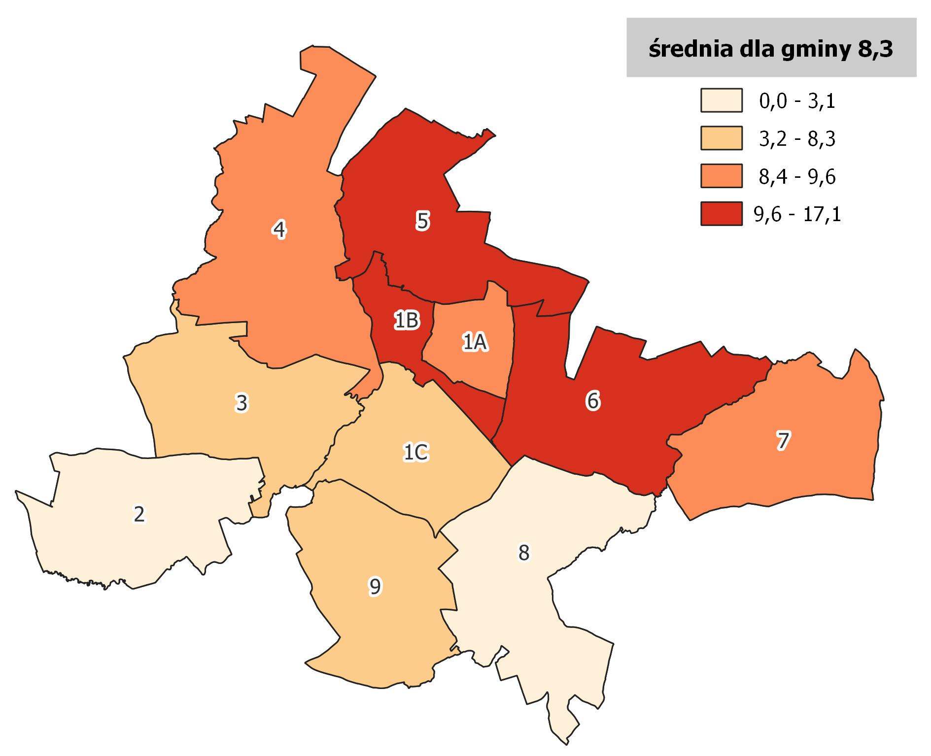
Źródło: opracowanie własne na podstawie danych Komisariatu Policji w Głogówku.
Diagnoza sytuacji społecznej gminy Głogówek objęła również analizę poziomu kapitału społecznego. W tym celu oszacowano stopień zrzeszania się mieszkańców i ich aktywności, wyrażanych liczbą organizacji pozarządowych na 1000 mieszkańców. Na terenie gminy Głogówek w 2022 r. zarejestrowane były 33 organizacje pozarządowe, co w przeliczeniu na 1000 mieszkańców daje wskaźnik 2,6. Wśród analizowanych organizacji znajdują się zatem liczne stowarzyszenia, fundacje, kluby sportowe, a także jednostki ochotniczej straży pożarnej.
Tabela 12 Liczba organizacji pozarządowych na 1000 mieszkańców
Obszar porównawczy | Liczba mieszkańców | Liczba organizacji pozarządowych | Liczba organizacji pozarządowych na 1000 mieszkańców
1A | 1 247 | 2 | 1,6
1B | 3 000 | 7 | 2,3
1C | 1 125 | 0 | 0,0
Obszar 2 | 1 304 | 5 | 3,8
Obszar 3 | 749 | 2 | 2,7
Obszar 4 | 1 158 | 4 | 3,5
Obszar 5 | 760 | 2 | 2,6
Obszar 6 | 1 067 | 4 | 3,7
Obszar 7 | 949 | 2 | 2,1
Obszar 8 | 742 | 3 | 4,0
Obszar 9 | 630 | 2 | 3,2
Gmina | 12 731 | 33 | 2,6
Źródło: opracowanie własne na podstawie danych Urzędu Miejskiego w Głogówku.
Najwięcej organizacji pozarządowych funkcjonujących w gminie Głogówek (7) zlokalizowanych jest w Obszarze 1B (21,2% ogólnej liczby organizacji), co wynika z faktu, iż miejscowość ta stanowi centrum administracyjne gminy. Biorąc natomiast pod uwagę dane dla poszczególnych obszarów porównawczych, najwyższa wartość wskaźnika charakteryzuje Obszar 8, gdzie w przeliczeniu na 1000 mieszkańców funkcjonują 4 organizacje pozarządowe. W Obszarze 1C nie funkcjonuje natomiast żadna organizacja pozarządowa.
Grafika 10 Liczba organizacji pozarządowych na 1000 mieszkańców
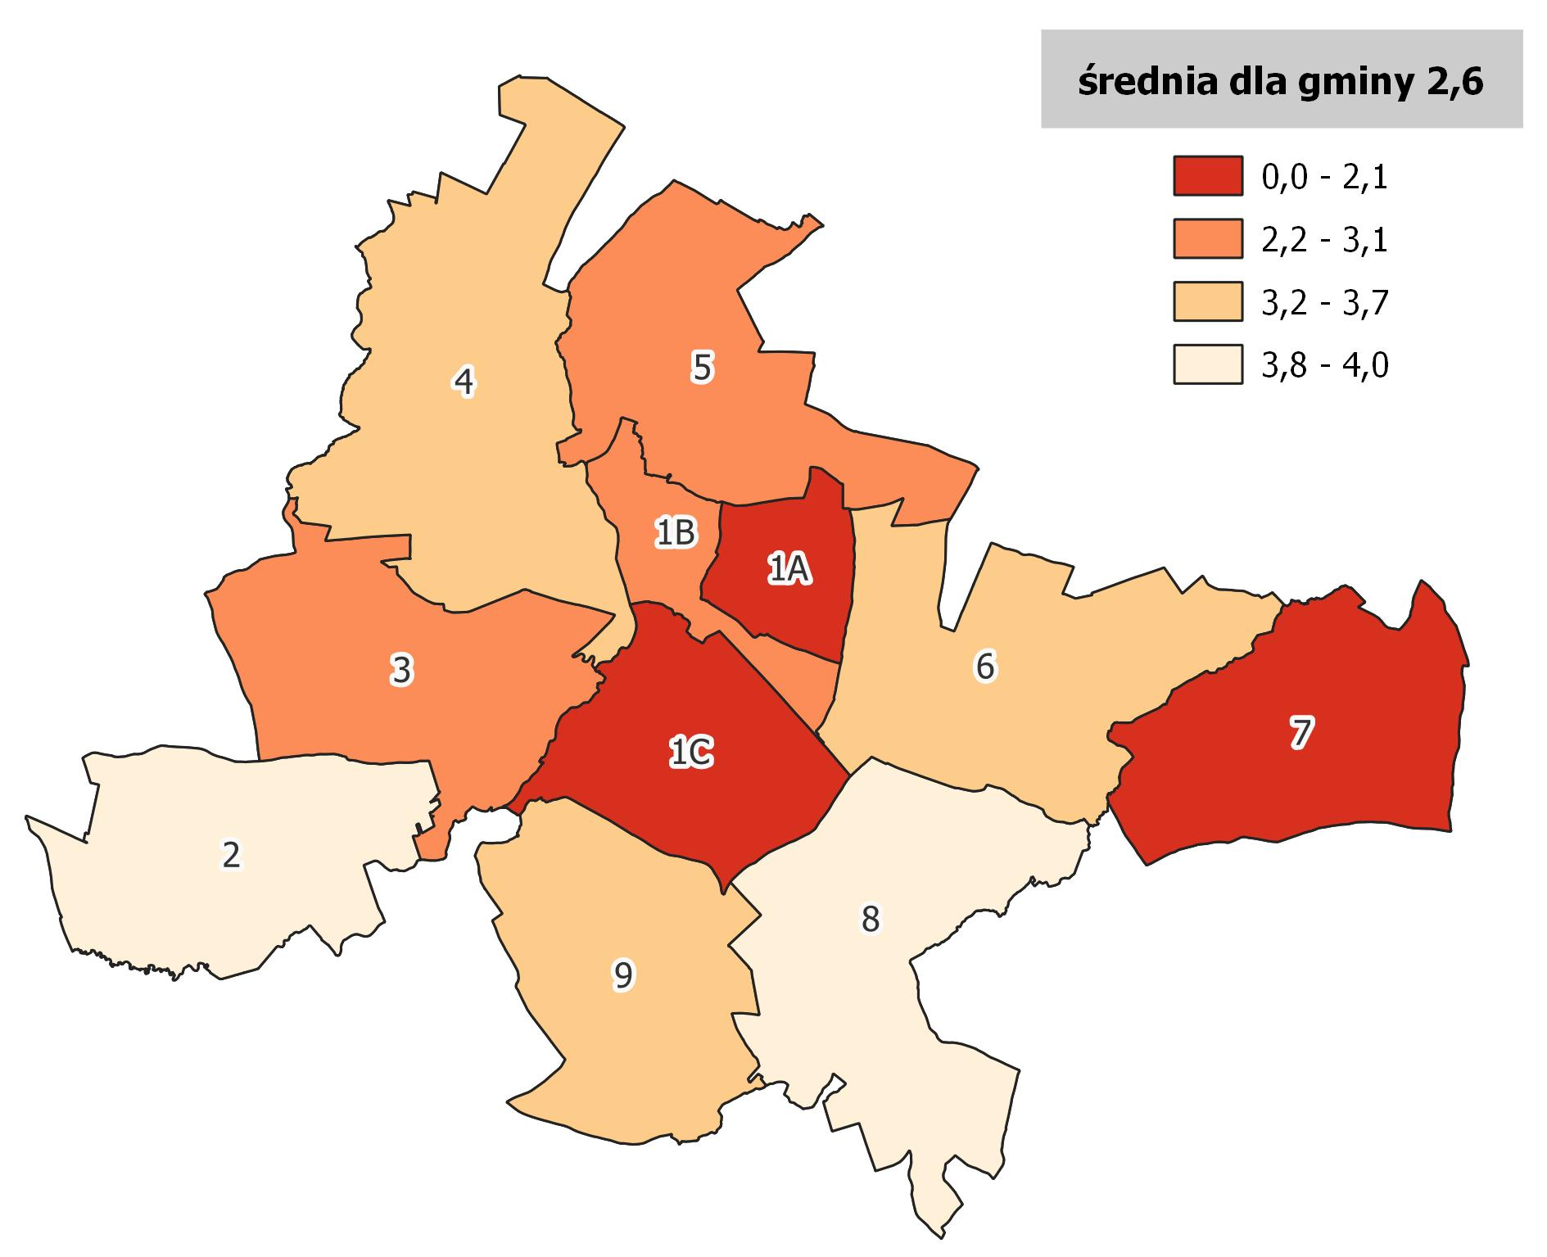
Źródło: opracowanie własne na podstawie danych Urzędu Miejskiego w Głogówku.
Jednym z aspektów wpływających na życie społeczne w gminie jest również aktywność fizyczna i stopień zrzeszania się mieszkańców w klubach i zespołach sportowych. Utrzymanie zdrowia, którego integralny składnik stanowi aktywność fizyczna, stanowi ponadto jeden z podstawowych czynników mających wpływ na samopoczucie człowieka. Aspekt ten ma szczególne znaczenie w przypadku dzieci i młodzieży, dla których sport jest kluczowy dla prawidłowego rozwoju psychoruchowego. Warto nadmienić, iż poza wymiernymi korzyściami zdrowotnymi, aktywność fizyczna ma duży wpływ na dobrostan psychiczny człowieka, m.in. poprzez utrzymanie samozadowolenia (z osiągnięć sportowych, dobrej kondycji, sylwetki), czy ułatwienie socjalizacji (współzawodnictwo, nawiązywanie kontaktów towarzyskich). Z tego względu rekreacja przejawia istotny związek z dobrostanem człowieka i jest zaliczana do jednych z najbardziej społecznie pożądanych form spędzania wolnego czasu.
Tabela 13 Uczestnicy zajęć sportowych
Obszar porównawczy | Liczba uczniów | Liczba osób zapisanych do klubów sportowych | Uczestnicy zajęć sportowych
1A | 140 | 0 | 0,0%
1B | 190 | 120 | 63,2%
1C | 123 | 0 | 0,0%
Obszar 2 | 86 | 50 | 58,1%
Obszar 3 | 50 | 0 | 0,0%
Obszar 4 | 101 | 0 | 0,0%
Obszar 5 | 58 | 25 | 43,1%
Obszar 6 | 63 | 140 | 222,2%
Obszar 7 | 42 | 25 | 59,5%
Obszar 8 | 36 | 25 | 69,4%
Obszar 9 | 44 | 20 | 45,5%
Gmina | 933 | 405 | 43,4%
Źródło: opracowanie własne na podstawie danych Urzędu Miejskiego w Głogówku.
W 2022 r. w gminie Głogówek do klubów sportowych zapisanych było 405 osób, a więc 43,4% wszystkich uczniów szkół zlokalizowanych na terenie gminy. W zestawieniu znacząco wyróżnia się Obszar 6, w którym liczba uczestników klubów sportowych przewyższa liczbę uczniów. Wartość wskaźnika 222,2% świadczy o tym, iż z lokalnej oferty zajęć sportowych korzystają również osoby z innych części gminy. Wpływ na to może mieć wyższa jakość oferty lub jej szersza promocja. W przypadku czterech obszarów porównawczych: 1A, 1C, 3 i 4 w 2022 r. nie odnotowano żadnej osoby zapisanej do klubu sportowego, co może wynikać z braku podobnej oferty.
Grafika 11 Uczestnicy zajęć sportowych
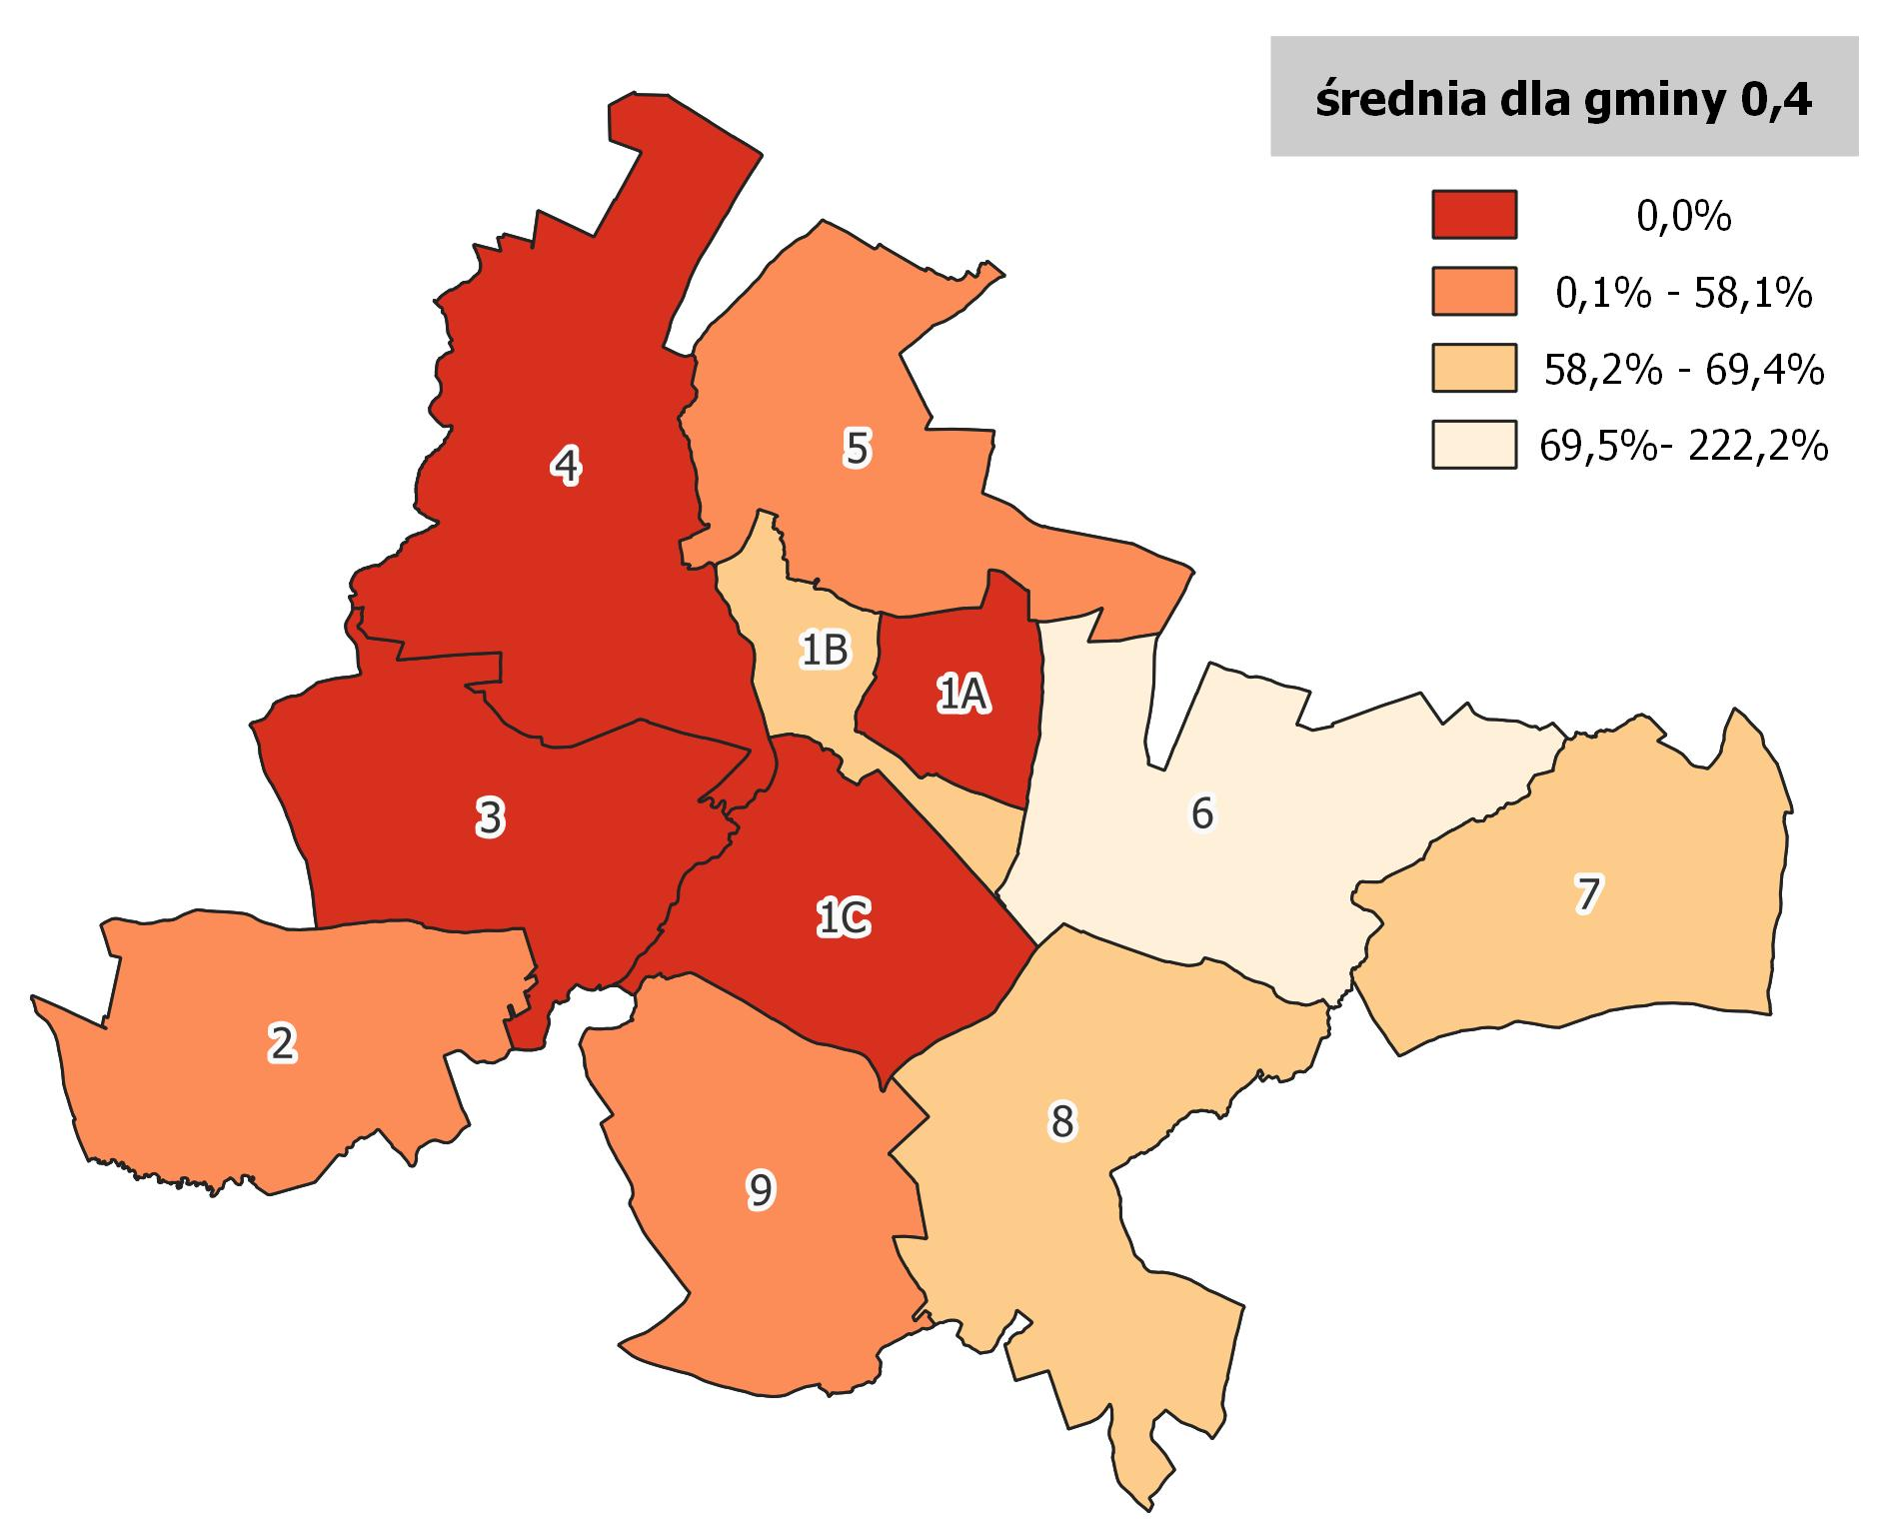
Źródło: opracowanie własne na podstawie danych Urzędu Miejskiego w Głogówku.

3.4 Wskaźniki gospodarcze
Pierwszą zmienną analizowaną w sferze gospodarczej jest liczba podmiotów gospodarczych na 1000 mieszkańców. Wskaźnik ten określa poziom aktywności gospodarczej na wyróżnionych obszarach porównawczych. W 2022 r. w gminie Głogówek funkcjonowały łącznie 684 podmioty gospodarcze, co w przeliczeniu na 1000 mieszkańców daje wartość 53,7. Ze względu na bardzo dobre warunki glebowe sprzyjające produkcji rolnej, największą rolę w strukturze gospodarczej gminy Głogówek odgrywa rolnictwo, ale rozwijają się tu również branże produkcyjne i usługowe, zwłaszcza logistyczno-transportowe i budowlano-remontowe. Działalność inwestycyjna obejmuje jednak głównie małe zakłady, w tym przede wszystkim budowlano-remontowe, ślusarskie, czy przetwórcze, a także prowadzące działalność handlową.

Tabela 14 Liczba podmiotów gospodarczych na 1000 mieszkańców
Obszar porównawczy | Liczba mieszkańców | Liczba zarejestrowanych podmiotów gospodarczych | Liczba podmiotów gospodarczych na 1000 mieszkańców
1A | 1 247 | 102 | 81,8
1B | 3 000 | 255 | 85,0
1C | 1 125 | 43 | 38,2
Obszar 2 | 1 304 | 41 | 31,4
Obszar 3 | 749 | 30 | 40,1
Obszar 4 | 1 158 | 44 | 38,0
Obszar 5 | 760 | 35 | 46,1
Obszar 6 | 1 067 | 41 | 38,4
Obszar 7 | 949 | 36 | 37,9
Obszar 8 | 742 | 29 | 39,1
Obszar 9 | 630 | 28 | 44,4
Gmina | 12 731 | 684 | 53,7
Źródło: opracowanie własne na podstawie danych REGON.
Najwyższa liczba zarejestrowanych podmiotów gospodarczych w stosunku do liczby mieszkańców znajduje się w Obszarach: 1A i 1B (odpowiednio 81,8 i 85,0 na 1000 mieszkańców), a więc na terenie miasta Głogówek. Wynika to z bardziej korzystnych warunków do prowadzenia działalności gospodarczej związanych z wyższą dostępnością komunikacyjną (przebieg drogi krajowej i wojewódzkiej). Najmniejszą wartością wskaźnika charakteryzuje się natomiast Obszar 2, gdzie w przeliczeniu na 1000 mieszkańców funkcjonuje zaledwie 31,4 podmiotów gospodarczych, co świadczy o niższym poziomie przedsiębiorczości.
Grafika 12 Liczba podmiotów gospodarczych na 1000 mieszkańców
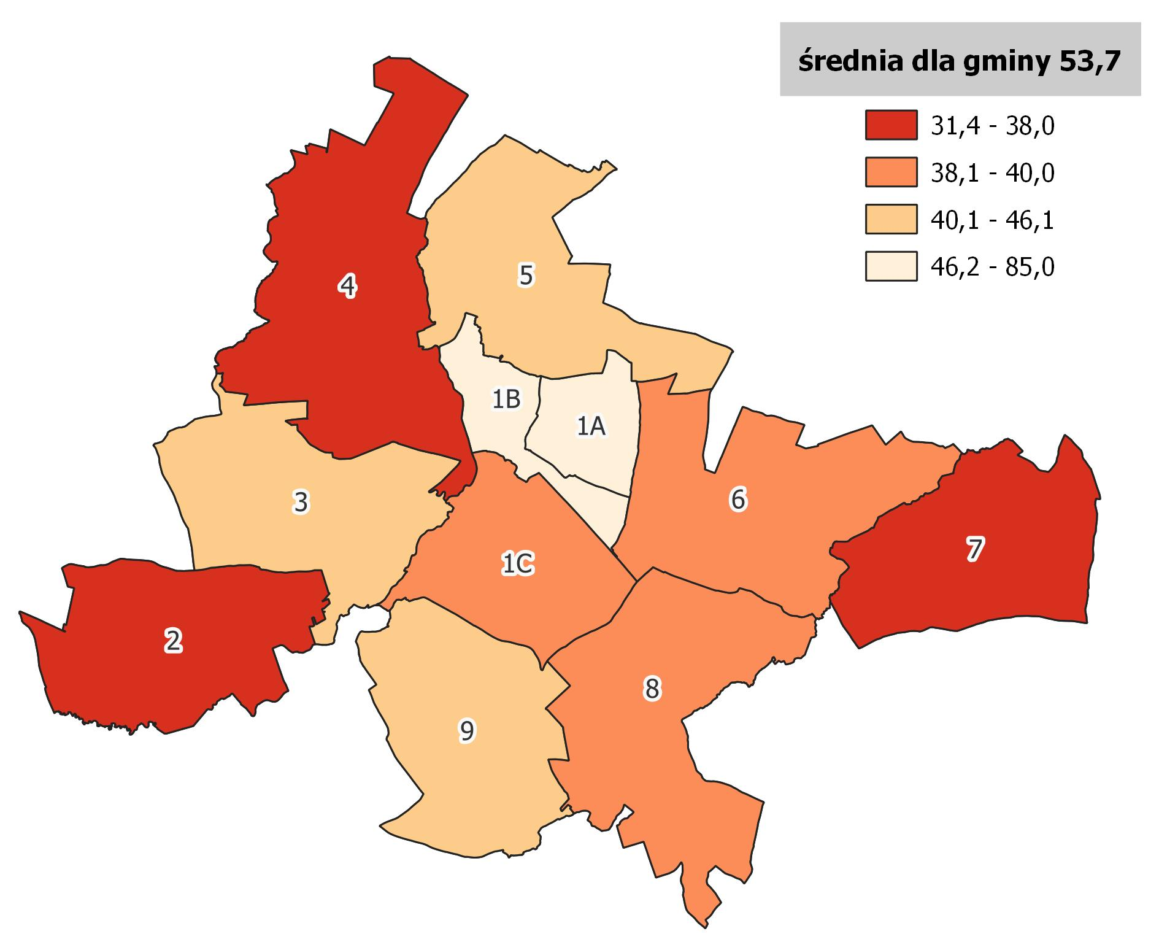
Źródło: opracowanie własne na podstawie danych REGON
W celu określenia tendencji w zakresie przedsiębiorczości, analizie poddano dane dotyczące nowo zarejestrowanych i wyrejestrowanych w 2022 r. podmiotów gospodarczych. Ze zgromadzonych danych wynika, iż w gminie Głogówek zarejestrowano łącznie więcej podmiotów, niż wyrejestrowano.
Tabela 15 Różnica pomiędzy nowo zarejestrowanymi a wyrejestrowanymi podmiotami gospodarczymi na 1000 mieszkańców
Obszar porównawczy | Liczba zarejestrowanych podmiotów gospodarczych | Różnica podmiotów | Liczba mieszkańców | Różnica pomiędzy nowo zarejestrowanymi a wyrejestrowanymi podmiotami gospodarczymi na 1000 mieszkańców
1A | 102 | 2 | 1 247 | 1,60
1B | 255 | -5 | 3 000 | -1,67
1C | 43 | -2 | 1 125 | -1,78
Obszar 2 | 41 | 0 | 1 304 | 0,00
Obszar 3 | 30 | -1 | 749 | -1,34
Obszar 4 | 44 | 1 | 1 158 | 0,86
Obszar 5 | 35 | -2 | 760 | -2,63
Obszar 6 | 41 | 0 | 1 067 | 0,00
Obszar 7 | 36 | 5 | 949 | 5,27
Obszar 8 | 29 | 1 | 742 | 1,35
Obszar 9 | 28 | 2 | 630 | 3,17
Gmina | 684 | 1 | 12731 | 0,08
Źródło: opracowanie własne na podstawie danych REGON
W 2022 r. w pięciu obszarach porównawczych odnotowano dodatnie saldo, przy czym w zestawieniu wyróżnia się Obszar 7, gdzie zarejestrowano 6 podmiotów, a wyrejestrowano 1, co może świadczyć o dogodnych warunkach do prowadzenia działalności gospodarczej na tym terenie. Niekorzystna sytuacja gospodarcza charakteryzuje natomiast Obszar 1B, z którego w 2022 r. wyrejestrowano aż 11 podmiotów (zarejestrowano 6). Biorąc pod uwagę różnicę pomiędzy nowo zarejestrowanymi a wyrejestrowanymi podmiotami gospodarczymi na 1000 mieszkańców, wśród obszarów, dla których wskaźnik osiągnął wartości ujemne, znalazły się również Obszary: 5 (-2,63 na 2000 mieszkańców) i 1C (-1,67).
Grafika 13 Różnica pomiędzy nowo zarejestrowanymi a wyrejestrowanymi podmiotami gospodarczymi na 1000 mieszkańców
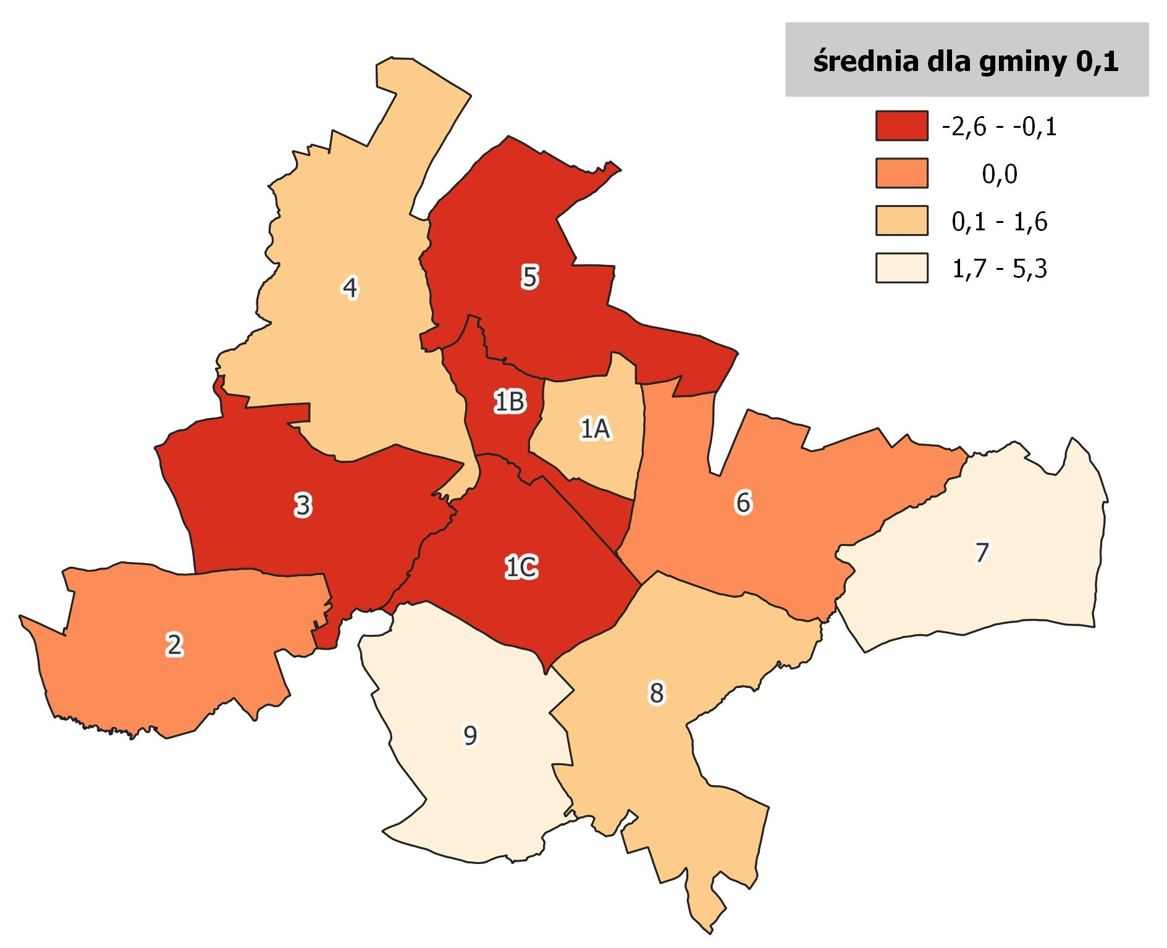
Źródło: opracowanie własne na podstawie danych REGON

3.5 Wskaźniki przestrzenno-funkcjonalne
Diagnoza sfery przestrzenno-funkcjonalnej umożliwia ocenę ograniczeń przestrzennych oraz uwarunkowań prowadzenia procesu rewitalizacji. W tym celu dokonano analizy wskaźników takich jak dostępność usług społecznych, terenów zielonych czy komunikacji zbiorowej. Ponadto, zbadano poziom dostosowania przestrzeni publicznych do osób ze szczególnymi potrzebami.
Dostępność różnorodnych usług publicznych ma wpływ na komfort i jakość życia mieszkańców. Biorąc pod uwagę miejsko-wiejski charakter gminy Głogówek, dostępność ta jest ograniczona, zwłaszcza w przypadku specjalistycznych usług. Wśród najważniejszych instytucji zlokalizowanych na terenie gminy znajdują się:
- Urząd Miejski w Głogówku,
- Ośrodek Pomocy Społecznej w Głogówku,
- Centrum Kultury w Głogówku,
- Muzeum Regionalne w Głogówku,
- Miejska i Gminna Biblioteka Publiczna.
Łącznie na terenie gminy funkcjonuje 36 punktów usług publicznych takich jak apteki, biblioteki, banki, placówki pocztowe, placówki urzędu, instytucje kultury i świetlice. W przeliczeniu na 1000 mieszkańców dostępność do usług publicznych w gminie Głogówek kształtuje się na poziomie 2,8.
Tabela 16 Dostępność do punktów usług publicznych
Obszar porównawczy | Punkty usług publicznych (apteki, biblioteki, banki, poczta, urząd, instytucje kultury, świetlice) | Liczba mieszkańców | Dostępność do punktów usług publicznych (liczba punktów na 1000 mieszkańców)
1A | 1 | 1 247 | 0,8
1B | 13 | 3 000 | 4,3
1C | 1 | 1 125 | 0,9
Obszar 2 | 2 | 1 304 | 1,5
Obszar 3 | 2 | 749 | 2,7
Obszar 4 | 4 | 1 158 | 3,5
Obszar 5 | 4 | 760 | 5,3
Obszar 6 | 3 | 1 067 | 2,8
Obszar 7 | 2 | 949 | 2,1
Obszar 8 | 2 | 742 | 2,7
Obszar 9 | 2 | 630 | 3,2
Gmina | 36 | 12731 | 2,8
Źródło: opracowanie własne na podstawie danych Urzędu Miejskiego w Głogówku.
Miejscem koncentracji usług jest miasto Głogówek, przy czym 13 z 15 funkcjonujących w mieście punktów zlokalizowanych jest w Obszarze 1B. Biorąc pod uwagę wartość wskaźnika dostępności usług publicznych, sytuacja najlepiej przedstawia się w Obszarze 5, gdzie na 1000 mieszkańców przypada 5,3 placówki. Lepszy dostęp do obiektów użyteczności publicznej jest pozytywnym zjawiskiem, jednak ich funkcjonowanie i utrzymanie wysokiego poziomu świadczonych usług wiąże się z dodatkowymi potrzebami i koniecznością zapewnienia tym obiektom pełnej funkcjonalności, a także większymi kosztami ich modernizacji.
Grafika 14 Dostępność usług publicznych
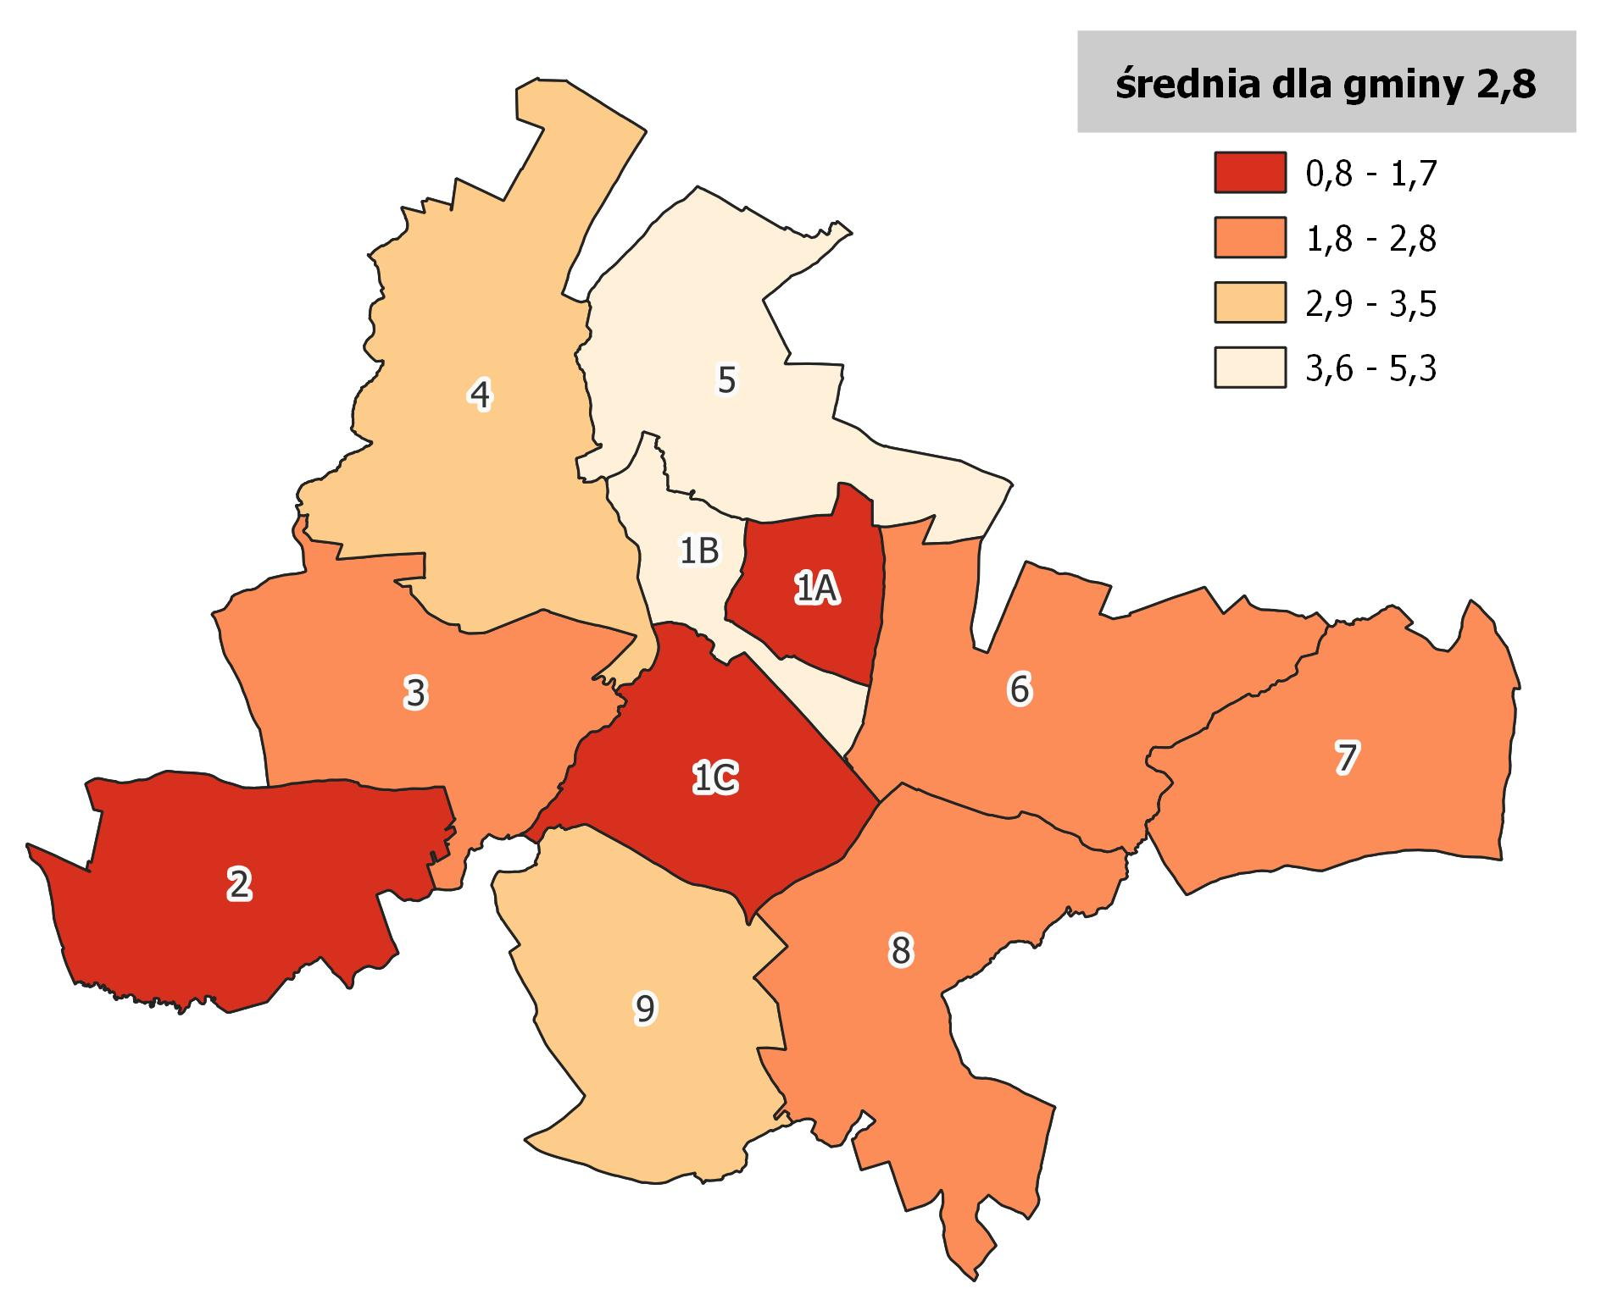
Źródło: opracowanie własne na podstawie danych Urzędu Miejskiego w Głogówku.
Ze względu na podstępujący proces starzenia się społeczeństwa, usługi opieki zdrowotnej odgrywają coraz większą rolę w ofercie gminnej. Ze zgromadzonych danych wynika, że gmina Głogówek charakteryzuje się stosunkowo niską dostępnością usług medycznych – w 2022 r. na jej terenie funkcjonowało bowiem tylko 10 podmiotów opieki zdrowotnej (Dział PKD 86), co w przeliczeniu na 1000 mieszkańców daje wartość wskaźnika 0,79.

Tabela 17 Dostępność usług opieki zdrowotnej
Obszar porównawczy | Liczba podmiotów opieki zdrowotnej wg PKD (86) | Liczba mieszkańców | Dostępność usług opieki zdrowotnej na 1000 mieszkańców
1A | 2 | 1 247 | 1,60
1B | 5 | 3 000 | 1,67
1C | 1 | 1 125 | 0,89
Obszar 2 | 1 | 1 304 | 0,77
Obszar 3 | 0 | 749 | 0,00
Obszar 4 | 0 | 1 158 | 0,00
Obszar 5 | 0 | 760 | 0,00
Obszar 6 | 0 | 1 067 | 0,00
Obszar 7 | 1 | 949 | 1,05
Obszar 8 | 0 | 742 | 0,00
Obszar 9 | 0 | 630 | 0,00
Gmina | 10 | 12731 | 0,79
Źródło: opracowanie własne na podstawie danych Urzędu Miejskiego w Głogówku.
Usługi opieki zdrowotnej skoncentrowane są w Obszarze 1B, gdzie funkcjonuje 5 placówek świadczących tego typu – w przeliczeniu na 1000 mieszkańców wartość wskaźnika wynosi zatem 1,67. Stosunkowo wysoką dostępnością usług medycznych charakteryzuje się również Obszar 1A (1,6 na 1000 mieszkańców), natomiast w 6 z 11 analizowanych jednostek porównawczych nie działa żaden podmiot świadczący tego typu usługi.
Grafika 15 Dostępność usług opieki zdrowotnej na 1000 mieszkańców
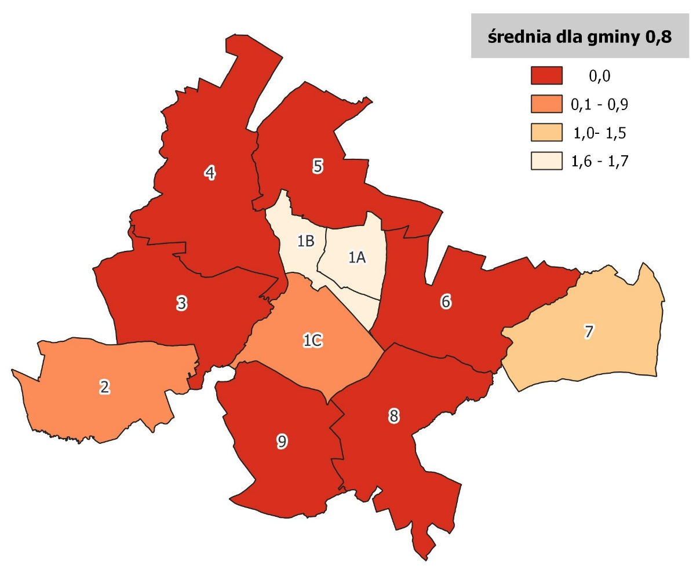
Źródło: opracowanie własne na podstawie danych Urzędu Miejskiego w Głogówku.
Jednym z elementów struktury przestrzenno-funkcjonalnej gminy są tereny biologicznie czynne, a więc powierzchnie pokryte roślinnością lub wody powierzchniowe. Ze względu na postępujący kryzys klimatyczny, tereny biologicznie czynne odgrywają szczególnie ważną rolę w procesie adaptowania gminy do zmian klimatu oraz zapobiegania jego negatywnym skutkom.
Tabela 18 Udział powierzchni biologicznie czynnej w powierzchni ogółem
Obszar porównawczy | Tereny biologicznie czynne [m²] | Powierzchnia [m²] | Udział powierzchni biologicznie czynnej w powierzchni ogółem
1A | 4 174 823 | 4 815 967 | 86,7%
1B | 4 347 213 | 5 137 299 | 84,6%
1C | 11 566 112 | 12 100 510 | 95,6%
Obszar 2 | 15 417 815 | 16 248 388 | 94,9%
Obszar 3 | 16 569 591 | 17 154 313 | 96,6%
Obszar 4 | 24 297 330 | 25 177 968 | 96,5%
Obszar 5 | 15 964 092 | 16 605 546 | 96,1%
Obszar 6 | 18 682 881 | 19 426 819 | 96,2%
Obszar 7 | 15 452 839 | 16 144 653 | 95,7%
Obszar 8 | 20 068 449 | 20 590 952 | 97,5%
Obszar 9 | 16 002 064 | 16 464 870 | 97,2%
Gmina | 162 543 209 | 169 867 285 | 95,7%
Źródło: opracowanie własne na podstawie Bazy Danych Obiektów Topograficznych.
Według danych za 2022 r., tereny biologicznie czynne stanowią aż 95,7% powierzchni gminy Głogówek. Wynika to z jej miejsko-wiejskiego charakteru oraz występowania bardzo dobrych warunków glebowych sprzyjających produkcji rolnej – z tego względu w strukturze przeznaczenia gruntów dominuje funkcja rolnicza. Tereny zurbanizowane to głównie obszar miasta Głogówka oraz tereny w obrębie dolin rzecznych, a także dróg. Najniższy udział powierzchni biologicznie czynnej w ogólnej powierzchni charakteryzuje Obszar 1A (86,7%) i 1B (85,6%).
Grafika 16 Udział powierzchni biologicznie czynnej w ogólnej powierzchni
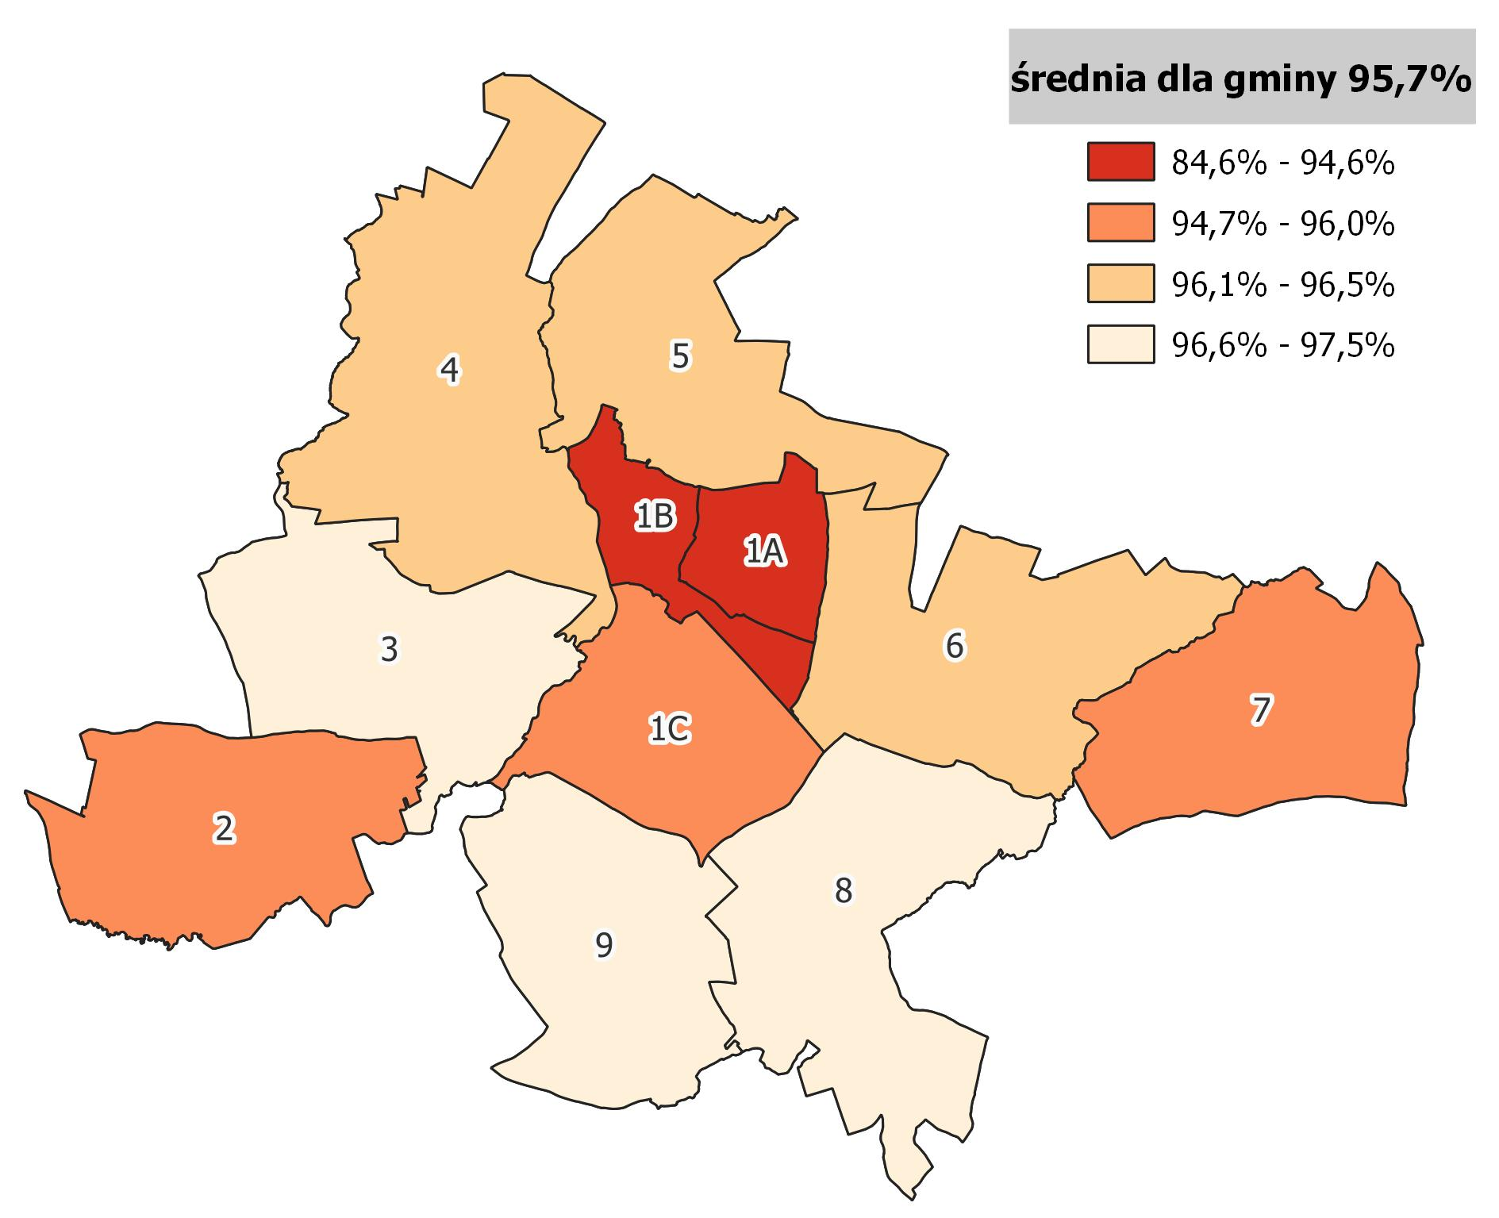Źródło: opracowanie własne na podstawie Bazy Danych Obiektów Topograficznych.
Istotnym elementem w strukturze przestrzenno-funkcjonalnej gminy jest również dostępność przestrzeni publicznych, w tym terenów rekreacyjnych. Jak wcześniej wspomniano, możliwość aktywnego spędzania czasu wolnego ma istotny wpływ na odczuwanie zadowolenia mieszkańców oraz kształtowania dogodnych warunków życia w gminie.
Tabela 19 Dostępność terenów rekreacyjnych
Obszar porównawczy | Liczba terenów rekreacyjnych | Powierzchnia [km2] | Dostępność terenów rekreacyjnych (liczba terenów rekreacyjnych przypadających na 1 km²)
1A | 7 | 5 | 1,45
1B | 215 | 5 | 41,85
1C | 15 | 12 | 1,24
Obszar 2 | 16 | 16 | 0,98
Obszar 3 | 20 | 17 | 1,17
Obszar 4 | 51 | 25 | 2,02
Obszar 5 | 29 | 17 | 1,75
Obszar 6 | 23 | 19 | 1,18
Obszar 7 | 22 | 16 | 1,36
Obszar 8 | 25 | 21 | 1,21
Obszar 9 | 23 | 16 | 1,40
Gmina | 446 | 170 | 2,62
Źródło: opracowanie własne na podstawie danych Urzędu Miejskiego w Głogówku.
Największą dostępnością miejsc o funkcji rekreacyjnej charakteryzuje się Obszar 1B, gdzie na 1 km² powierzchni przypada 41,85 terenu rekreacyjnego. W pozostałych jednostkach porównawczych dostępność ta jest dużo niższa – wartość wskaźnika nie przekracza tutaj 2,2 terenu na 1 km².
Mimo że wysoka dostępność terenów rekreacyjnych jest pozytywnym aspektem, gdyż umożliwia mieszkańcom aktywne spędzanie czasu wolnego oraz zacieśnianie więzi społecznych, to z drugiej strony parki czy place zabaw wymagają dużych nakładów finansowych ze względu na konieczność utrzymania urządzeń rekreacyjnych i elementów małej architektury w dobrym stanie technicznym. Duża liczba terenów rekreacyjnych może stanowić zatem wyzwanie dla samorządu.
Grafika 17 Udział terenów rekreacyjnych w ogólnej powierzchni
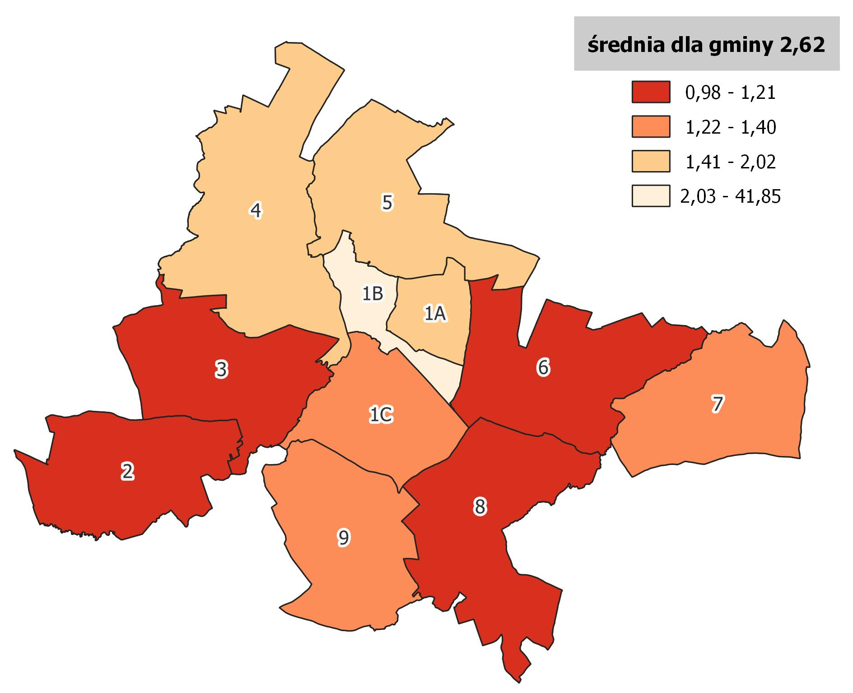
Źródło: opracowanie własne na podstawie danych Urzędu Miejskiego w Głogówku.
W celu określenia poziomu skomunikowania wewnątrz danego obszaru posłużono się wskaźnikiem obrazującym rozmieszczenie przystanków komunikacji zbiorowej na terenie gminy.
Tabela 20 Dostępność komunikacyjna
Obszar porównawczy | Liczba przystanków | Powierzchnia [km2] | Dostępność komunikacyjna (liczba przystanków/  powierzchnia)
1A | 0 | 5 | 0,00
1B | 3 | 5 | 0,58
1C | 1 | 12 | 0,08
Obszar 2 | 3 | 16 | 0,18
Obszar 3 | 3 | 17 | 0,17
Obszar 4 | 9 | 25 | 0,36
Obszar 5 | 8 | 17 | 0,48
Obszar 6 | 3 | 19 | 0,15
Obszar 7 | 6 | 16 | 0,37
Obszar 8 | 5 | 21 | 0,24
Obszar 9 | 3 | 16 | 0,18
Gmina | 44 | 170 | 0,26
Źródło: opracowanie własne na podstawie Bazy Danych Obiektów Topograficznych.
Na terenie gminy Głogówek znajdują się łącznie 44 przystanki, co w przeliczeniu na 1 km² powierzchni daje wartość wskaźnika 0,26. Transport zbiorowy w gminie realizowany jest przez Związek Międzygminny Pogranicze, w kooperacji z jego członkami. Operatorem dla organizatora jest natomiast PKS Głubczyce Sp. z o.o. Gmina jest bezpośrednio skomunikowana połączeniami autobusowymi z Prudnikiem, Opolem, Krapkowicami, Głuchołazami, Kędzierzynem-Koźlem i Głubczycami.
Największym zagęszczeniem przystanków charakteryzuje się Obszar 1B, gdzie na 1 km² powierzchni przypada 0,58 przystanku. W Obszarze 1A nie ma natomiast żadnego przystanku, co może świadczyć o niższej dostępności komunikacyjnej tej części gminy.
Dostęp do usług komunikacji zbiorowej jest szczególnie ważny dla dzieci dojeżdżających do szkół, osób starszych lub mniej zamożnych mieszkańców, którzy nie posiadają własnych samochodów. Rozwój sieci transportu zbiorowego i zapobieganie zjawisku wykluczenia komunikacyjnego stanowi zatem istotne wyzwanie dla dalszego rozwoju gminy.
Grafika 18 Dostępność komunikacyjna
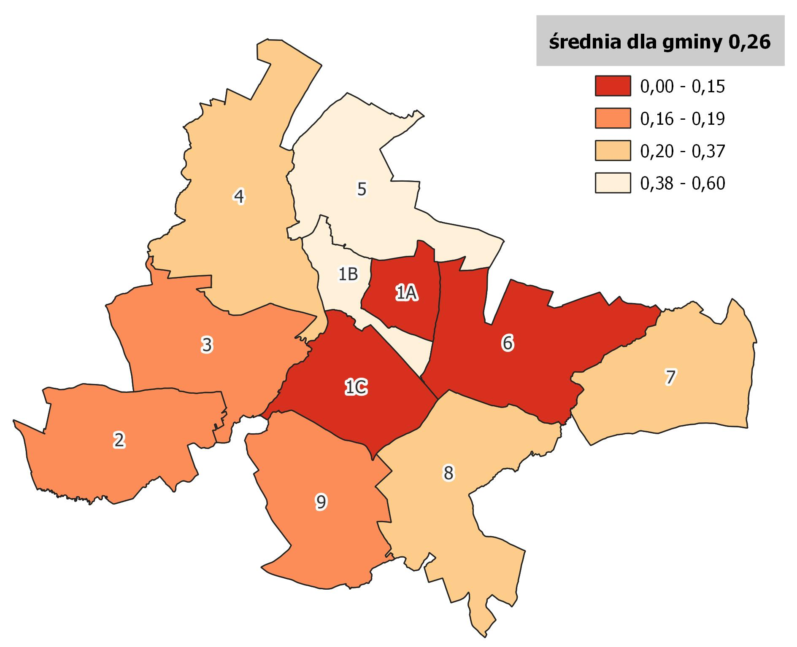
Źródło: opracowanie własne na podstawie Bazy Danych Obiektów Topograficznych.
Ważną rolę w systemie komunikacyjnym gminy odgrywają również ciągi pieszo-rowerowe oraz drogi rowerowe, które poza funkcją transportową mają również funkcję rekreacyjną i sportową.
Tabela 21 Dostępność infrastruktury rowerowej
Obszar porównawczy | Długość ciągów pieszo-rowerowych oraz dróg rowerowych [km] | Powierzchnia [km2] | Dostępność infrastruktury rowerowej na km²
1A | 2 | 5 | 0,50
1B | 4 | 5 | 0,80
1C | 1 | 12 | 0,07
Obszar 2 | 0 | 16 | 0,00
Obszar 3 | 0 | 17 | 0,00
Obszar 4 | 0 | 25 | 0,00
Obszar 5 | 1 | 17 | 0,03
Obszar 6 | 0 | 19 | 0,00
Obszar 7 | 0 | 16 | 0,00
Obszar 8 | 0 | 21 | 0,00
Obszar 9 | 1 | 16 | 0,06
Gmina | 9 | 170 | 0,05
Źródło: opracowanie własne na podstawie Bazy Danych Obiektów Topograficznych.
Ciągi pieszo-rowerowe oraz drogi rowerowe zlokalizowane na terenie gminy według danych za 2022 r. mają łączną długość 9 km, co w przeliczeniu na 1 km² powierzchni daje wartość 0,05. Biorąc pod uwagę wartości wskaźnika, najbardziej korzystna sytuacja ma miejsce w Obszarach: 1A (0,5) oraz 1B (0,8). Pozostała część gminy Głogówek charakteryzuje się bardzo niską dostępnością infrastruktury rowerowej, przy czym w 6 z 11 analizowanych obszarów nie ma żadnych ciągów pieszo-rowerowych oraz dróg rowerowych.
Grafika 19 Dostępność infrastruktury rowerowej
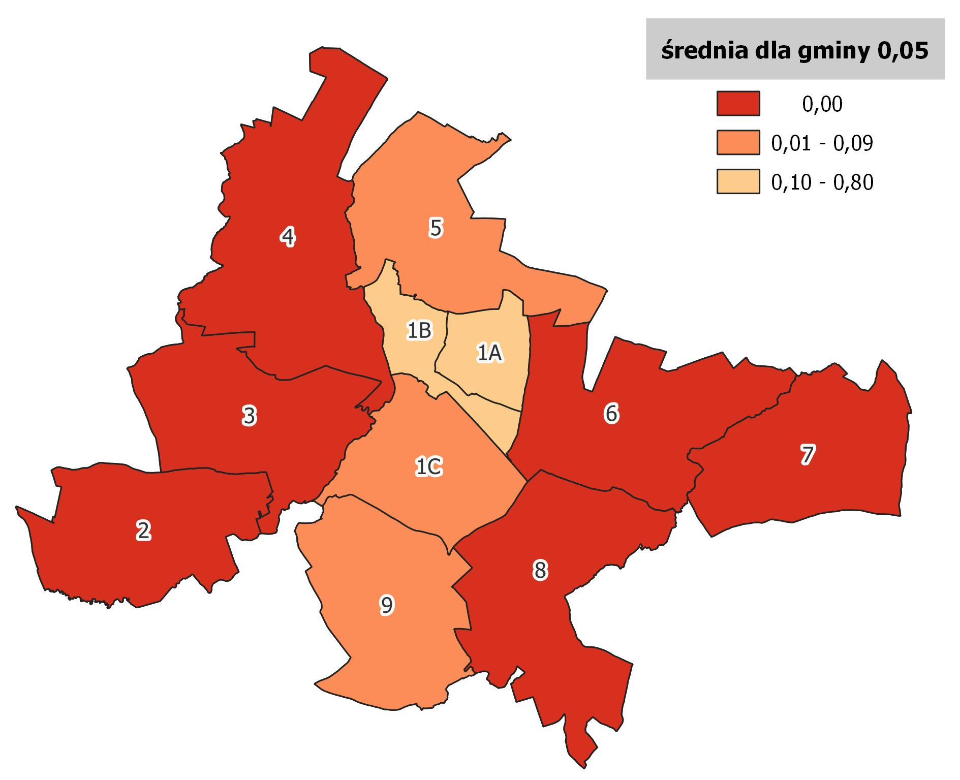
Źródło: opracowanie własne na podstawie Bazy Danych Obiektów Topograficznych.

3.6 Wskaźniki środowiskowe
Diagnoza sfery środowiskowej ma na celu określenie czynników, które wpływają na jakość i komfort życia mieszkańców. W jej ramach przeprowadzono analizę występowania na terenie gminy Głogówek wyrobów zawierających azbest. Ponadto, z punktu widzenia jakości życia mieszkańców, istotne było uwzględnienie przekroczenia standardów jakości – zanieczyszczenia powietrza czy emisji hałasu, które w dużym stopniu wpływają na zdrowie człowieka.
Jednym z najbardziej istotnych elementów środowiska naturalnego jest powietrze, którego jakość monitorowana jest w ramach państwowego monitoringu środowiska. W poniższej tabeli przedstawiono dane dotyczące m.in. średniego rocznego stężenia pyłu zawieszonego PM2,5 w podziale na poszczególne obszary porównawcze w gminie Głogówek. Według pozyskanych danych średnioroczne stężenie PM2,5 w gminie to 15,6 ng/m³.
Tabela 22 Jakość powietrza
Obszar porównawczy | Średnie roczne stężenie PM2,5 | Liczba punktów w ewidencji źródeł ciepła (suma) | Liczba punktów w ewidencji źródeł ciepła ogrzewanych kotłami na paliwo stałe | Udział gospodarstw domowych ogrzewanych kotłami na paliwo stałe
1A | 16,2 | 35 | 20 | 57,1%
1B | 17,4 | 1 227 | 536 | 43,7%
1C | 16,1 | 75 | 54 | 72,0%
Obszar 2 | 14,9 | 462 | 367 | 79,4%
Obszar 3 | 15,0 | 234 | 181 | 77,4%
Obszar 4 | 15,2 | 273 | 219 | 80,2%
Obszar 5 | 16,0 | 229 | 181 | 79,0%
Obszar 6 | 16,2 | 347 | 274 | 79,0%
Obszar 7 | 16,4 | 243 | 191 | 78,6%
Obszar 8 | 15,2 | 419 | 218 | 52,0%
Obszar 9 | 14,8 | 224 | 176 | 78,6%
Gmina | 15,6 | 3 768 | 2417 | 64,1%
Źródło: opracowanie własne na podstawie danych GIOŚ i Urzędu Miejskiego w Głogówku
Z analizy danych dotyczących średniego rocznego stężenia PM2,5 wynika, że najgorszą jakością powietrza charakteryzuje się Obszar 1B, stanowiący centrum gminy. Wpływ na taki stan rzeczy ma stosunkowo wysoki poziom zurbanizowania tej części gminy, obecność dużej liczby obiektów użyteczności publicznej oraz większe natężenie ruchu drogowego ze względu na przebieg drogi krajowej nr 40 i drogi wojewódzkiej nr 416. Emisja z transportu, zaraz obok niskiej emisji jest bowiem jednym z głównych źródeł zanieczyszczenia powietrza z gminie.
W celu określenia skali problemu niskiej emisji, czyli emisji toksycznych substancji z lokalnych kotłowni i pieców węglowych używanych w indywidualnych gospodarstwach domowych, dokonano analizy danych dotyczących źródeł ciepła w gminie Głogówek. Z zebranych danych wynika, iż 64,1% gospodarstw domowych w gminie ogrzewanych jest kotłami na paliwo stałe. Najwięcej tego typu źródeł ciepła zlokalizowanych jest w Obszarze 1B – można zatem wnioskować, że są one głównym powodem niskiej jakości powietrza wyrażanej danymi dotyczącymi średniego rocznego stężenia PM2,5.
Grafika 20 Średnie roczne stężenie PM2,5
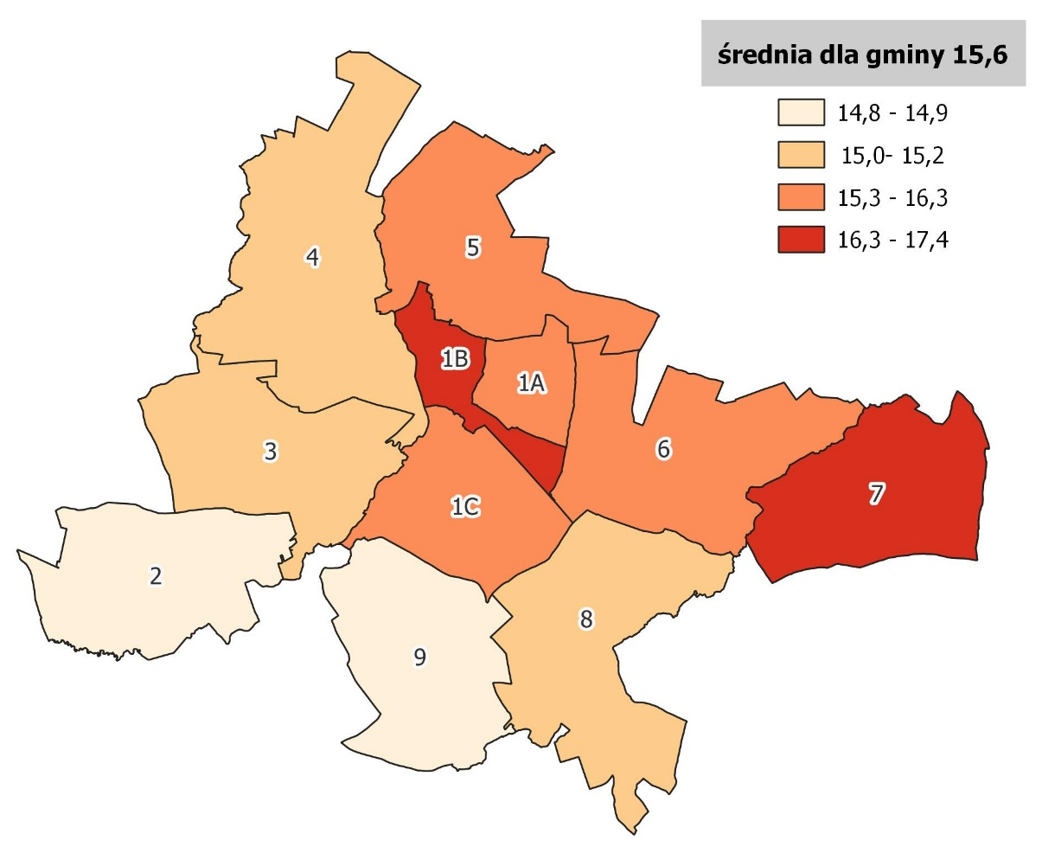
Źródło: opracowanie własne na podstawie danych GIOŚ
Grafika 21 Udział gospodarstw domowych ogrzewanych kotłami na paliwo stałe
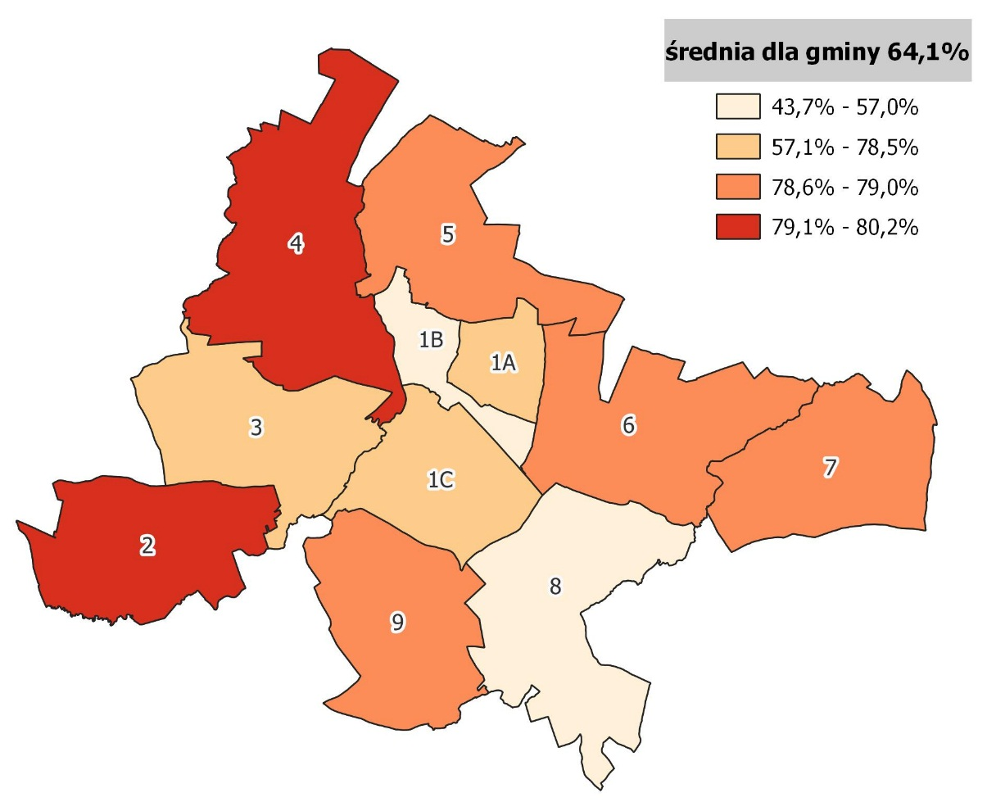
Źródło: opracowanie własne na podstawie danych Urzędu Miejskiego w Głogówku
Istotnym czynnikiem zagrażającym jakości środowiska jest azbest, który nieodpowiednio zabezpieczony stanowi również niebezpieczeństwo dla mieszkańców gminy ze względu na jego negatywne oddziaływanie na zdrowie.
Według danych pozyskanych z Urzędu Miejskiego w Głogówku, wyroby azbestowe w gminie zidentyfikowano łącznie na 567 nieruchomościach, a ich łączna masa wynosi 1 500 552 kg. W przeliczeniu na 1 mieszkańca gminy, masa wyrobów azbestowych to 117,9 kg.
Tabela 23 Ilość wyrobów azbestowych na 1 mieszkańca
Obszar porównawczy | Liczba mieszkańców | Masa azbestu na nieruchomościach, na których zidentyfikowano wyroby azbestowe [kg] | Ilość wyrobów/ mieszkańca [kg/mieszkańca]
1A | 1 247 | 20 310 | 16,3
1B | 3 000 | 142 669 | 47,6
1C | 1 125 | 27 145 | 24,1
Obszar 2 | 1 304 | 173 043 | 132,7
Obszar 3 | 749 | 235 198 | 314,0
Obszar 4 | 1 158 | 220 838 | 190,7
Obszar 5 | 760 | 201 730 | 265,4
Obszar 6 | 1 067 | 135 070 | 126,6
Obszar 7 | 949 | 102 687 | 108,2
Obszar 8 | 742 | 120 053 | 161,8
Obszar 9 | 630 | 121 809 | 193,3
Gmina | 12 731 | 1 500 552 | 117,9
Źródło: opracowanie własne na podstawie danych Urzędu Miejskiego w Głogówku
W 7 z 11 obszarów porównawczych wartość wskaźnika przekracza średnią wartość dla całej gminy, co świadczy o nierównomiernym rozmieszczeniu szkodliwych wyrobów na jej terenie. Największa ilość wyrobów azbestowych znajduje się w Obszarach: 3 (235 198 kg), 4 (220 838 kg) oraz 5 (201 740 kg), przy czym w przeliczeniu na 1 mieszkańca sytuacja przedstawia się najmniej korzystnie w Obszarze 3, gdzie wartość wskaźnika jest najwyższa i wynosi 314,0 kg/mieszkańca.
Grafika 22 Ilość wyrobów azbestowych na 1 mieszkańca
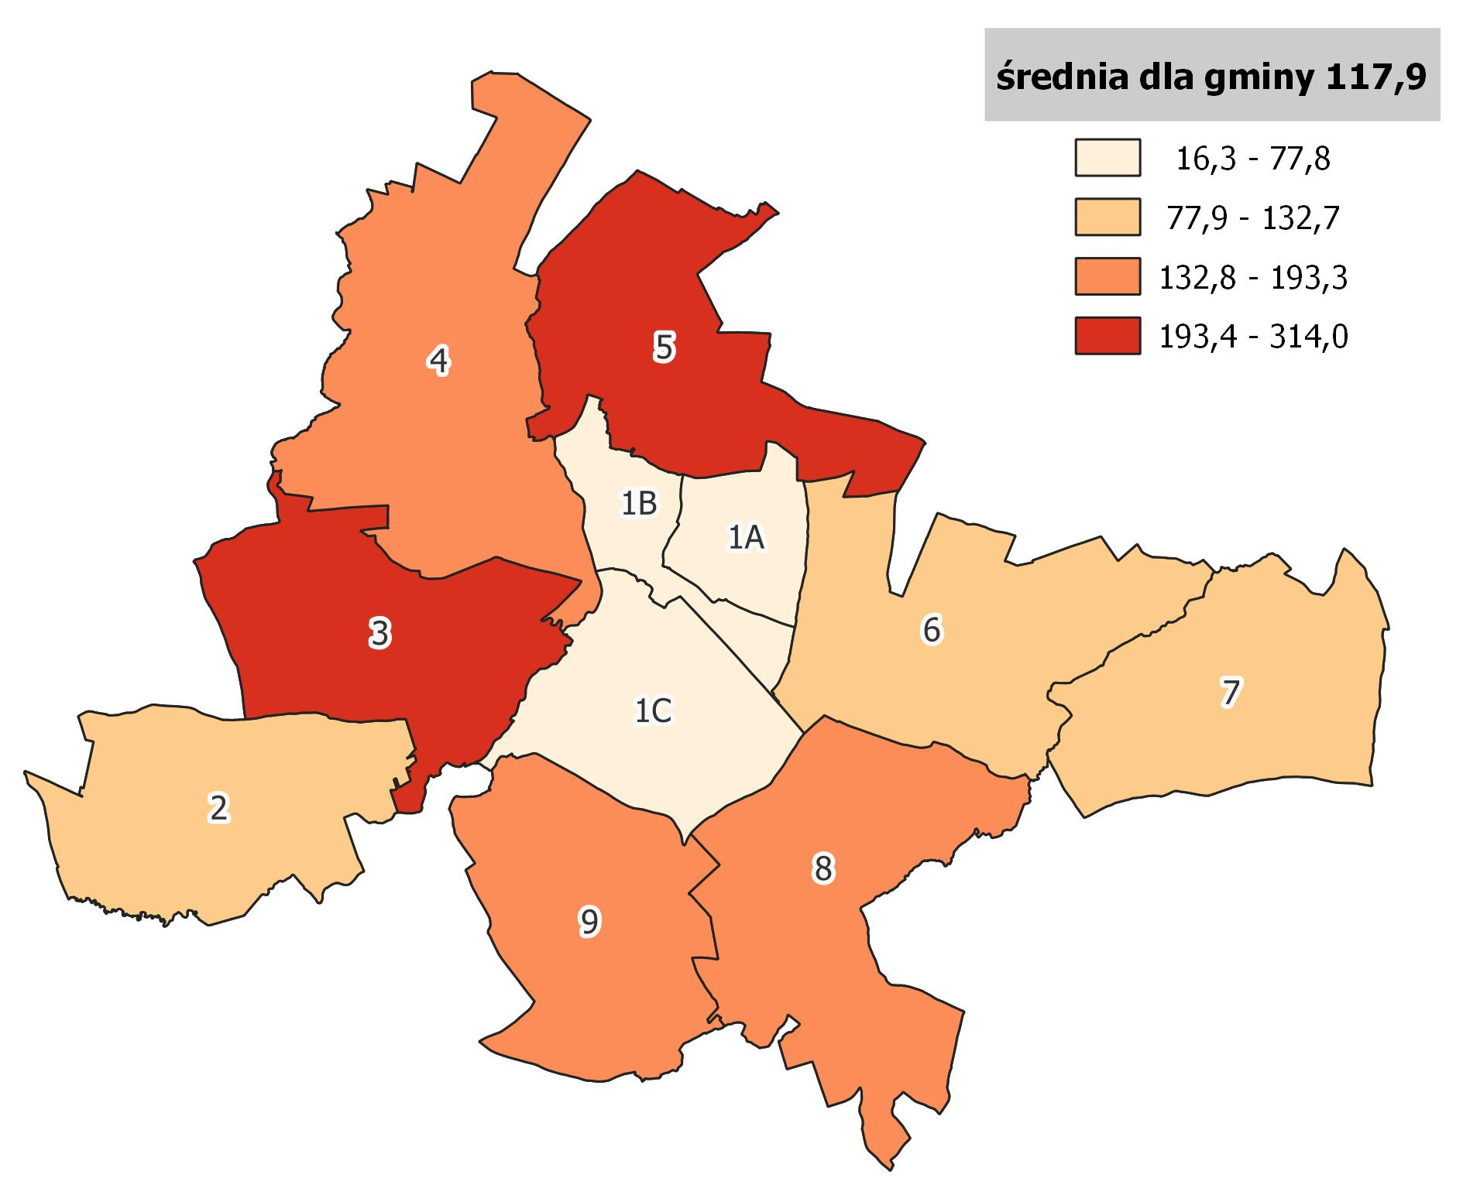
Źródło: opracowanie własne na podstawie danych Urzędu Miejskiego w Głogówku
Komfort życia mieszkańców gminy Głogówek zależy w dużej mierze również od narażenia na hałas drogowy i kolejowy, który stanowi jedną z największych uciążliwości dla środowiska i ludności, w szczególności tej zamieszkałej wzdłuż głównych dróg (DK 40 relacji Głuchołazy – Pyskowice, DW 416 relacji Racibórz – Krapkowice) oraz linii kolejowych (nr 137 relacji Katowice – Legnica). Hałas komunikacyjny ma dominujący wpływ na klimat akustyczny środowiska, a czynnikami wpływającymi na jego poziom są przede wszystkim: natężenie i płynność ruchu, prędkość strumienia pojazdów, położenie drogi/torów kolejowych, ich rodzaj i stan, ukształtowanie terenu, przez który przebiega trasa komunikacyjna oraz rodzaj sąsiadującej z trasą zabudowy.
Tabela 24 Udział budynków mieszkalnych znajdujących się w strefie zagrożenia hałasem drogowym i kolejowym
Obszar porównawczy | Budynki mieszkalne w strefie zagrożenia hałasem drogowym i kolejowym | Liczba budynków mieszkalnych | Udział budynków mieszkalnych znajdujących się w strefie zagrożenia hałasem drogowym i kolejowym
1A | 53 | 298 | 17,8%
1B | 153 | 492 | 31,1%
1C | 95 | 307 | 30,9%
Obszar 2 | 18 | 380 | 4,7%
Obszar 3 | 3 | 254 | 1,2%
Obszar 4 | 19 | 355 | 5,4%
Obszar 5 | 20 | 241 | 8,3%
Obszar 6 | 203 | 333 | 61,0%
Obszar 7 | 89 | 279 | 31,9%
Obszar 8 | 0 | 275 | 0,0%
Obszar 9 | 55 | 226 | 24,3%
Gmina | 708 | 3440 | 20,6%
Źródło: opracowanie własne na podstawie Bazy Danych Obiektów Topograficznych
Według danych pozyskanych z Bazy danych obiektów topograficznych (BDOT), 20,6% budynków mieszkalnych w gminie Głogówek znajduje się w strefie zagrożenia hałasem drogowym i kolejowym. Na hałas komunikacyjny najbardziej narażeni są mieszkańcy Obszaru 6, gdzie w strefie natężenia hałasu znajduje się aż 61,0% budynków mieszkalnych. Ponadto, wysokim stopniem zagrożenia charakteryzują się Obszary: 1B, 1C i 7, w których niemal co 3 budynek mieszkalny znajduje się w strefie zagrożenia hałasem. Sytuację tę warunkuje przebieg drogi krajowej oraz w pewnym odcinku równoległej do niej linii kolejowej.
Grafika 23 Udział budynków mieszkalnych znajdujących się w strefie zagrożenia hałasem drogowym i kolejowym
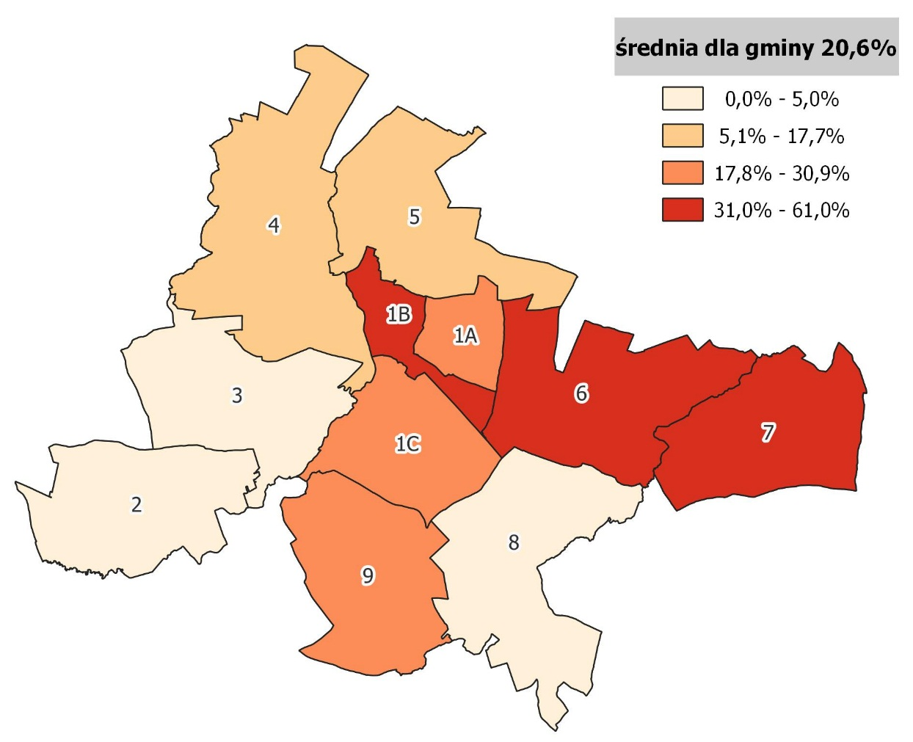
Źródło: opracowanie własne na podstawie Bazy Danych Obiektów Topograficznych

3.7 Wskaźniki techniczne
Analiza wskaźników technicznych ma za zadanie zobrazować kondycję danego obszaru oraz wskazać czynniki, które utrudniają bądź uniemożliwiają jego rozwój, a także negatywnie oddziałują na jakość życia mieszkańców. W tym celu zebrano i przeanalizowano dane dotyczące potrzeb obiektów użyteczności publicznej w zakresie termomodernizacji oraz dostosowania do osób ze szczególnymi potrzebami. Ponadto, dokonano oceny stopnia penetracji budynkowej Internetem stacjonarnym, a także liczby zabytków i pomników przyrody w gminie.
Na terenie gminy Głogówek znajduje się 86 obiektów użyteczności publicznej, przy czym zdecydowana większość z nich (90,9%) nie wymaga termomodernizacji. Około 88% budynków wymaga jednak dostosowania do osób ze szczególnymi potrzebami.
Tabela 25 Udział obiektów wymagających dostosowania do osób ze szczególnymi potrzebami oraz wymagających termomodernizacji
Obszar porównawczy | Liczba obiektów użyteczności publicznej wymagających termomodernizacji | Udział obiektów użyteczności publicznej wymagających termomodernizacji | Liczba obiektów wymagających dostosowania do osób ze szczególnymi potrzebami | Udział obiektów wymagających dostosowania do osób ze szczególnymi potrzebami
1A | 0 | 0,0% | 6 | 7,9%
1B | 3 | 27,3% | 31 | 40,8%
1C | 1 | 9,1% | 1 | 1,3%
Obszar 2 | 2 | 18,2% | 9 | 11,8%
Obszar 3 | 1 | 9,1% | 1 | 1,3%
Obszar 4 | 1 | 9,1% | 5 | 6,6%
Obszar 5 | 0 | 0,0% | 3 | 3,9%
Obszar 6 | 2 | 18,2% | 7 | 9,2%
Obszar 7 | 0 | 0,0% | 5 | 6,6%
Obszar 8 | 1 | 9,1% | 4 | 5,3%
Obszar 9 | 0 | 0,0% | 4 | 5,3%
Gmina (średnia) | 11 | 9,1% | 76 | 9,1%
Źródło: opracowanie własne na podstawie danych Urzędu Miejskiego w Głogówku
Łącznie 11 obiektów użyteczności publicznej w gminie Głogówek wymaga termomodernizacji, a 76 – dostosowania do osób ze szczególnymi potrzebami.
Największe potrzeby w zakresie termomodernizacji dotyczą Obszaru 1B, gdzie znajduje się 27,3% wszystkich obiektów wymagających termomodernizacji oraz 40,8% obiektów wymagających dostosowania do osób ze szczególnymi potrzebami. Wartości powyżej średniej dla gminy odnotowuje się również dla Obszaru 6 (18,2% obiektów wymagających termomodernizacji) oraz Obszaru 2 (18,2% obiektów wymagających termomodernizacji i 11,8% obiektów wymagających dostosowania do osób ze szczególnymi potrzebami).
Grafika 24 Udział obiektów użyteczności publicznej wymagających termomodernizacji
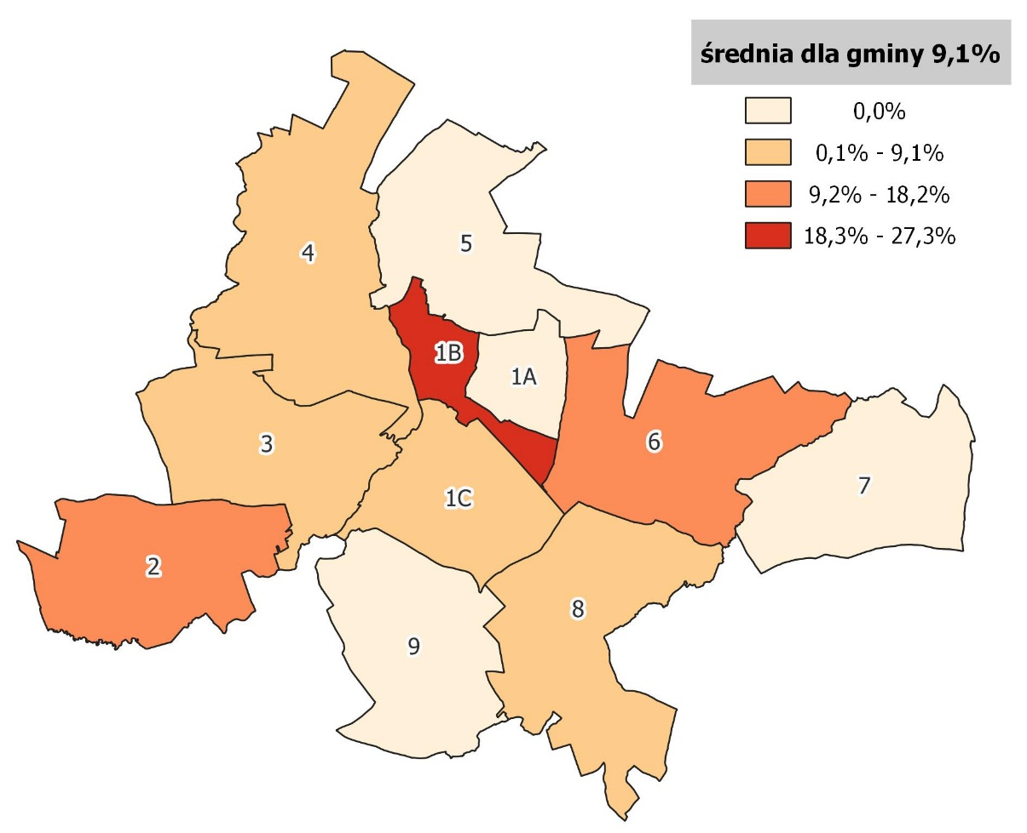
Źródło: opracowanie własne na podstawie danych Urzędu Miejskiego w Głogówku
Grafika 25 Udział obiektów wymagających dostosowania do osób ze szczególnymi potrzebami
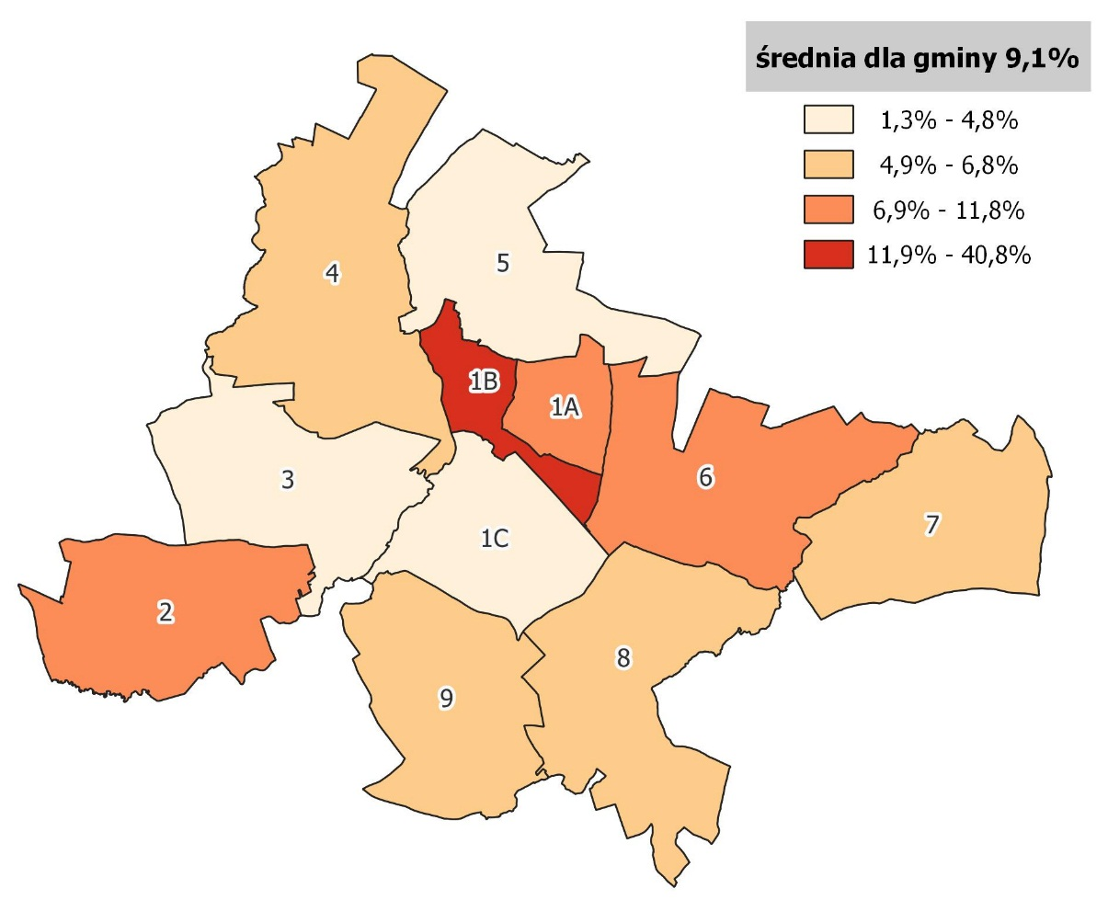
Źródło: opracowanie własne na podstawie danych Urzędu Miejskiego w Głogówku
Istotnym elementem oceny sfery technicznej jest również obecność zabytków wpisanych do rejestru zabytków oraz pomników przyrody i związanych z tym potrzeb. Na terenie gminy Głogówek znajdują się 963 obiekty zabytkowe i 8 pomników przyrody, co daje zagęszczenie 5,7 tych obiektów na 1 km².
Wśród najważniejszych obiektów zabytkowych w gminie wymienia się m.in. zamek i bramę zamkową w Głogówku wraz z parkiem miejskim, mury obronne, wieżę wodną w Głogówku, basztę więzienną, a także rynek z renesansowym Ratuszem z XVII w. Oprócz wspomnianych obiektów, na terenie gminy znajdują się cenne obiekty sakralne, klasztory, kościoły czy dom Loretański, zbudowany jako replika domu Matki Bożej z Loretto.
Tabela 26 Liczba zabytków i pomników przyrody na 1 km2
Obszar porównawczy | Powierzchnia [km2] | Liczba zabytków i pomników przyrody | Liczba zabytków i pomników przyrody na km²
1A | 5 | 0 | 0,0
1B | 5 | 313 | 60,9
1C | 12 | 4 | 0,3
Obszar 2 | 16 | 55 | 3,4
Obszar 3 | 17 | 51 | 3,0
Obszar 4 | 25 | 138 | 5,5
Obszar 5 | 17 | 53 | 3,2
Obszar 6 | 19 | 105 | 5,4
Obszar 7 | 16 | 81 | 5,0
Obszar 8 | 21 | 132 | 6,4
Obszar 9 | 16 | 39 | 2,4
Gmina | 170 | 971 | 5,7
Źródło: opracowanie własne na podstawie danych Urzędu Miejskiego w Głogówku
Największa liczba analizowanych obiektów zlokalizowana jest w Obszarze 1B – znajduje się tam bowiem 305 obiektów zabytkowych i jedyne w gminie pomniki przyrody (8 sztuk). Obszar 1B charakteryzuje się zatem najwyższym wskaźnikiem zagęszczenia tych obiektów – na 1 km² powierzchni przypada bowiem aż 60,9 obiektów zabytkowych i pomników przyrody.
Występowanie dużej liczby zabytków związane jest z koniecznością ponoszenia sporych nakładów finansowych przeznaczonych na ich utrzymanie i konserwację. Z kolei obecność pomników przyrody stanowi pewną barierę dla dalszego rozwoju przestrzennego ze względu na konieczność zachowania ich w niezmienionym stanie. Wymagają one również szczególnej troski i zabezpieczenia nakładów finansowych na ich pielęgnację, leczenie, czy montaż podpór podtrzymujących np. gałęzie. Z uwagi na stosunkowo wysoką liczbę zabytków i pomników przyrody, największe potrzeby w tym zakresie dotyczy zatem ścisłego centrum gminy (Obszar 1B).

Grafika 26 Liczba zabytków i pomników przyrody na km²
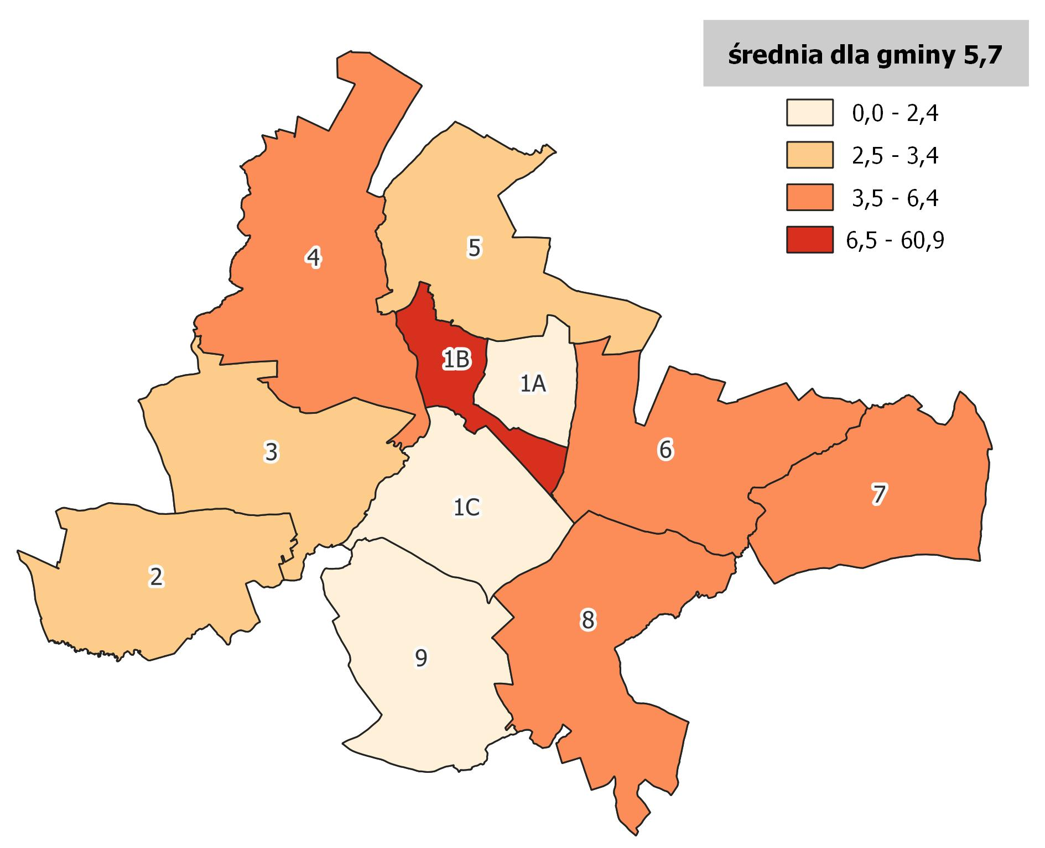
Źródło: opracowanie własne na podstawie danych Urzędu Miejskiego w Głogówku
Wpływ na jakość życia mieszkańców ma również dostęp do Internetu, który w obecnych czasach dla wielu ludzi stanowi główne źródło informacji oraz narzędzie komunikacji. Co więcej, w wyniku wybuchu pandemii COVID-19 w 2020 r. wzrosła rola Internetu na rynku pracy (praca zdalna) i w sektorze handlowo-usługowym (zakupy online).
W celu określenia dostępności Internetu w poszczególnych częściach gminy Głogówek, analizie poddano wskaźnik penetracji budynkowej Internetem stacjonarnym o przepustowości co najmniej 30 mb/s, czyli stosunek liczby budynków znajdujących się w zasięgu sieci o określonych parametrach do liczby wszystkich budynków na analizowanym obszarze. Za budynki znajdujące się w zasięgu sieci o określnych parametrach uznaje się budynki z możliwością świadczenia usług zadeklarowaną przez operatora.

Tabela 27 Penetracja budynkowa Internetem stacjonarnym o przepustowości co najmniej 30 mb/s
Obszar porównawczy | adresy referencyjne | czarne plamy | Penetracja budynkowa Internetem stacjonarnym o przepustowości co najmniej 30 mb/s
1A | 343 | 179 | 52,2%
1B | 581 | 334 | 57,5%
1C | 325 | 70 | 21,5%
Obszar 2 | 439 | 207 | 47,2%
Obszar 3 | 295 | 95 | 32,2%
Obszar 4 | 385 | 75 | 19,5%
Obszar 5 | 265 | 77 | 29,1%
Obszar 6 | 370 | 151 | 40,8%
Obszar 7 | 305 | 203 | 66,6%
Obszar 8 | 315 | 100 | 31,7%
Obszar 9 | 263 | 160 | 60,8%
Gmina | 3 886 | 1651 | 42,5%
Źródło: opracowanie własne na podstawie https://mapbook.uke.gov.pl/
Penetracja budynkowa Internetem stacjonarnym o przepustowości co najmniej 30 mb/s w gminie Głogówek wynosi 42,5%, przy czym najlepszą dostępnością charakteryzują się: Obszar 7 (66,6%) i Obszar 9 (60,8%). W przypadku 6 z 11 analizowanych obszarów wskaźnik osiąga wartości poniżej średniej dla gminy, co świadczy o ograniczonym dostępie do Internetu w tych częściach gminy. Sytuacja taka może ograniczać perspektywy rozwojowe przedsiębiorstw opartych na działalności w sieci, a także przekładać się na brak możliwości wykonywania pracy zdalnej.
Grafika 27 Penetracja budynkowa Internetem stacjonarnym o przepustowości co najmniej 30 mb/s
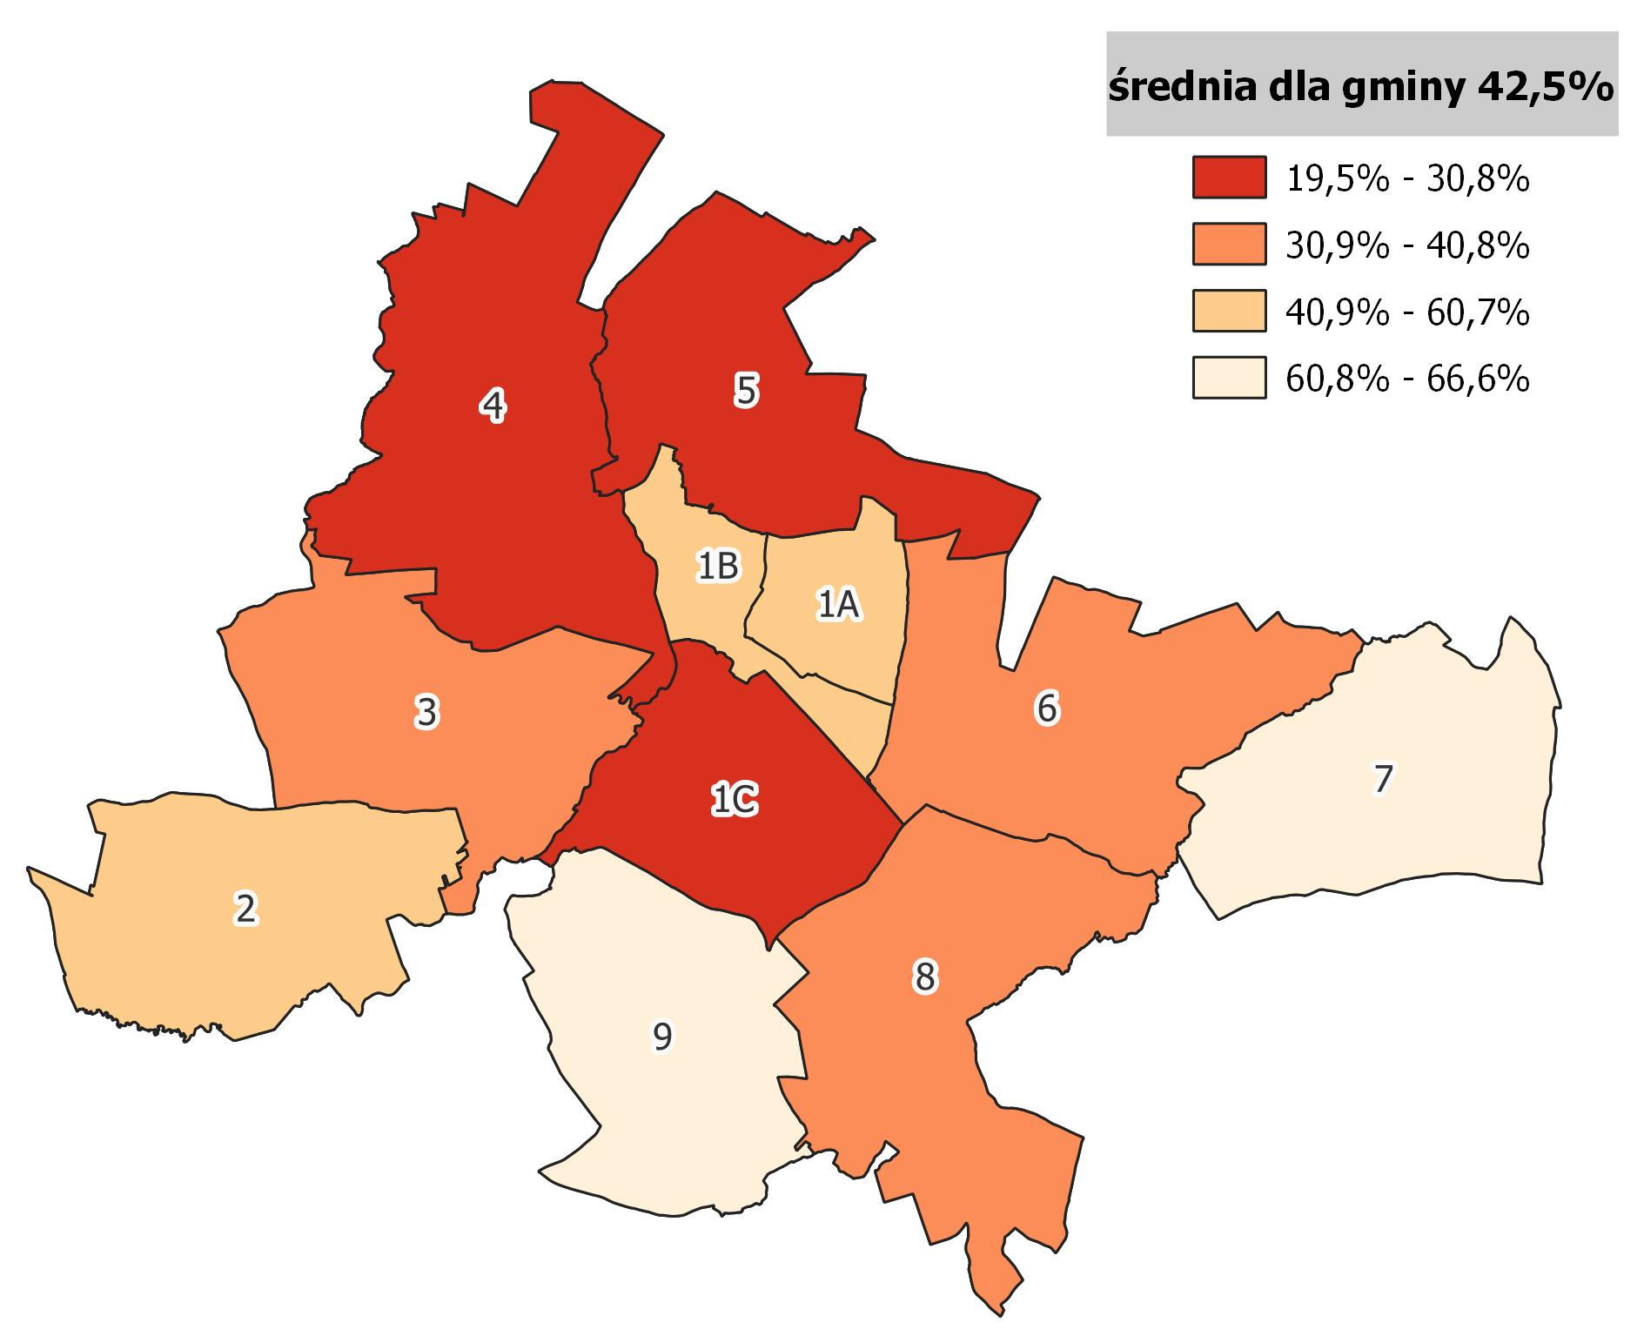
Źródło: opracowanie własne na podstawie https://mapbook.uke.gov.pl/

4. Podsumowanie
Przeprowadzona analiza wskaźnikowa miała na celu identyfikację obszaru zdegradowanego, charakteryzującego się koncentracją negatywnych zjawisk społecznych oraz gospodarczych, środowiskowych, przestrzenno-funkcjonalnych lub technicznych.
Stopień i skalę negatywnych zjawisk obrazują wskaźniki opisujące wspomniane sfery. W przedmiotowym dokumencie poddano je analizie, bazując na danych pozyskanych z różnych źródeł oraz ogólnodostępnych opracowań, czy raportów. Zgodnie z ustawą o rewitalizacji, największy nacisk położono na analizę sfery społecznej, dla której zakres danych jest najszerszy, a katalog wskaźników najbardziej rozbudowany z uwagi na możliwość pozyskania wiarygodnych, porównywalnych danych. Poniżej zestawiono bilans wskaźników w formie zbiorczych tabel obrazujących poziom natężenia negatywnych zjawisk społecznych. Kolejne zestawienie prezentuje natomiast syntetyczny wskaźnik degradacji w sferze społecznej. W pierwszej kolejności policzono średnie, a następnie uzyskane wartości poddano normalizacji (odchylenie standardowe). W ten sposób uzyskano porównywalny, syntetyczny wskaźnik degradacji.

Tabela 28 Podsumowanie analizy obszarów - sfera społeczna – wartości wskaźników
 | Przyrost naturalny na 1000 mieszkańców | Saldo migracji na 1000 mieszkańców | Obciążenie demogra-ficzne | Liczba osób bezrobotnych na 1000 mieszkańców | Udział bezrobo-tnych w liczbie ludności w wieku produkcyj-nym | Liczba zdarzeń drogowych na 1000 mieszkańców | Liczba klientów pomocy społecznej na 1000 mieszkańców | Liczba udzielonych świadczeń stałych na 1000 mieszkańców | Liczba udzielonych świadczeń ze względu na niepełno-sprawność na 1000 mieszkańców | Liczba organizacji pozarządowych na 1000 mieszkańców | Uczestnicy zajęć sportowych
Obszar 1A | -8,8 | -6,4 | 0,6 | 26,5 | 4,3% | 8,8 | 18,4 | 19,2 | 36,1 | 1,6 | 0,0
Obszar 1B | -9,0 | -6,3 | 0,6 | 32,7 | 5,4% | 10,3 | 50,0 | 96,7 | 189,7 | 2,3 | 0,6
Obszar 1C | -8,0 | -7,1 | 0,6 | 24,0 | 3,9% | 5,3 | 53,3 | 57,8 | 198,2 | 0,0 | 0,0
Obszar 2 | -11,5 | 5,4 | 0,7 | 27,6 | 4,6% | 3,1 | 19,9 | 73,6 | 128,8 | 3,8 | 0,6
Obszar 3 | 1,3 | 4,0 | 0,7 | 8,0 | 1,3% | 6,7 | 5,3 | 0,0 | 0,0 | 2,7 | 0,0
Obszar 4 | -3,5 | -6,9 | 0,6 | 13,8 | 2,2% | 8,6 | 19,0 | 0,0 | 0,0 | 3,5 | 0,0
Obszar 5 | -19,7 | 2,6 | 0,6 | 14,5 | 2,3% | 17,1 | 13,2 | 15,8 | 15,8 | 2,6 | 0,4
Obszar 6 | -5,6 | 11,2 | 0,6 | 11,2 | 1,7% | 13,1 | 4,7 | 0,0 | 0,0 | 3,7 | 2,2
Obszar 7 | -12,6 | 3,2 | 0,5 | 17,9 | 2,8% | 8,4 | 2,1 | 0,0 | 0,0 | 2,1 | 0,6
Obszar 8 | -17,5 | -6,7 | 0,6 | 16,2 | 2,6% | 0,0 | 25,6 | 66,0 | 136,1 | 4,0 | 0,7
Obszar 9 | -6,3 | 4,8 | 0,5 | 27,0 | 4,1% | 6,3 | 3,2 | 0,0 | 0,0 | 3,2 | 0,5
Średnia | -9,0 | -1,4 | 0,6 | 22,4 | 3,6% | 8,3 | 25,4 | 42,1 | 87,8 | 2,6 | 0,4
Źródło: opracowanie własne

Tabela 29 Podsumowanie analizy obszarów - sfera społeczna – wartości zestandaryzowane
 | Przyrost naturalny na 1000 mieszkań-ców | Saldo migracji na 1000 mieszkań-ców | Obciążenie demo-graficzne | Liczba osób bezrobotnych na 1000 mieszkańców | Udział bezrobotnych w liczbie ludności w wieku produkcyjnym | Liczba zdarzeń drogowych na 1000 mieszkań-ców | Liczba klientów pomocy społecznej na 1000 mieszkańców | Liczba udzielonych świadczeń stałych na 1000 mieszkańców | Liczba udzielonych świadczeń ze względu na niepełno-sprawność na 1000 mieszkańców | Liczba organizacji pozarządowych na 1000 mieszkańców | Uczestnicy zajęć sportowych | Syntetyczny wskaźnik degradacji
Obszar 1A | -0,06 | 0,94 | -0,76 | 0,82 | 0,86 | 0,18 | -0,06 | -0,29 | -0,34 | 0,92 | 0,80 | 3,0
Obszar 1B | -0,03 | 0,93 | -0,78 | 1,60 | 1,64 | 0,50 | 1,72 | 1,83 | 1,54 | 0,30 | -0,19 | 9,1
Obszar 1C | -0,20 | 1,05 | -0,79 | 0,51 | 0,56 | -0,57 | 1,91 | 0,77 | 1,64 | 2,28 | 0,80 | 7,9
Obszar 2 | 0,38 | -0,85 | -1,07 | 0,96 | 1,04 | -1,06 | 0,02 | 1,20 | 0,79 | -0,97 | -0,11 | 0,3
Obszar 3 | -1,75 | -0,64 | -1,17 | -1,50 | -1,43 | -0,28 | -0,80 | -0,82 | -0,78 | 0,02 | 0,80 | -8,4
Obszar 4 | -0,95 | 1,01 | 0,05 | -0,77 | -0,76 | 0,14 | -0,03 | -0,82 | -0,78 | -0,65 | 0,80 | -2,8
Obszar 5 | 1,74 | -0,43 | 0,23 | -0,69 | -0,69 | 1,96 | -0,36 | -0,39 | -0,59 | 0,05 | 0,12 | 1,0
Obszar 6 | -0,59 | -1,74 | 1,11 | -1,09 | -1,11 | 1,10 | -0,84 | -0,82 | -0,78 | -0,90 | -2,69 | -8,4
Obszar 7 | 0,57 | -0,51 | 1,38 | -0,25 | -0,34 | 0,10 | -0,98 | -0,82 | -0,78 | 0,49 | -0,13 | -1,3
Obszar 8 | 1,38 | 0,99 | 0,25 | -0,47 | -0,48 | -1,72 | 0,34 | 0,99 | 0,88 | -1,14 | -0,29 | 0,7
Obszar 9 | -0,47 | -0,75 | 1,55 | 0,89 | 0,71 | -0,35 | -0,92 | -0,82 | -0,78 | -0,41 | 0,09 | -1,3
Średnia | -0,03 | 0,18 | -0,18 | 0,31 | 0,31 | 0,07 | 0,33 | 0,33 | 0,29 | 0,08 | 0,12 | 1,8
Źródło: opracowanie własne

Grafika 28 Syntetyczny wskaźnik degradacji w zakresie sfery społecznej
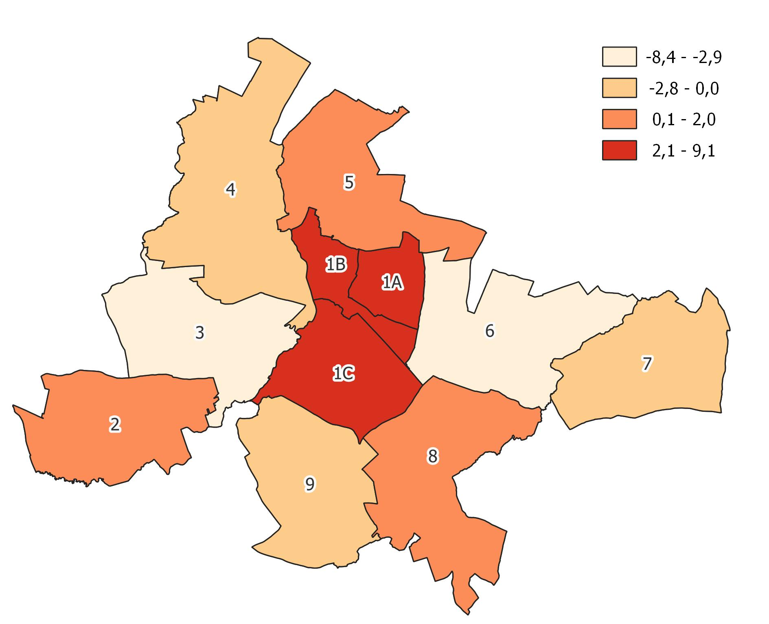Źródło: opracowanie własne
Kluczową rolę w delimitacji obszaru zdegradowanego odgrywają negatywne zjawiska charakteryzujące sferę społeczną. Jednak zgodnie z ustawą o rewitalizacji, za obszar zdegradowany uznaje się obszar, w którym poza występującym stanem kryzysowym w sferze społecznej, występują również negatywne zjawiska w co najmniej jednej z pozostałych sfer – gospodarczej, środowiskowej, przestrzenno-funkcjonalnej i technicznej.
Analiza czynników wskazujących na konieczność prowadzenia działań rewitalizacyjnych pokazuje, że obszarem szczególnie problemowym w gminie jest miasto Głogówek, na które składają się trzy obszary porównawcze: Obszar 1A, Obszar 1B i Obszar 1C. Syntetyczny wskaźnik degradacji przyjął najwyższą wartość dla Obszaru 1B, co świadczy o szczególnym natężeniu negatywnych zjawisk w sferze społecznej. Przede wszystkim wyróżniono tutaj problemy takie jak odpływ ludności (ujemne saldo migracji), bezrobocie (duża liczba bezrobotnych, ich wysoki udział w ludności w wieku produkcyjnym), a także wysokie zapotrzebowanie na świadczenia pomocy społecznej. W Obszarze 1B koncentrują się negatywne zjawiska społeczne oraz istnieje możliwość nasilenia tych zjawisk i ich oddziaływania na pozostałe części gminy. Wskazuje to na konieczność podjęcia skutecznej interwencji rewitalizacyjnej zarówno w wymiarze społecznym, jak i infrastrukturalnym.

Tabela 30 Podsumowanie analizy obszarów – pozostałe sfery – wartości zestandaryzowane
 | Liczba podmiotów gospodarczych na 1000 mieszkańców | Różnica pomiędzy nowo-zarejstrowanymi a wyrejstrowanymi podmiotami gospodarczymi na 1000 mieszkańców | Ilość wyrobów/ mieszkańca [kg/mieszkańca] | Udział budynków mieszkalnych znajdujących się w strefie zagrożenia hałasem drogowym i kolejowym | Średnie roczne stężenie PM2.5 | Udział gospodarstw domowych ogrzewanych kotłami na paliwo stałe | Dostępność do punktów usług publicznych | Stosunek terenów rekreacyjnych w powierzchni ogółem | Dostępność komuni-kacyjna | Dostępność infrastruktury rowerowej na km² | Dostępność opieki zdrowotnej na 1000 mieszkańców | Udział powierzchni biologicznie czynnej w powierzchni ogółem | Liczba zabytków i pomników przyrody na km² | Udział obiektów użyteczności publicznej wymagających termomoder-nizacji | Udział obiektów wymagających dostosowania do osób ze szczególnymi potrzebami | Penetracja budynkowa Internetem stacjonarnym o przepustowości co najmniej 30 mb/s
Obszar 1A | 81,8 | 1,6 | 16,3 | 17,8% | 16,2 | 57,1% | 0,8 | 1,45 | 0,00 | 0,50 | 1,60 | 86,7% | 0,00 | 0,0% | 7,9% | 52,2%
Obszar 1B | 85,0 | -1,7 | 47,6 | 31,1% | 17,4 | 43,7% | 4,3 | 41,85 | 0,58 | 0,80 | 1,67 | 84,6% | 60,93 | 27,3% | 40,8% | 57,5%
Obszar 1C | 38,2 | -1,8 | 24,1 | 30,9% | 16,1 | 72,0% | 0,9 | 1,24 | 0,08 | 0,07 | 0,89 | 95,6% | 0,33 | 9,1% | 1,3% | 21,5%
Obszar 2 | 31,4 | 0,0 | 132,7 | 4,7% | 14,9 | 79,4% | 1,5 | 0,98 | 0,18 | 0,00 | 0,77 | 94,9% | 3,38 | 18,2% | 11,8% | 47,2%
Obszar 3 | 40,1 | -1,3 | 314,0 | 1,2% | 15,0 | 77,4% | 2,7 | 1,17 | 0,17 | 0,00 | 0,00 | 96,6% | 2,97 | 9,1% | 1,3% | 32,2%
Obszar 4 | 38,0 | 0,9 | 190,7 | 5,4% | 15,2 | 80,2% | 3,5 | 2,02 | 0,36 | 0,00 | 0,00 | 96,5% | 5,48 | 9,1% | 6,6% | 19,5%
Obszar 5 | 46,1 | -2,6 | 265,4 | 8,3% | 16,0 | 79,0% | 5,3 | 1,75 | 0,48 | 0,03 | 0,00 | 96,1% | 3,19 | 0,0% | 3,9% | 29,1%
Obszar 6 | 38,4 | 0,0 | 126,6 | 61,0% | 16,2 | 79,0% | 2,8 | 1,18 | 0,15 | 0,00 | 0,00 | 96,2% | 5,40 | 18,2% | 9,2% | 40,8%
Obszar 7 | 37,9 | 5,3 | 108,2 | 31,9% | 16,4 | 78,6% | 2,1 | 1,36 | 0,37 | 0,00 | 1,05 | 95,7% | 5,02 | 0,0% | 6,6% | 66,6%
Obszar 8 | 39,1 | 1,3 | 161,8 | 0,0% | 15,2 | 52,0% | 2,7 | 1,21 | 0,24 | 0,00 | 0,00 | 97,5% | 6,41 | 9,1% | 5,3% | 31,7%
Obszar 9 | 44,4 | 3,2 | 193,3 | 24,3% | 14,8 | 78,6% | 3,2 | 1,40 | 0,18 | 0,06 | 0,00 | 97,2% | 2,37 | 0,0% | 5,3% | 60,8%
Średnia | 53,7 | 0,1 | 117,9 | 20,6% | 15,6 | 64,1% | 2,8 | 2,62 | 0,26 | 0,05 | 0,79 | 95,7% | 5,71 | 9,1% | 9,1% | 42,5%
Źródło: opracowanie własne

5. Wyznaczenie obszaru zdegradowanego i obszaru rewitalizacji
Realizacja kompleksowych działań rewitalizacyjnych ma na celu wyprowadzanie ze stanu kryzysowego obszaru zdegradowanego, co następuje poprzez realizację zintegrowanych działań na rzecz społeczności lokalnej, przestrzeni oraz gospodarki. Aby można było konsekwentnie realizować zaplanowane działania, istotne jest właściwe zdefiniowanie obszaru zdegradowanego, a później obszaru rewitalizacji, co jest przedmiotem niniejszego opracowania.
Zgodnie z zapisami ustawy o rewitalizacji z dnia 9 października 2015 r., obszar gminy znajdujący się w stanie kryzysowym z powodu koncentracji negatywnych zjawisk społecznych, w szczególności bezrobocia, ubóstwa, przestępczości, wysokiej liczby mieszkańców będących osobami ze szczególnymi potrzebami, o których mowa w ustawie z dnia 19 lipca 2019 r. o zapewnianiu dostępności osobom ze szczególnymi potrzebami (Dz. U. z 2020 r. poz. 1062), niskiego poziomu edukacji lub kapitału społecznego, a także niewystarczającego poziomu uczestnictwa w życiu publicznym i kulturalnym, można wyznaczyć jako obszar zdegradowany w przypadku występowania na nim ponadto co najmniej jednego z następujących negatywnych zjawisk:
- gospodarczych (w szczególności niskiego stopnia przedsiębiorczości, słabej kondycji lokalnych przedsiębiorstw),
- środowiskowych (w szczególności przekroczenia standardów jakości środowiska, obecności odpadów stwarzających zagrożenie dla życia, zdrowia ludzi lub stanu środowiska),
- przestrzenno-funkcjonalnych (w szczególności niewystarczającego wyposażenia w infrastrukturę techniczną i społeczną lub jej złego stanu technicznego, braku dostępu do podstawowych usług lub ich niskiej jakości, niedostosowania rozwiązań urbanistycznych do zmieniających się funkcji obszaru, niedostosowania infrastruktury do potrzeb osób ze szczególnymi potrzebami, o których mowa w ustawie z dnia 19 lipca 2019 r. o zapewnianiu dostępności osobom ze szczególnymi potrzebami, niskiego poziomu obsługi komunikacyjnej, niedoboru lub niskiej jakości terenów publicznych),
- technicznych (w szczególności degradacji stanu technicznego obiektów budowlanych, w tym o przeznaczeniu mieszkaniowym oraz niefunkcjonowaniu rozwiązań technicznych umożliwiających efektywne korzystanie z obiektów budowlanych, w szczególności w zakresie energooszczędności, ochrony środowiska i zapewniania dostępności osobom ze szczególnymi potrzebami, o których mowa w ustawie z dnia 19 lipca 2019 r. o zapewnianiu dostępności osobom ze szczególnymi potrzebami).
Zgodnie z art. 10 pkt. 1. Ustawy o rewitalizacji, obszar obejmujący całość lub część obszaru zdegradowanego, cechujący się szczególną koncentracją negatywnych zjawisk, o których mowa art. 9 ust.1, na którym z uwagi na istotne znaczenie dla rozwoju lokalnego gmina zamierza prowadzić rewitalizację, wyznacza się jako obszar rewitalizacji. Ponadto, zgodnie z art. 10 pkt. 2 obszar rewitalizacji nie może być większy niż 20% powierzchni gminy oraz zamieszkały przez więcej niż 30% liczby mieszkańców gminy. Obszar rewitalizacji może być podzielony na podobszary, w tym podobszary nieposiadające ze sobą wspólnych granic.
W przypadku gminy Głogówek natężenie negatywnych zjawisk społecznych odnotowano w Obszarze 1B, dla którego syntetyczny wskaźnik degradacji przyjął najwyższą wartość (9,1). Ponadto, w obszarze tym odnotowano występowanie negatywnych zjawisk w sferach:
- gospodarczej – ujemne saldo zarejestrowanych podmiotów gospodarczych w przeliczeniu na 1000 mieszkańców,
- środowiskowej – wysoki udział budynków mieszkalnych znajdujących się w strefie zagrożenia hałasem drogowym i kolejowym, wysokie średnie roczne stężenie PM2,5,
- przestrzenno-funkcjonalnej – stosunkowo niski udział powierzchni biologicznie czynnej w ogólnej powierzchni,
- technicznej – wysoka liczba zabytków i pomników przyrody na 1 km², wysokie zapotrzebowanie na dostosowanie obiektów użyteczności publicznej do osób ze szczególnymi potrzebami oraz w zakresie termomodernizacji.
Z tego względu Obszar 1B wyznaczono jako obszar zdegradowany.
Z obszaru zdegradowanego wydzielono obszar rewitalizacji, w którym obserwuje się szczególne natężenie problemów społecznych oraz współwystępujących z nimi problemów w sferze gospodarczej, technicznej, środowiskowej i przestrzenno-funkcjonalnej. Obszar ten stanowi ścisłe centrum gminy, zarówno pod kątem administracyjnym, jak i handlowo-usługowym oraz rynku pracy, przez co odgrywa bardzo ważną rolę dla funkcjonowania całej gminy i charakteryzuje się wysokim potencjałem dla lokalizacji przedsięwzięć rewitalizacyjnych. Ze względu na wysoki stopień oddziaływania tego Obszaru na pozostałe części gminy, możliwe będzie bowiem zapewnienie wysokiego poziomu efektywności działań rewitalizacyjnych.
Obszar rewitalizacji o powierzchni 109 ha stanowi 0,6% całej powierzchni gminy, a liczba zamieszkującej go ludności to 2 978 osób, co stanowi 23,4% populacji gminy. Zgodnie z przeprowadzonymi pracami diagnostycznymi, jest to obszar o intensywnym natężeniu problemów społecznych (przede wszystkim związanych z wysokim poziomem bezrobocia oraz zapotrzebowaniem na świadczenia pomocy społecznej) i współwystępujących problemach w sferze gospodarczej, technicznej środowiskowej i przestrzenno-funkcjonalnej.

Tabela 31 Zestawienie wskaźników obligatoryjnych
Obszar | Powierzchnia [ha] | Udział w powierzchni gminy | Ludność [os] | Udział w ludności gminy
Obszar zdegradowany | 514 | 3,0% | 3 000 | 23,6%
Obszar rewitalizacji | 109 | 0,6% | 2 978 | 23,4%
Źródło: opracowanie własne

Grafika 29 Obszar zdegradowany w gminie Głogówek
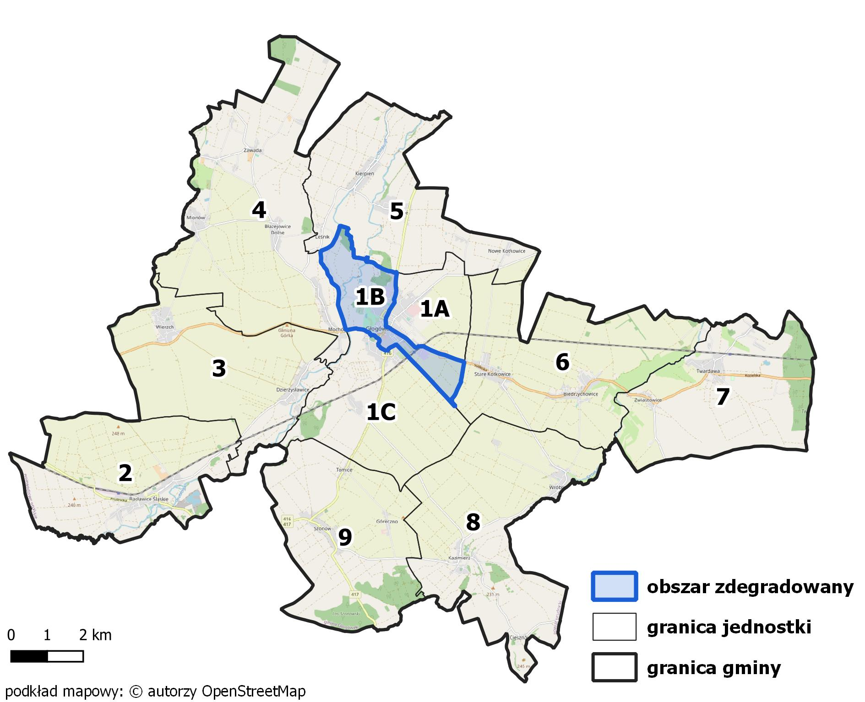
Źródło: opracowanie własne

Grafika 30 Obszar rewitalizacji w gminie Głogówek
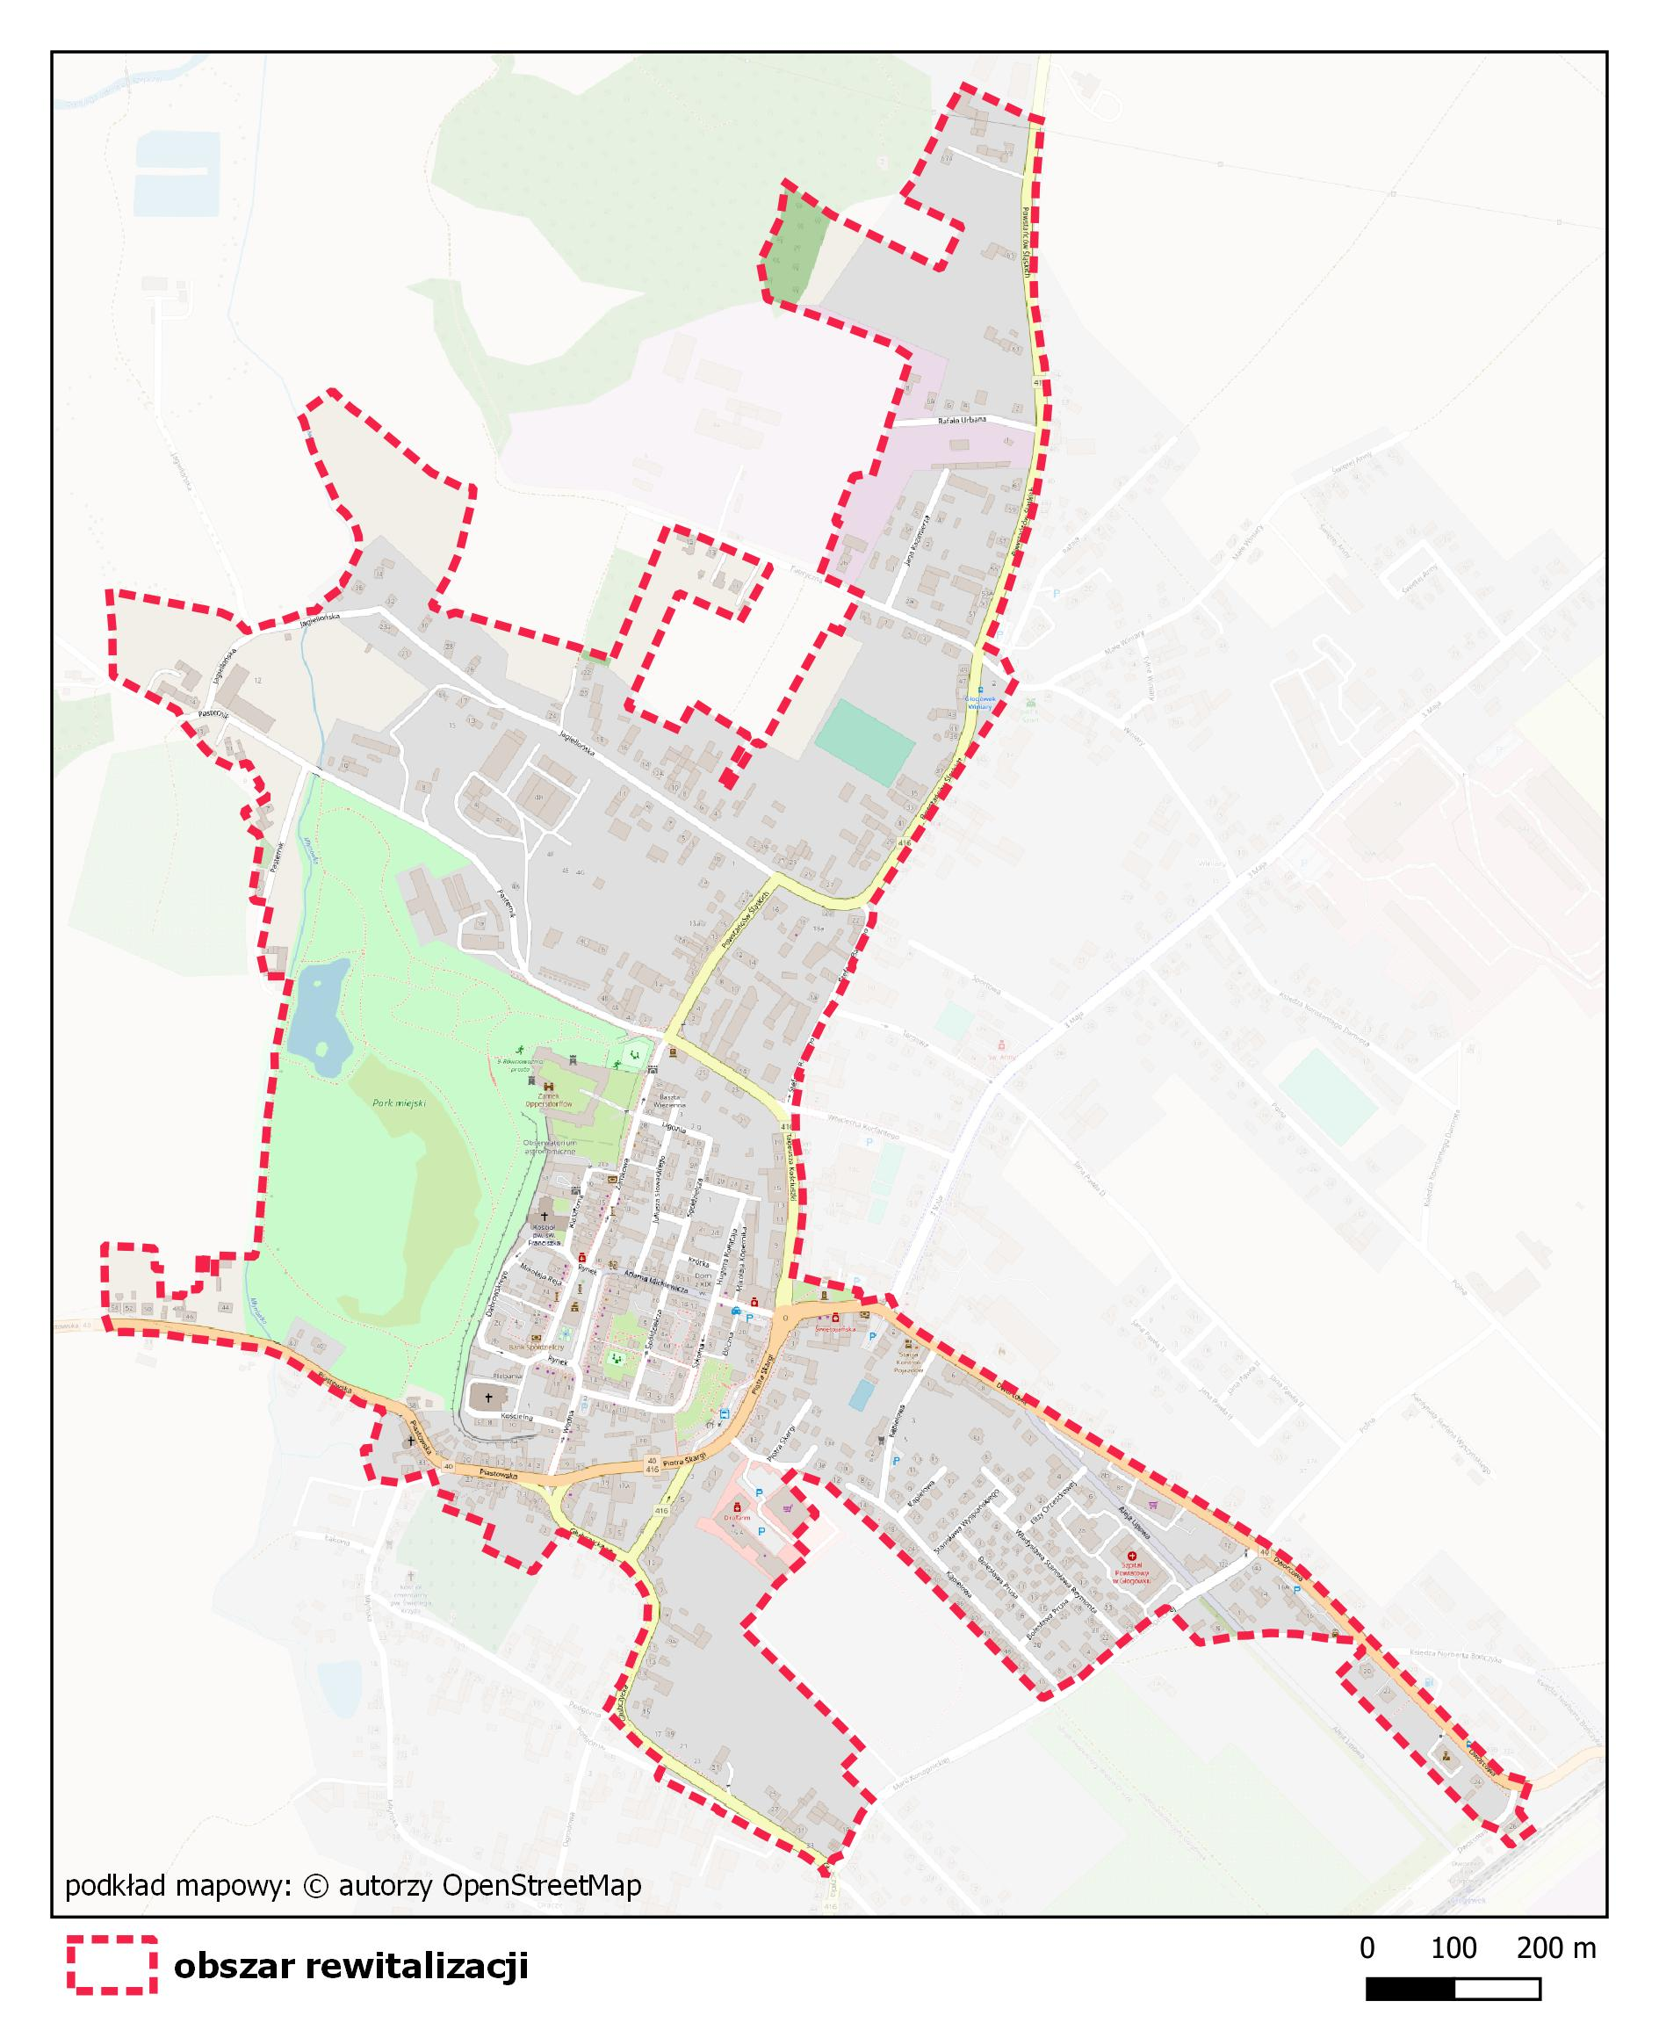
Źródło: opracowanie własne

Spis tabel i grafik
Tabela 1 Podział na obszary porównawcze gminy Głogówek 10
Tabela 2 Liczba ludności i powierzchnia obszarów porównawczych 11
Tabela 3 Kryteria delimitacji 12
Tabela 4 Przyrost naturalny na 1000 mieszkańców 16
Tabela 5 Saldo migracji na 1000 mieszkańców 18
Tabela 6 Obciążenie demograficzne 20
Tabela 7 Liczba klientów pomocy społecznej na 1000 mieszkańców 21
Tabela 8 Liczba udzielonych świadczeń stałych na 1000 mieszkańców 22
Tabela 9 Liczba udzielonych świadczeń ze względu na niepełnosprawność na 1000 mieszkańców 24
Tabela 10 Udział bezrobotnych w liczbie ludności w wieku produkcyjnym 25
Tabela 11 Liczba zdarzeń drogowych na 1000 mieszkańców 28
Tabela 12 Liczba organizacji pozarządowych na 1000 mieszkańców 29
Tabela 13 Uczestnicy zajęć sportowych 31
Tabela 14 Liczba podmiotów gospodarczych na 1000 mieszkańców 33
Tabela 15 Różnica pomiędzy nowo zarejestrowanymi a wyrejestrowanymi podmiotami gospodarczymi na 1000 mieszkańców 34
Tabela 16 Dostępność do punktów usług publicznych 36
Tabela 17 Dostępność usług opieki zdrowotnej 38
Tabela 18 Udział powierzchni biologicznie czynnej w powierzchni ogółem 39
Tabela 19 Dostępność terenów rekreacyjnych 40
Tabela 20 Dostępność komunikacyjna 42
Tabela 21 Dostępność infrastruktury rowerowej 43
Tabela 22 Jakość powietrza 45
Tabela 23 Ilość wyrobów azbestowych na 1 mieszkańca 47
Tabela 24 Udział budynków mieszkalnych znajdujących się w strefie zagrożenia hałasem drogowym i kolejowym 48
Tabela 25 Udział obiektów wymagających dostosowania do osób ze szczególnymi potrzebami oraz wymagających termomodernizacji 50
Tabela 26 Liczba zabytków i pomników przyrody na 1 km2 52
Tabela 27 Penetracja budynkowa Internetem stacjonarnym o przepustowości co najmniej 30 mb/s 54
Tabela 28 Podsumowanie analizy obszarów - sfera społeczna – wartości wskaźników 57
Tabela 29 Podsumowanie analizy obszarów - sfera społeczna – wartości zestandaryzowane 58
Tabela 30 Podsumowanie analizy obszarów – pozostałe sfery – wartości zestandaryzowane 60
Tabela 31 Zestawienie wskaźników obligatoryjnych 63

Grafika 1 Podział na obszary porównawcze w gminie Głogówek 11
Grafika 2 Przyrost naturalny na 1000 mieszkańców 17
Grafika 3 Saldo migracji 19
Grafika 4 Liczba klientów pomocy społecznej na 1000 mieszkańców 22
Grafika 5 Liczba udzielonych świadczeń stałych na 1000 mieszkańców 23
Grafika 6 Liczba udzielonych świadczeń ze względu na niepełnosprawność na 1000 mieszkańców 25
Grafika 7 Liczba osób bezrobotnych na 1000 mieszkańców 27
Grafika 8 Udział bezrobotnych w liczbie ludności w wieku produkcyjnym 27
Grafika 9 Liczba zdarzeń drogowych na 1000 mieszkańców 29
Grafika 10 Liczba organizacji pozarządowych na 1000 mieszkańców 30
Grafika 11 Uczestnicy zajęć sportowych 32
Grafika 12 Liczba podmiotów gospodarczych na 1000 mieszkańców 34
Grafika 13 Różnica pomiędzy nowo zarejestrowanymi a wyrejestrowanymi podmiotami gospodarczymi na 1000 mieszkańców 35
Grafika 14 Dostępność usług publicznych 37
Grafika 15 Dostępność usług opieki zdrowotnej na 1000 mieszkańców 38
Grafika 16 Udział powierzchni biologicznie czynnej w ogólnej powierzchni 40
Grafika 17 Udział terenów rekreacyjnych w ogólnej powierzchni 41
Grafika 18 Dostępność komunikacyjna 43
Grafika 19 Dostępność infrastruktury rowerowej 44
Grafika 20 Średnie roczne stężenie PM2,5 46
Grafika 21 Udział gospodarstw domowych ogrzewanych kotłami na paliwo stałe 46
Grafika 22 Ilość wyrobów azbestowych na 1 mieszkańca 48
Grafika 23 Udział budynków mieszkalnych znajdujących się w strefie zagrożenia hałasem drogowym i kolejowym 49
Grafika 24 Udział obiektów użyteczności publicznej wymagających termomodernizacji 51
Grafika 25 Udział obiektów wymagających dostosowania do osób ze szczególnymi potrzebami 51
Grafika 26 Liczba zabytków i pomników przyrody na km² 53
Grafika 27 Penetracja budynkowa Internetem stacjonarnym o przepustowości co najmniej 30 mb/s 55
Grafika 28 Syntetyczny wskaźnik degradacji w zakresie sfery społecznej 59

UCHWAŁA NR L/363/2018 RADY MIEJSKIEJ W GŁOGÓWKU z dnia 28 września 2018 r. w sprawie uchwalenia Statutu Gminy Głogówek
Studium Uwarunkowań i Kierunków Zagospodarowania Przestrzennego Miasta i Gminy Głogówek
Ibidem.
UCHWAŁA NR L/363/2018 RADY MIEJSKIEJ W GŁOGÓWKU z dnia 28 września 2018 r. w sprawie uchwalenia Statutu Gminy Głogówek
Wiek nieprodukcyjny: wiek 0-17 lat (wiek przedprodukcyjny) oraz 60 lat i więcej w przypadku kobiet oraz 65 lat i więcej w przypadku mężczyzn (wiek poprodukcyjny)
Wiek produkcyjny: 18-59 lat w przypadku kobiet i 18-64 lata w przypadku mężczyzn

